

LAPORAN AKTUALISASI
Penyusunan Daftar Cek (Checklist) Kebutuhan Perlengkapan Acara Halal bi Halal di Setjen DPR RI Menggunakan Google Spreadsheet

Disusun oleh :
Nama | : Ni’matul Maula
NIP | : 199909092025062004
Unit Kerja | : Biro Protokol dan Humas
Jabatan | : Pengelola Keprotokolan

PELATIHAN DASAR CPNS GOLONGAN II ANGKATAN XIV
SEKRETARIAT JENDERAL DPR RI
TAHUN 2025

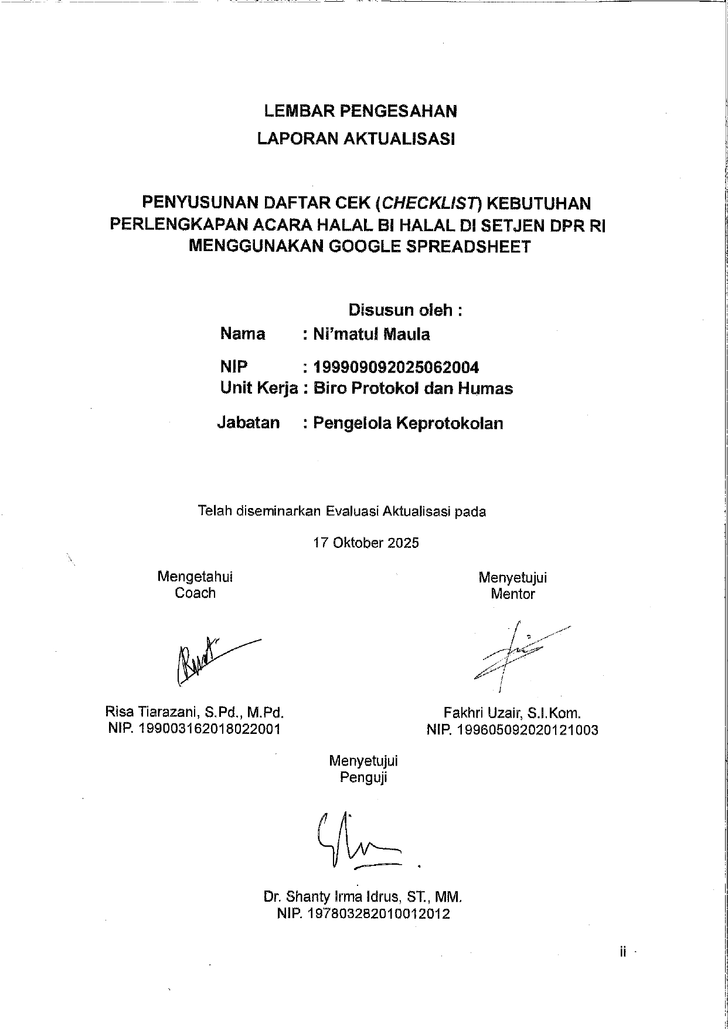

Kata Pengantar

Puji syukur ke hadirat Tuhan Yang Maha Esa, karena atas rahmat dan karuniaNya penulis dapat menyelesaikan penyusunan Rancangan Aktualisasi Latsar CPNS ini. Penyusunan rancangan ini bertujuan untuk mengintegrasikan nilai-nilai dasar ASN, khususnya BerAKHLAK, dengan tugas dan fungsi jabatan penulis sebagai Pengelola Keprotokolan pada Biro Protokol dan Humas.
Melalui rancangan aktualisasi ini, penulis berupaya mengidentifikasi isu yang ada di unit kerja, merumuskan solusi kreatif, serta menyusun rencana kegiatan yang diharapkan dapat memberikan kontribusi nyata bagi peningkatan kinerja organisasi. Dalam proses penyusunan, penulis mendapatkan bimbingan, arahan, serta masukan berharga dari berbagai pihak.
Pada kesempatan ini, penulis menyampaikan ucapan terima kasih yang sebesar-besarnya kepada:
- Kepala Sekretariat Jenderal DPR RI yang telah memberikan dukungan dan arahan.
- Mentor, coach, dan widyaiswara yang telah membimbing dalam proses penyusunan rancangan ini.
- Rekan-rekan kerja di Bagian Protokol yang turut membantu memberikan informasi dan masukan.
Penulis menyadari bahwa rancangan ini masih memiliki keterbatasan, sehingga saran dan kritik yang membangun sangat diharapkan demi penyempurnaan pelaksanaan aktualisasi di kemudian hari. Semoga rancangan aktualisasi ini dapat bermanfaat dan memberikan dampak positif bagi organisasi, serta menjadi wujud pengabdian penulis sebagai bagian dari Aparatur Sipil Negara.


Jakarta, 13 Agustus 2025
Penulis

Ni’matul Maula

Daftar Isi

LAPORAN AKTUALISASI i
LEMBAR PENGESAHAN LAPORAN AKTUALISASI ii
Kata Pengantar iii
Daftar Isi iv
Daftar Tabel vi
Daftar Gambar vii
BAB I PENDAHULUAN 1
A. Latar Belakang 1
B. Dasar Hukum 2
C. Tujuan 2
D. Manfaat 3
BAB II PROFIL ORGANISASI DAN JABATAN 5
A. Visi dan Misi Organisasi 5
B. Struktur Unit Kerja 6
C. Tugas dan Fungsi Jabatan Peserta 6
BAB III PENETAPAN ISU PRIORITAS 8
A. Identifikasi Isu 8
1. Isu Ke-1 ; Belum optimalnya standar tata tempat (layout) acara Halal bi Halal di lingkungan Setjen DPR RI 9
2. Isu Ke-2 ; Belum konsistennya penggunaan naskah MC (Master of Ceremony) baku untuk acara Halal bi Halal di Setjen DPR RI; 15
3. Isu Ke-3 ; Belum adanya standarisasi persiapan kebutuhan perlengkapan acara Halal bi Halal di Setjen DPR RI 20
B. Penetapan Isu Prioritas 25
C. Analisis Isu 28
D. Gagasan Pemecahan Isu 31
BAB IV RANCANGAN AKTUALISASI 33
A. Matriks Rancangan Aktualisasi 33
B. Jadwal Rencana Kegiatan 37
BAB V PELAKSANAAN AKTUALISASI 40
A. Jadwal Kegiatan Aktualisasi 40
B. Penjelasan Tahapan Kegiatan 41
A.1 Pelaksanaan Tahapan Kegiatan 1 : Pengumpulan materi terkait daftar cek kebutuhan perlengkapan acara Halal bi Halal di Setjen DPR RI 41
A.2 Pelaksanaan Tahapan Kegiatan 2 : Penyusunan Daftar Cek Kebutuhan Perlengkapan Acara Halal bi Halal di Setjen DPR RI 48
A.3 Pelaksanaan Tahapan Kegiatan 3 : Sosialisasi Penggunaan Google Spreadsheet Sebagai Alat Checklist 52
A.4 Pelaksanaan Tahapan Kegiatan 4 : Evaluasi Penggunaan Google Spreadsheet Sebagai Checklist 57
C. Stakeholder 70
D. Kendala dan Strategi Menghadapi Kendala 71
E. Analisis Dampak 71
BAB VI PENUTUP 73
A. Kesimpulan 73
B. Saran 73
Daftar Pustaka 75
Lampiran Laporan Mingguan dan Laporan Singkat 76

Daftar Tabel
Tabel 3. 1 Rumusan Isu 15
Tabel 3. 2 Kegiatan Halal bi Halal di Setjen DPR RI 17
Tabel 3. 3 Keterkaitan Isu dengan Penerapan Manajemen ASN dan SMART ASN 21
Tabel 3. 4 Keterkaitan isu di atas dengan penerapan manajemen ASN dan SMART ASN 27
Tabel 3. 5 Keterkaitan isu di atas dengan penerapan manajemen ASN dan SMART ASN 31
Tabel 3. 6 Matrik pemilihan isu prioritas dengan teknik tapisan isu USG 32
Tabel 3. 7 Keterangan bobot nilai analisis USG 32
Tabel 4. 1 Matriks Rancangan Aktualisasi 40
Tabel 4. 2 Matriks Rencana Kegiatan Aktualisasi 44
Tabel 5. 1 Matriks Tahapan Kegiatan 40
Tabel 5. 2 Daftar Kebutuhan Perlengkapan Halal bi Halal 42
Tabel 5. 3 Daftar Bagian Koordinasi 44
Tabel 5. 4 Daftar pertanyaan survey mini 58
Tabel 5. 5 Feedback dari responden terkait checklist menggunakan Google Spreadsheet 62
Tabel 5. 6 Perubahan setelah adanya checklist 63
Tabel 5. 7 Stakeholder 71
Tabel 5. 8 Kendala dan Strategi menghadapi Kendala 71

Daftar Gambar

Gambar 2. 1 Struktur Organisasi Biro Protokol dan Humas 13
Gambar 3. 1 Dokumentasi Halal bi Halal di Setjen DPR RI 2025 (Sumber : Klikwarta.com) 17
Gambar 3. 2 Contoh Layout Halal bi Halal Setjen DPR RI Tahun 2024 17
Gambar 3. 3 Diagram Fishbone 37
Gambar 5. 1 Konsultasi dengan Ibu Dewi Maheswari Pramesti, S.Ip., M.Sc. (Kasubag Penyelenggaraan Upacara) 53
Gambar 5. 2 Konsultasi dengan Tubagus Tri Mulyana, S.E. (Tim yang bertugas pada acara Halal bi Halal Setjen DPR RI Tahun 2025) 53
Gambar 5. 3 Konsultasi dengan Bapak Fakhri Uzair, S.I.Kom. (Mentor) 54
Gambar 5. 4 Kegiatan membuat format checklist di Google Spreadsheet 57
Gambar 5. 5 Format checklist di Google Spreadsheet 57
Gambar 5. 6 Data dan jumlah pada Google Spreadsheet 58
Gambar 5. 7 Konsultasi dengan Bapak Fakhri Uzair, S.I.Kom. (Mentor) 61
Gambar 5. 8 Sosialisasi dan simulasi dengan senior di Ruang Rapat Protokol 62
Gambar 5. 9 Sosialisasi dan simulasi dengan CASN di Ruang Protokol Basement 62
Gambar 5. 10 Metode menyebarkan link survey mini menggunakan media whatsapp 67
Gambar 5. 11 Presentase jabatan responden 67
Gambar 5. 12 Pemahaman responden terhadap penggunaan Google Spreadsheet sebagai checklist 68
Gambar 5. 13 Tingkat efisien dan tingkat risiko penggunaan Google Spreadsheet sebagai checklist 68
Gambar 5. 14 Diagram persepsi kemudahan penggunaan Google Spreadsheet sebagai checklist 69
Gambar 5. 15 Diagram pengaruh penggunaan checklist terhadap kecepatan persiapa acara 69
Gambar 5. 16 Tampilan checklist sesuai masukan responden 74
Gambar 5. 17 Melaporkan hasil tindak lanjut kepada Bapak Fakhri Uzair, S.I.Kom. (Mentor) 75
Gambar 5. 18 Tampilan penyimpanan di Cloud 76

BAB I
PENDAHULUAN

A. Latar Belakang
Aparatur Negara sebagaimana tertuang dalam Undang-Undang Nomor 20 Tahun 2023 tentang Aparatur Sipil Negara (ASN) adalah profesi bagi pegawai negeri sipil dan pegawai pemerintah dengan perjanjian kerja yang bekerja pada instansi pemerintah.
Dalam rangka mewujudkan Reformasi Birokrasi dan meningkatkan kualitas pelayanan publik, diperlukan pelatihan yang inovatif dan relevan dengan kebutuhan organisasi. Pelatihan ini mengintegrasikan pembelajaran synchronous dan asynchronous sehingga peserta mampu menginternalisasi, menerapkan, mengaktualisasikan, serta membiasakan nilai-nilai dasar ASN dalam pelaksanaan tugasnya. Dengan demikian, hasil pembelajaran dapat terpatri sebagai karakter PNS yang profesional dan kompeten sesuai bidang kerja.
Sebagai salah satu persyaratan kelulusan Latsar CPNS, peserta diwajibkan membuat rancangan inovasi yang akan diimplementasikan di unit kerja. Inovasi ini harus relevan dengan nilai-nilai dasar ASN BerAKHLAK (Berorientasi Pelayanan, Akuntabel, Kompeten, Harmonis, Loyal, Adaptif, dan Kolaboratif.
Berdasarkan analisis kondisi di Bagian Protokol Sekretariat Jenderal DPR RI, ditemukan isu bahwa belum adanya standarisasi persiapan kebutuhan perlengkapan Halal bi Halal di Sekretariat Jenderal DPR RI. Dengan adanya isu tersebut berdampak pada ketidakseragaman penataan ruang, potensi ketidakteraturan alur acara, serta berkurangnya kenyamanan dan kelancaran kegiatan. Hal ini juga berisiko menimbulkan miskomunikasi antar petugas dan kurangnya standar baku dalam penempatan elemen penting acara, seperti panggung, kursi tamu, meja konsumsi, maupun area ramah tamah.
Oleh karena itu, diperlukan suatu terobosan melalui Penyusunan daftar cek (checklist) kebutuhan perlengkapan acara Halal bi Halal di Sekretariat Jenderal DPR RI yang bersifat komprehensif, praktis, dan adaptif. Pedoman ini diharapkan dapat menjadi panduan kerja yang seragam, mendukung efektivitas koordinasi antar bagian, serta meningkatkan profesionalisme dan citra pelayanan protokoler di lingkungan Sekretariat Jenderal DPR RI.

B. Dasar Hukum
  - Undang-Undang Nomor 20 Tahun 2023 tentang Aparatur Sipil Negara;
  - Undang-Undang Nomor 9 Tahun 2010 tentang Keprotokolan;
  - Peraturan Pemerintah Nomor 17 Tahun 2020 tentang Manajemen Pegawai Negeri Sipil (PNS);
  - Peraturan Pemerintah Nomor 39 Tahun 2018 tentang Pelaksaan UndangUndang Nomor 9 Tahun 2010 Tentang Keprotokolan;
  - Peraturan Presiden Nomor 26 Tahun 2020 tentang Sekretariat Jenderal Dewan Perwakilan Rakyat Republik Indonesia;
  - Peraturan Sekretariat Jenderal Nomor 6 Tahun 2024 tentang Organisasi dan Tata Kerja Sekretariat Jenderal Dewan Perwakilan Rakyat Republik Indonesia;
  - Peraturan Lembaga Administrasi Negara Republik Indonesia Nomor 12 Tahun 2018 Pelatihan Dasar Calon Pegawai Negeri Sipil;
  - Peraturan Menteri Pendayagunaan Aparatur Negara dan Reformasi Birokrasi Nomor 45 Tahun 2022 tentang Jabatan Pelaksana Pegawai Negeri Sipil di Lingkungan Instansi Pemerintah;
  - Keputusan Kepala Lembaga Administrasi Negara Nomor: 580/K.1/PDP.07/2024 tentang Kurikulum Pelatihan Dasar Calon Pegawai Negeri Sipil;
  - Keputusan Kepala Lembaga Administrasi Negara Nomor: 581/K.1/PDP.07/2024 tentang Pedoman Penyelenggaraan Pelatihan Dasar Calon Pegawai Negeri Sipil;

C. Tujuan
Pelatihan Dasar Calon Pegawai Negeri Sipil (Latsar CPNS) 2025 di lingkungan Sekretariat Jenderal DPR RI dirancang untuk membentuk Aparatur Sipil Negara yang profesional, berintegritas, dan siap mengabdi kepada masyarakat. Salah satu poin utama yang menjadi perhatian dalam pelatihan ini adalah internalisasi nilai-nilai BerAKHLAK, yang mencakup orientasi pada pelayanan, akuntabilitas, keharmonisan, loyalitas, adaptivitas, dan kompetensi.
Kegiatan ini tidak hanya memfokuskan pada peningkatan keterampilan teknis peserta, tetapi juga pada pembentukan karakter agar mampu memberikan pelayanan publik terbaik. Pada tahap aktualisasi, peserta secara langsung menerapkan nilai-nilai BerAKHLAK melalui tugas nyata di unit kerja masing-masing. Tahap ini menjadi kesempatan untuk membuktikan penerapan pembelajaran dalam situasi kerja yang sesungguhnya, sekaligus memperlihatkan pengaruh positif nilai-nilai tersebut terhadap kinerja.
Dengan penerapan nilai-nilai BerAKHLAK yang terintegrasi dalam pelatihan, Latsar CPNS 2025 diharapkan dapat melahirkan ASN yang tidak hanya cakap secara teknis, tetapi juga menjunjung tinggi integritas dan memiliki dedikasi kuat. Hal ini diharapkan mampu meningkatkan mutu pelayanan publik serta mendorong tercapainya tujuan pembangunan negara secara efektif dan bernilai.

D. Manfaat
Terdapat beberapa manfaat yang dapat diperoleh dari rancangan aktualisasi ini bagi individu penulis, instansi pemerintah khususnya Sekretariat Jenderal DPR RI dan Unit Kerja Bagian Protokol, yaitu:
  - Pengembangan Kompetensi
Pelatihan Dasar CPNS membekali peserta dengan keterampilan teknis maupun nonteknis yang mendukung pelaksanaan tugas secara optimal. Melalui pelatihan ini, peserta tidak hanya mendapatkan pemahaman secara teori, tetapi juga pengalaman langsung yang memperkuat kemampuan mereka dalam menjalankan pekerjaan sehari-hari di unit kerja.
  - Membentuk karakter profesional, berintegritas dan berorientasi pada pelayanan
Melalui penerapan nilai-nilai BerAKHLAK, peserta latsar CPNS dibiasaka bekerja sesuai kode etik ASN, memegang teguh kejujuran, serta mengutamakan kepentingan masyarakat dan negara.

  - Meningkatkan rasa percaya diri dan kemampuan bekerja sama
Dengan terlibat dalam tugas nyata, peserta latsar CPNS lebih percaya diri dalam mengambil keputusan dan lebih terampil dalam kolaborasi dengan rekan kerja.manfaat bagi Instansi/Unit Kerja.
  - Keseimbangan dan Harmonisasi
Internalisasi nilai-nilai BerAKHLAK mendorong terciptanya suasana kerja yang seimbang, harmonis dan penuh kolaborasi. ASN yang adaptif dan mengutamakan pelayanan publik akan lebih mudah menjalin kerja sama lintas bagian untuk mencapai hasil terbaik.
  - Transparansi dan Akuntabilitas
Dengan menanamkan prinsip akuntabilitas, unit kerja dapat memperkuat keterbukaan dalam proses kerja dan pengambilan keputusan, sehingga setiap langkah dapat diawasi dan dipertanggungjawabkan secara jelas.
  - Peningkatkan level kinerja
ASN yang telah melalui tahap latsar diharapkan mampu bekerja dengan lebih optimal,cepat dan tepat sehingga turut mendorong peningkatan kinerja unit kerja. Dengan bekal kompetensi yang mumpuni dan integritas yang terjaga, maka ASN dapat menjalankan tugas secara produktif dan berkualitas tinggi.

BAB II
PROFIL ORGANISASI DAN JABATAN

A. Visi dan Misi Organisasi
  - Sekretariat Jenderal DPR RI
Sekretariat Jenderal DPR RI merupakan unsur penunjang DPR, yang berkedududukan sebagai Kesekretariatan Lembaga. Dalam Peraturan Presiden Republik Indonesia Nomor 26 Tahun 2020 tentang Sekretariat Jenderal Dewan Perwakilan Rakyat Republik Indonesia dinyatakan bahwa Setjen DPR RI adalah aparatur pemerintah yang dalam menjalankan tugas dan fungsinya berada di bawah dan bertanggung jawab langsung kepada Pimpinan DPR RI. Berdasarkan Rencana Strategis (Renstra) Dewan Perwakilan Rakyat Indonesia Tahun 2025-2029 :
a. Visi
Terwujudnya DPR RI Sebagai Pilar Demokrasi Substansi yang modern, aspiratif, responsive dan akuntabel, menuju Indonesia emas 2045.
    - Misi
        - Mewujudkan kedaulatan rakyat melalui pelaksanaan fungsi dan peran DPR RI yang efektif untuk mempercepat terwujudnya tujuan bernegara.
        - Mewujudkan tata kelola kelembagaan DPR RI yang dinamis (dynamic, parliament, governance) untuk menguatkan fungsi dan peran DPR RI dalam kerangka reformasi birokrasi.
  - Bagian Protokol
Berdasarkan Laporan Kinerja Biro Protokol dan Humas Tahun 2024, didapati Visi dan Misi yaitu :
a. Visi Bagian Protokol
Visi Biro Protokol dan Hubungan Masyarakat mengacu pada visi Deputi Bidang Persidangan sebagai bagian dari organisasi yang akan menjalankan program-program kerja organisasi. Adapun visi Biro Protokol dan Hubungan Masyarakat sebagai berikut: “Terwujudnya Dukungan Keprotokolan, KeHubungan Masyarakatan dan Layanan Informasi yang Profesional, Ramah, Integritas, Mudah dan Amanah
(PRIMA).”
    - Misi
Sedangkan Misi dari Biro Protokol dan Hubungan Masyarakat adalah:
      - Meningkatkan kepuasan Anggota DPR RI terhadap layanan keprotokolan dan layanan perpustakaan.
      - Meningkatkan kualitas layanan informasi publik dan kearsipan.
      - Meningkatkan layanan keHubungan Masyarakatan dan kunjungan masyarakat ke museum dan perpustakaan

B. Struktur Unit Kerja
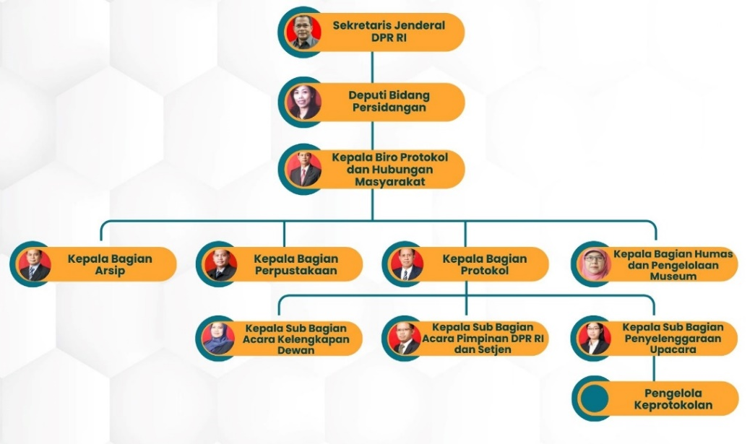
Gambar 2. 1 Struktur Organisasi Biro Protokol dan Humas

C. Tugas dan Fungsi Jabatan Peserta
Biro protokol dan hubungan masyarakat memiliki tugas menyelenggarakan dukungan keprotokolan dan kehumasan kepada Dewan Perwakilan Rakyat Republik Indonesia dan Sekretariat Jenderal, serta pengelolaan arsip dan perpustakaan, sebagaimana diatur dalam Peraturan Sekretaris Jenderal DPR RI Nomor 6 Tahun 2021 tentang Organisasi dan Tata Kerja Sekretariat Jenderal DPR RI.
Biro Protokol dan Hubungan Masyarakat (Humas) merupakan salah satu unit yang berada di bawah Deputi Bidang Persidangan Sekretariat Jenderal Dewan Perwakilan Rakyat Republik Indonesia (DPR RI) dengan mempunyai unit bagian di bawahnya sebanyak 4 (empat) bagian, yaitu Bagian Protokol, Bagian Humas dan Pengelolaan Museum, Bagian Perpustakaan, dan Bagian Arsip. Bagian Protokol mempunyai tugas melaksanakan dukungan keprotokolan dalam acara dan upacara Dewan Perwakilan Rakyat Republik Indonesia dan Sekretariat Jenderal Bagian Protokol menyelenggarakan fungsi:
    - Penyusunan rencana kegiatan dan anggaran Bagian Protokol;
    - Penyusunan bahan kegiatan di bidang keprotokolan;
    - Pelaksanaan dukungan keprotokolan dalam acara Pimpinan Dewan Perwakilan Rakyat Republik Indonesia dan Sekretariat Jenderal dan pelaksanaan dukungan keprotokolan di bandara;
    - Pelaksanaan dukungan keprotokolan dalam acara Alat Kelengkapan Dewan Perwakilan Rakyat Republik Indonesia;
    - Pelaksanaan dukungan keprotokolan dalam upacara Dewan Perwakilan Rakyat Republik Indonesia dan Sekretariat Jenderal;
- Pelaksanaan tata usaha Bagian Protokol; dan
- Pelaporan pelaksanaan tugas dan fungsi kepada Kepala Biro Protokol dan Hubungan Masyarakat.

BAB III
PENETAPAN ISU PRIORITAS

A. Identifikasi Isu
1. Tabel Rumusan Isu
Tabel 3. 1 Rumusan Isu
No. | Rumusan Isu | Kondisi saat ini | Dampak isu tidak diselesaikan | Kondisi yang diharapkan | Keterkaitan dengan kedudukan dan peran ASN mendukung smart governance
1. | Belum optimalnya standar tata tempat (layout) acara Halal bi Halal di Setjen DPR RI | Penataan tata tempat masih fleksibel, bergantung pada kebijakan panitia, belum ada pedoman baku | Format tata tempat berbeda tiap tahun, menimbulkan ketidakefisienan waktu dan tenaga, serta potensi ketidaksesuaian protokoler | Tersedia pedoman baku tata tempat yang seragam dan mudah diterapkan, sehingga penataan lebih efektif, efisien, dan sesuai aturan keprotokolan | ASN berperan mewujudkan tata kelola profesional, terstruktur, dan efisien yang mendukung prinsip smart governance (efektivitas, konsistensi, akuntabilitas)
2. | Belum konsistenny a  penggunaa n naskah MC pada  acara Halal bi Halal di  Setjen DPR  RI | Naskah MC masih disusun bergantung panitia, tanpa standar tetap | Gaya dan alur acara berbeda tiap tahun, berpotensi menimbulkan kebingungan atau ketidakteraturan jalannya acara | Adanya naskah MC baku yang dapat digunakan sebagai pedoman, dengan ruang fleksibilitas sesuai kebutuhan | ASN berperan dalam menyusun standar kerja yang konsisten, mendukung pelayanan publik yang lebih tertib dan transparan sesuai smart governance
3. | Belum adanya standarisas i persiapan kebutuhan perlengkap an acara Halal bi Halal di  Setjen DPR  RI | Persiapan perlengkapan (sound system, meja kursi, dekorasi, konsumsi) masih bersifat ad hoc dan bergantung inisiatif panitia | Risiko keterlambatan, kekurangan, atau ketidaksesuaian perlengkapan acara; efisiensi dan kualitas penyelenggaraan menurun | Adanya SOP/standarisasi persiapan kebutuhan perlengkapan yang terdokumentasi dan terukur | ASN berperan sebagai pelaksana kebijakan yang adaptif, terencana, serta mendukung pengelolaan berbasis data untuk terciptanya tata kelola pemerintahan yang cerdas
Biro Protokol dan Humas merupakan biro yang menjadi tumpuan instansi Setjen DPR RI untuk melaksanakan maupun membantu biro atau satuan unit lainnya dalam menyelenggarakan suatu acara. Khususnya Bagian Protokol subbagian Penyelenggaraan Upacara yang bertugas mengatur tata tempat, tata upacara dan tata penghormatan sesuai UU Nomor 9 Tahun 2010 Tentang Keprotokolan. Untuk itu hampir kegiatan yang melibatkan anggota DPR maupun kegiatan internal Setjen yang melibatkan para Pejabat Madya atau pejabat eselon I dan II di lingkungan Setjen DPR RI pasti melibatkan Bagian Protokol.
Dalam hal ini, diperlukan penyesuaian yang lebih baik terhadap perkembangan serta peningkatan kapasitas ASN di Bagian Protokol agar selaras dengan prinsip SMART ASN, terutama dalam memberikan pelayanan yang prima. Manajemen ASN yang efektif harus mampu memastikan bahwa petugas protokol memiliki keterampilan, sikap profesional dan ketelitian yang tinggi dalam menyelenggarakan setiap kegiatan, mulai dari pengaturan tata tempat, tata upacara hingga tata penghormatan.
Berdasarkan pengamatan selama beberapa bulan bekerja di Bagian Protokol, penulis menemukan beberapa isu yang layak di bahas pada kegiatan aktualisasi ini. Dalam rancangan aktualisasi ini penulis mengangkat beberapa isu yang merupakan hasil dari pengamatan dan diskusi dengan rekan kerja di Bagian Protokol. Dengan kondisi yang telah ada maka isu yang akan diidentifikasi adalah sebagai berikut :

1. Isu Ke-1 ; Belum optimalnya standar tata tempat (layout) acara Halal bi Halal di lingkungan Setjen DPR RI
- Masalah
DPR RI dan Sekretariat Jenderal DPR RI sebagai lembaga tinggi negara memiliki tanggung jawab dalam menyelenggarakan berbagai agenda resmi yang melibatkan pimpinan, pejabat, pegawai, serta tamu undangan dari luar. Seiring dengan meningkatnya intensitas kegiatan tersebut, kebutuhan akan layanan keprotokolan yang tertib, konsisten, dan profesional semakin mendesak. Salah satu kegiatan kelembagaan yang rutin dilaksanakan adalah acara Halal bi Halal sebagai ajang silaturahmi resmi dan tradisi kebersamaan di lingkungan Setjen DPR RI.
Namun, hingga saat ini standar tata tempat (layout) acara Halal bi Halal masih belum optimal dan belum tersedia dalam bentuk pedoman baku. Ketiadaan standar ini menyebabkan penataan ruang sering berbeda setiap tahun, bergantung pada kebijakan panitia yang bertugas. Akibatnya, efektivitas koordinasi antarpetugas berkurang, proses persiapan memakan waktu lebih lama, serta berpotensi menimbulkan kesan kurang tertib dan kurang profesional di mata tamu undangan. Dengan demikian, penyusunan standar tata tempat acara Halal bi Halal menjadi kebutuhan penting agar setiap penyelenggaraan dapat berjalan seragam, efisien, serta mencerminkan citra kelembagaan DPR RI yang berwibawa.
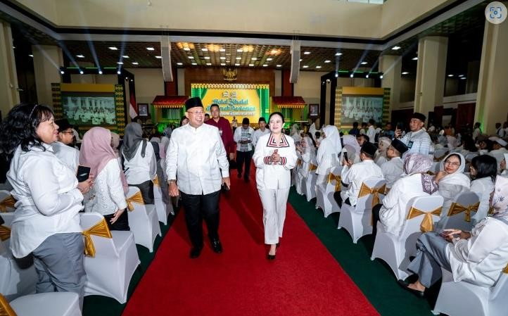
Gambar 3. 1 Dokumentasi Halal bi Halal di Setjen DPR RI 2025 (Sumber : Klikwarta.com)

Tabel 3. 2 Kegiatan Halal bi Halal di Setjen DPR RI
No. | Tanggal | Acara
1. | 4 Mei 2023 | Halal bi Halal Idul Fitri 1444 H di Sekretariat Jenderal DPR RI
2. | 17 April 2024 | Halal bi Halal 1445 H Sekretariat Jenderal DPR RI
3. | 24 April 2025 | P3S Setjen DPR RI (Persatuan Pensiunan Pegawai  Setjen DPR RI)-Rapat Anggota & Halal bi Halal
4. | 14 April 2025 | Halal bi Halal Parlemen bertema “Perkuat Silaturahmi Keluarga Besar DPR RI”

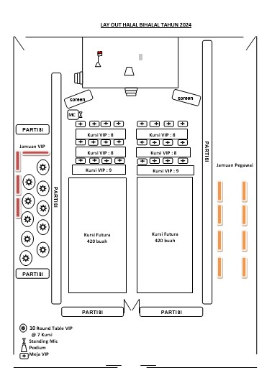
Gambar 3. 2 Contoh Layout Halal bi Halal Setjen DPR RI Tahun 2024

- Kondisi yang diharapkan
  - Tersedianya pedoman layout resmi
Diharapkan tersedia dokumen resmi berupa pedoman tata tempat (layout) acara Halal bi Halal yang dapat dijadikan acuan baku bagi seluruh panitia dan petugas protokol. Pedoman ini berisi standar penataan ruang sesuai kaidah keprotokolan, mencakup penempatan kursi, panggung, meja tamu, meja konsumsi, area penerima tamu, jalur keluar-masuk, hingga lokasi fasilitas pendukung seperti sound system dan dekorasi.
  - Penataan ruang yang tertib, terstruktur, dan seragam
Dengan adanya pedoman, setiap acara Halal bi Halal akan memiliki tata ruang yang jelas, rapi, dan konsisten. Posisi VVIP, pejabat, dan undangan diatur sesuai urutan kedudukan, sehingga mencerminkan penghormatan kepada tamu serta menjaga wibawa kelembagaan DPR RI.
  - Efisiensi waktu dan tenaga dalam persiapan
Standar layout akan memudahkan panitia dalam menyiapkan acara, karena tidak perlu lagi merancang ulang tata ruang setiap tahun. Hal ini menghemat waktu, mempercepat persiapan, dan mengurangi risiko adanya perubahan mendadak menjelang acara.
  - Mengurangi risiko miskomunikasi dan kesalahan teknis
Tanpa standar baku, seringkali terjadi perbedaan persepsi dalam penataan tempat. Dengan pedoman resmi, seluruh panitia memiliki acuan yang sama, sehingga risiko kesalahan teknis seperti salah penempatan kursi pejabat, jalur tamu yang tidak jelas, atau fasilitas yang tidak sesuai jumlah undangan dapat diminimalisir.
  - Fleksibilitas dan adaptivitas layout
Meskipun baku, pedoman tata tempat tetap dirancang fleksibel sehingga dapat disesuaikan dengan kondisi ruangan, jumlah tamu, serta tema acara. Dengan demikian, standar layout tidak bersifat kaku, melainkan adaptif terhadap perkembangan kebutuhan protokoler modern.

- Kondisi saat ini berdasarkan data
- Belum tersedia pedoman resmi
Sampai saat ini, Setjen DPR RI belum memiliki dokumen atau pedoman baku mengenai tata tempat (layout) khusus untuk acara Halal bi Halal. Penataan ruang masih bergantung pada pengalaman panitia sebelumnya atau arahan langsung dari pimpinan kegiatan, sehingga tidak ada standar yang seragam dari tahun ke tahun.
- Penataan ruang masih bersifat Ad hoc
Layout acara ditentukan secara insidental berdasarkan kondisi ruang, jumlah undangan, dan arahan panitia saat itu. Hal ini membuat setiap pelaksanaan acara memiliki pola tata ruang yang berbeda-beda. Misalnya, posisi panggung, kursi pejabat, dan jalur tamu sering berubah sesuai situasi tanpa panduan tetap.
- Sering terjadi ketidakaturan dalam penataan
Fakta dari pelaksanaan kegiatan sebelumnya menunjukkan adanya ketidakteraturan, seperti:
      - Kursi pejabat VVIP/VIP tidak selalu ditempatkan sesuai kaidah keprotokolan.
      - Jalur keluar-masuk tamu tidak tertata dengan baik sehingga menimbulkan kerumunan.
      - Sound system, dekorasi, maupun meja konsumsi terkadang diletakkan tanpa memperhatikan alur acara dan kenyamanan peserta.
- Dampak bila isu tidak segera diselesaikan
- Ketidakkonsistenan dalam penyelenggaraan acara
Tanpa standar layout, penataan ruang akan selalu berbeda-beda di setiap acara. Hal ini mengakibatkan tidak adanya kesinambungan dalam penyelenggaraan, sehingga menimbulkan kesan tidak profesional dan kurang terorganisir.
- Potensi kesalahan penempatan tamu dan pejabat
Posisi pejabat VVIP dan VIP rawan tidak sesuai dengan kaidah keprotokolan. Kesalahan dalam penempatan kursi, panggung, atau jalur masuk dapat menimbulkan ketidaknyamanan bagi pejabat maupun tamu undangan, bahkan berpotensi melanggar etika kelembagaan.
- Miskomunikasi antarpanitia
Karena tidak ada acuan tertulis, setiap bagian panitia (protokol, perlengkapan, konsumsi, keamanan) bisa memiliki persepsi berbeda mengenai tata ruang. Hal ini berpotensi menimbulkan miskomunikasi, tumpang tindih pekerjaan, atau kekeliruan teknis pada hari pelaksanaan.
- Gangguan kelancaran acara
Layout yang tidak standar dapat mengganggu jalannya acara, misalnya:
  - Jalur tamu yang tidak teratur menyebabkan penumpukan/kerumunan.
  - Sound system atau dekorasi menghalangi pandangan peserta.
  - Penempatan konsumsi tidak strategis sehingga menghambat pergerakan tamu.
Akibatnya, acara menjadi kurang tertib, tidak nyaman, dan mengurangi esensi kebersamaan.
- Mengurangi Efisiensi dan Efektivitas Persiapan
Tanpa standar, setiap tahun panitia harus merancang ulang layout dari nol. Hal ini menghabiskan waktu, tenaga, dan sumber daya, padahal seharusnya dapat lebih efisien jika menggunakan panduan baku.
- Dampak bila isu segera diselesaikan
  - Terciptanya Konsistensi dalam Penyelenggaraan Acara
Dengan adanya standar layout resmi, penataan ruang untuk acara Halal bi Halal menjadi seragam dari tahun ke tahun. Konsistensi ini akan mencerminkan keteraturan, profesionalitas, dan citra kelembagaan yang baik di mata tamu undangan maupun publik.
  - Penempatan Pejabat dan Tamu Sesuai Kaidah Keprotokolan
Standar tata tempat menjamin posisi VVIP, VIP, dan tamu undangan lainnya diatur sesuai aturan protokol dan etika kelembagaan. Hal ini mencegah kesalahan teknis, menghindari potensi ketidaknyamanan, dan memastikan penghormatan terhadap hierarki jabatan terjaga.

  - Mempermudah koordinasi antarpanitia
Adanya layout baku menjadi pedoman bersama bagi seluruh panitia (protokol, perlengkapan, konsumsi, dokumentasi, keamanan). Setiap bagian memiliki acuan yang sama, sehingga koordinasi lebih mudah, komunikasi lebih lancar, dan pelaksanaan lebih efektif.
  - Meningkatkan Kelancaran dan Kenyamanan Acara
Dengan layout terstandar, jalur masuk/keluar tamu tertata, area panggung jelas, penempatan konsumsi strategis, serta fasilitas pendukung (sound system, dekorasi, pencahayaan) tidak saling mengganggu. Hal ini membuat acara berjalan tertib, lancar, dan nyaman bagi semua pihak.
  - Mengurangi Risiko Kesalahan Teknis
Panduan tata tempat yang rinci meminimalisir kesalahan teknis, seperti kursi yang tidak sesuai jumlah undangan, panggung yang kurang proporsional, atau dekorasi yang menghalangi pandangan. Persiapan pun menjadi lebih terukur dan terkendali.
  - Efisiensi Waktu, Tenaga, dan Anggaran
Petugas protokol tidak perlu merancang ulang layout setiap tahun. Checklist dan pedoman tata tempat bisa langsung digunakan atau hanya sedikit disesuaikan dengan kondisi terbaru. Hal ini menghemat waktu, tenaga, serta anggaran dalam persiapan acara.
  - Meningkatkan Profesionalisme Bagian Protokol
Standarisasi layout memperlihatkan kinerja protokol yang sistematis, modern dan adaptif. Hal ini mendukung citra Setjen DPR RI sebagai lembaga tinggi negara yang mampu menyelenggarakan acara resmi dengan standar tinggi.
- Keterkaitan dengan Smart Governance
Tabel 3. 3 Keterkaitan Isu dengan Penerapan Manajemen ASN dan SMART ASN
Manajemen ASN | Smart ASN
 | - ASN harus adaptif, inovatif, dan kolaboratif dalam merancang tata tempat acara dengan memanfaatkan teknologi (misalnya simulasi layout digital).  - Mendukung efisiensi, akuntabilitas, dan transparansi dalam penyelenggaraan acara.  - Mencerminkan nilai BerAKHLAK (Akuntabel, Harmonisasi, Kolaboratif, Adaptif) sesuai prinsip smart governance.
  - ASN dituntut mampu menyusun pedoman tata tempat yang baku melalui perencanaan, pengorganisasian, pelaksanaan, dan evaluasi.
  - Pengelolaan SDM diarahkan agar bekerja sesuai standar pelayanan, efisien, serta profesional.
  - Mendorong konsistensi dan koordinasi antarunit kerja agar pelaksanaan acara lebih tertata.

2. Isu Ke-2 ; Belum konsistennya penggunaan naskah MC (Master of Ceremony) baku untuk acara Halal bi Halal di Setjen DPR RI;
- Masalah
Saat ini, penyelenggaraan acara Halal bi Halal di lingkungan Setjen DPR RI belum memiliki naskah MC baku yang digunakan secara konsisten. Akibatnya, setiap MC yang bertugas menyampaikan acara dengan gaya, susunan, dan struktur penyampaian yang berbeda-beda sesuai preferensi masing-masing. Hal ini menimbulkan potensi ketidakkonsistenan dalam alur acara, bahkan berisiko menimbulkan kesalahan teknis seperti penyebutan nama, jabatan, maupun urutan acara.
Ketidakseragaman penggunaan naskah MC juga berdampak pada kurangnya standar kelembagaan dalam pelaksanaan acara seremonial, sehingga mengurangi kesan formal dan profesional dari kegiatan resmi Setjen DPR RI. Padahal, acara Halal bi Halal merupakan agenda kelembagaan penting yang tidak hanya berfungsi sebagai forum silaturahmi, tetapi juga mencerminkan citra dan wibawa DPR RI sebagai lembaga tinggi negara.
Tanpa pedoman tertulis yang seragam, kualitas acara sangat bergantung pada kemampuan individu MC. Hal ini berisiko menimbulkan ketidakruntutan acara, mengurangi wibawa institusi, serta menyulitkan koordinasi antara panitia dengan petugas protokol. Oleh karena itu, diperlukan penyusunan naskah MC baku yang komprehensif, praktis, namun tetap fleksibel untuk disesuaikan dengan kondisi acara, sehingga menjadi standar resmi dalam mendukung penyelenggaraan kegiatan yang tertib, efektif, dan profesional.
- Kondisi saat ini
Saat ini, pelaksanaan acara Halal bi Halal di lingkungan Setjen DPR RI masih berjalan tanpa adanya naskah MC resmi yang terstandarisasi. Susunan acara dan teks MC biasanya disiapkan secara mendadak oleh panitia atau oleh MC sendiri, menyesuaikan dengan pengalaman serta gaya pribadi masing-masing.
Akibatnya, tidak ada keseragaman dalam penyampaian. Pada satu tahun acara bisa dibawakan dengan gaya formal dan kaku, sementara pada tahun lainnya dengan gaya santai dan penuh improvisasi. Kondisi ini menyebabkan kualitas acara sangat bergantung pada individu MC yang bertugas, bukan pada pedoman kelembagaan.
Dalam beberapa kesempatan, juga tercatat adanya kesalahan teknis, seperti penyebutan nama/jabatan yang kurang tepat, urutan acara yang berubah-ubah, hingga melewati tahapan penting karena tidak tercantum secara jelas dalam teks MC. Meski acara tetap terlaksana, hal ini dapat memengaruhi kesan profesionalisme lembaga di mata tamu undangan, baik internal maupun eksternal.
Selain itu, ketidakadaan naskah MC baku juga menyulitkan koordinasi antarbagian. Panitia harus menyesuaikan kembali alur acara setiap tahunnya, dan MC baru memerlukan waktu lebih lama untuk beradaptasi karena tidak ada referensi standar yang bisa digunakan sebagai pegangan resmi.
Dengan demikian, dapat dikatakan bahwa kondisi terkini menunjukkan adanya kebutuhan mendesak akan naskah MC baku agar acara Halal bi Halal berjalan lebih tertib, konsisten, dan sesuai dengan kaidah keprotokolan yang berlaku.
- Kondisi yang diharapkan
  - Tersedianya Naskah MC Baku
Naskah MC disusun secara resmi oleh Bagian Protokol dan memuat susunan acara, tata cara sapaan, penyebutan nama/jabatan, serta urutan kegiatan yang sesuai dengan budaya organisasi DPR RI. Dengan begitu, acara memiliki pedoman yang jelas dan standar.
  - Pelaksanaan Acara yang Seragam dan Konsisten
Dengan adanya pedoman tertulis, meskipun MC berbeda orang, penyampaian acara tetap sama dan terarah. Hal ini mencegah adanya variasi berlebihan yang berpotensi menurunkan formalitas atau wibawa acara.
  - Acara lebih tertib, runtut dan profesional
Naskah MC baku membantu MC memandu acara dengan lancar dan sesuai prosedur, sehingga jalannya kegiatan lebih teratur, tidak ada bagian penting yang terlewat, serta memberikan kesan profesional kepada tamu undangan.
  - Alat koordinasi yang efektif
Naskah MC resmi juga berfungsi sebagai alat kontrol bagi panitia dan protokol. Semua pihak dapat bekerja dengan referensi yang sama, sehingga koordinasi lebih mudah dan mengurangi risiko miskomunikasi.
  - Mendukung efisiensi, akuntabilitas, dan transparansi
Dengan standar naskah MC, improvisasi berlebihan dapat diminimalisir. Persiapan lebih cepat, acara berjalan sesuai waktu, dan seluruh alur acara bisa dipertanggungjawabkan karena sesuai pedoman resmi.
  - Meningkatkan citra profesionalisme Setjen DPR RI.
Acara Halal bi Halal yang diselenggarakan dengan tata acara seragam dan standar menunjukkan kualitas pelayanan protokoler yang modern dan terpercaya, sehingga memperkuat citra kelembagaan DPR RI.
- Dampak bila isu tidak segera diselesaikan
  - Ketidakkonsistenan Pelaksanaan Acara
Apabila tidak ada naskah MC baku, jalannya acara akan sangat bergantung pada gaya dan improvisasi masing-masing MC. Hal ini bisa menimbulkan perbedaan susunan acara, bahasa pembuka, cara penyebutan pejabat, hingga penutup dari tahun ke tahun. Akibatnya, Halal bi Halal sebagai acara rutin Setjen DPR RI menjadi tidak memiliki ciri khas dan standar yang tetap. Ketidakkonsistenan ini dapat membuat kesan acara menjadi tidak profesional serta menurunkan nilai formalitas institusi.
  - Potensi Kesalahan Protokoler
Acara resmi kenegaraan maupun kedinasan memiliki aturan protokoler yang harus dipatuhi, seperti urutan acara, tata sapaan pejabat, serta bentuk penghormatan. Tanpa panduan tertulis yang baku, MC berisiko salah menyebut jabatan, salah menempatkan urutan sambutan, atau melewatkan segmen penting. Kesalahan ini bukan hanya berdampak pada kelancaran acara, tetapi juga bisa dianggap kurang menghargai pejabat atau tamu undangan, yang akhirnya menimbulkan ketidaknyamanan bahkan kesan negatif terhadap penyelenggara.
  - Kurangnya efisiensi dan efektivitas
Tanpa naskah MC baku, setiap kali acara Halal bi Halal diselenggarakan, MC harus menyusun teks dari awal sesuai pemahaman masing-masing. Hal ini memakan waktu lebih lama, menimbulkan risiko pengulangan kesalahan, serta mengurangi efektivitas kerja. Dengan adanya naskah baku, MC cukup menyesuaikan bagian tertentu sesuai kebutuhan acara (misalnya nama pejabat, tahun penyelenggaraan, atau tema acara) sehingga persiapan lebih cepat, praktis, dan tetap terstandar.
  - Tidak Ada Standarisasi untuk Regenerasi Petugas
Salah satu peran penting penyusunan naskah baku adalah memberikan acuan bagi petugas baru yang ditugaskan menjadi MC. Jika dokumen ini tidak tersedia, maka kualitas pelaksanaan acara hanya bergantung pada pengalaman pribadi masing-masing MC. Regenerasi ASN di bagian protokol menjadi tidak efektif karena tidak ada pedoman tertulis yang bisa dijadikan rujukan bersama. Dampaknya, mutu acara akan berbeda-beda sesuai individu, bukan berdasarkan standar kelembagaan.
  - Risiko Terganggunya Jalannya Acara
Acara besar seperti Halal bi Halal melibatkan banyak pejabat, undangan, serta rentetan acara yang kadang mengalami perubahan mendadak. Tanpa adanya naskah MC baku sebagai pedoman, MC berisiko bingung dan salah langkah dalam menghadapi perubahan situasi. Misalnya, jika ada penyesuaian jadwal sambutan atau tambahan doa, MC bisa kehilangan arah karena tidak ada struktur yang jelas. Hal ini dapat mengganggu kelancaran acara, membuat alur tidak teratur, dan meninggalkan kesan kurang siap di mata peserta.

- Dampak bila isu segera diselesaikan
  - Standarisasi pelaksanaan acara
Dengan adanya naskah MC baku, pelaksanaan acara dari tahun ke tahun akan memiliki pola dan standar yang sama. Hal ini membuat Halal bi Halal menjadi acara yang memiliki ciri khas, lebih tertib, dan konsisten sesuai tata aturan kelembagaan. Konsistensi ini juga memperkuat citra profesional Setjen DPR RI sebagai penyelenggara acara resmi kenegaraan.
  - Mengurangi Risiko Kesalahan Protokoler
Naskah MC yang sudah disusun dengan memperhatikan kaidah protokol akan membantu MC dalam menjaga urutan acara, tata sapaan pejabat, dan bentuk penghormatan. Risiko kesalahan seperti salah sebut jabatan atau melewatkan segmen acara bisa diminimalisir. Dengan demikian, acara akan berjalan lebih lancar, sesuai aturan, dan tetap menjaga kehormatan pejabat serta tamu undangan.
  - Efisiensi dan Efektivitas Kerja
Dengan naskah baku, MC tidak perlu lagi menyusun teks acara dari awal. Cukup menyesuaikan beberapa bagian sesuai kebutuhan aktual (nama pejabat, tahun penyelenggaraan, tema acara). Hal ini membuat persiapan lebih cepat, meminimalisir kesalahan, dan menjadikan pelaksanaan acara lebih efektif serta efisien.
  - Mempermudah regenerasi Petugas MC
ASN atau petugas baru yang ditugaskan menjadi MC tidak lagi kebingungan, karena sudah tersedia dokumen pedoman yang bisa digunakan. Hal ini mempermudah proses pembelajaran dan regenerasi, sekaligus menjamin mutu acara tetap terstandar meskipun MC bergantiganti setiap tahun. Dengan begitu, keberlangsungan acara tidak tergantung pada individu, melainkan pada sistem dan pedoman yang telah ditetapkan.
  - Mengantisipasi Situasi Tak Terduga
Naskah baku juga berfungsi sebagai pegangan utama bagi MC saat terjadi perubahan mendadak dalam acara. Struktur acara yang jelas memudahkan MC melakukan penyesuaian tanpa mengganggu alur besar acara. Dengan adanya pegangan ini, jalannya acara tetap terarah dan tidak menimbulkan kebingungan meskipun ada kondisi tidak terduga.
- Keterkaitan dengan Smart Governance
Tabel 3. 4 Keterkaitan isu di atas dengan penerapan manajemen ASN dan SMART ASN
Manajemen ASN | Smart ASN
- ASN berperan dalam menyusun, menstandarkan, dan mengarsipkan naskah MC agar konsisten setiap tahun.  - Menjamin kualitas tata acara dengan perencanaan, pengawasan, dan evaluasi yang sistematis.  - Meningkatkan koordinasi antarbagian untuk memastikan keseragaman format naskah | - ASN dituntut kreatif, komunikatif, dan profesional dalam menyusun naskah MC yang baku namun tetap fleksibel.  - Mendukung digitalisasi naskah MC sehingga mudah diakses dan diperbarui.  - Mencerminkan nilai BerAKHLAK (Kompeten, Akuntabel, Loyal) dalam mendukung tata kelola acara yang lebih cerdas dan konsisten.

3. Isu Ke-3 ; Belum adanya standarisasi persiapan kebutuhan perlengkapan acara Halal bi Halal di Setjen DPR RI
- Masalah
Saat ini, pelaksanaan acara Halal bi Halal di Setjen DPR RI belum didukung dengan adanya standarisasi dalam persiapan kebutuhan perlengkapan. Ketiadaan standar baku ini membuat proses persiapan acara masih bergantung pada kebiasaan, pengalaman, dan inisiatif masingmasing panitia penyelenggara. Akibatnya, sering terjadi perbedaan kualitas, jenis, maupun jumlah perlengkapan yang disediakan dari tahun ke tahun. Hal ini menimbulkan potensi kendala di lapangan, seperti perlengkapan yang kurang sesuai, penataan yang tidak seragam, bahkan adanya pengadaan yang tumpang tindih sehingga kurang efisien. Kondisi ini berisiko menyebabkan keterlambatan jalannya acara, perlengkapan yang tidak tersedia saat dibutuhkan, serta menambah beban kerja tim karena harus melakukan penyesuaian di saat terakhir. Tanpa adanya standarisasi yang jelas, efektivitas kerja menjadi sulit diukur, konsistensi acara sulit dijaga, dan kualitas layanan protokol berpotensi menurun karena persiapan tidak dilakukan secara sistematis, terstruktur, dan terdokumentasi dengan baik.

- Kondisi saat ini
- Belum Ada Standar Tertulis
Saat ini, persiapan perlengkapan acara Halal bi Halal belum memiliki pedoman atau daftar cek baku yang bisa dijadikan acuan bersama. Persiapan lebih banyak mengandalkan kebiasaan dan pengalaman masing-masing petugas. Akibatnya, ada risiko perbedaan persepsi antar anggota tim mengenai perlengkapan apa saja yang perlu disiapkan.
- Mengandalkan Ingatan dan Pengalaman Individu
Karena tidak ada checklist resmi, petugas protokol biasanya menyiapkan perlengkapan berdasarkan ingatan atau catatan pribadi. Kondisi ini berpotensi menyebabkan adanya perlengkapan yang terlewat, jumlah yang kurang sesuai, atau penataan yang tidak konsisten dari tahun ke tahun.
- Rawan Terjadi kekurangan atau kelebihan perlengkapan
Tanpa daftar cek yang jelas, kebutuhan perlengkapan sering kali tidak sesuai dengan situasi di lapangan. Ada kemungkinan perlengkapan tertentu disiapkan terlalu banyak sementara perlengkapan penting justru terlewat. Hal ini dapat menghambat jalannya acara dan membuat persiapan kurang efisien.
- Menambah beban kerja tim
Permintaan perlengkapan tidak terintegrasi dengan kalender acara yang dikelola bagian protokol. Akibatnya, alokasi perlengkapan sering dilakukan secara mendadak, terutama jika terjadi perubahan atau penambahan acara. Kondisi ini menimbulkan risiko overlap penggunaan barang, membebani petugas dengan pekerjaan lembur, serta dapat menyebabkan kekurangan unit perlengkapan saat dibutuhkan pada waktu bersamaan. Integrasi inventaris dengan agenda kegiatan sangat diperlukan untuk mendukung efisiensi perencanaan.
- Kondisi yang diharapkan
- Tersedianya Checklist Baku
Kondisi yang diharapkan adalah adanya checklist kebutuhan perlengkapan acara Halal bi Halal yang baku, lengkap, dan terdokumentasi dengan baik. Daftar cek ini berfungsi sebagai acuan resmi yang memuat seluruh item penting, mulai dari tata ruang, peralatan teknis, konsumsi, hingga kebutuhan protokoler. Dengan adanya pedoman ini, persiapan acara tidak lagi bersifat spontan, melainkan terencana dan terstandar.
- Standarisasi Persiapan Acara
Checklist yang telah disusun akan menjadi standar yang digunakan setiap kali acara Halal bi Halal dilaksanakan. Hal ini akan mengurangi ketergantungan pada ingatan atau pengalaman individu petugas, serta menjamin konsistensi mutu persiapan dari tahun ke tahun. Dengan demikian, acara dapat berjalan lebih rapi, tertib, dan sesuai dengan tata aturan kelembagaan.
- Efisiensi dan Ketepatan Persiapan
Dengan adanya checklist, proses persiapan akan lebih efisien karena setiap petugas dapat langsung merujuk pada daftar perlengkapan yang sudah tertera. Tidak ada lagi pengulangan pekerjaan atau persiapan yang berlebihan, karena jumlah dan jenis perlengkapan sudah jelas sejak awal. Hal ini juga memastikan bahwa persiapan dilakukan tepat waktu, tepat jumlah, dan sesuai kebutuhan acara.
- Mempermudah Evaluasi dan Perbaikan
Checklist yang terdokumentasi juga dapat menjadi bahan evaluasi setelah acara selesai. Catatan-catatan kecil, seperti perlengkapan yang ternyata kurang, berlebih, atau perlu diperbarui, dapat ditambahkan pada dokumen tersebut. Dengan cara ini, daftar cek akan selalu berkembang menjadi lebih baik dari tahun ke tahun, sehingga persiapan acara di masa mendatang lebih sempurna.
- Dampak bila isu segera diselesaikan
    - Meningkatkan efisiensi kerja
Dengan adanya standarisasi berupa daftar cek (checklist) kebutuhan perlengkapan, proses persiapan acara Halal bi Halal akan lebih cepat, sistematis, dan terstruktur. Petugas tidak lagi harus mengulang dari awal atau bergantung pada pengalaman individu. Hal ini menghemat waktu, tenaga, serta mengurangi potensi pemborosan sumber daya.

    - Meminimalisir risiko kelalaian
Checklist yang baku memastikan semua perlengkapan penting, baik utama maupun pendukung, dapat dipenuhi secara tepat waktu. Risiko kelalaian seperti kurangnya kursi, keterlambatan sound system, atau tidak tersedianya atribut keprotokolan bisa diminimalisir sehingga acara berjalan lancar tanpa gangguan teknis.
    - Meningkatkan koordinasi antar petugas
Dengan adanya acuan standar, setiap petugas memiliki pemahaman yang sama mengenai apa saja yang harus dipersiapkan. Hal ini memudahkan pembagian tugas, mengurangi miskomunikasi, serta memperkuat kerja sama tim dalam mendukung keberhasilan acara.
    - Menjamin konsistensi kualitas acara
Standarisasi memungkinkan kualitas penyelenggaraan acara Halal bi Halal tetap terjaga dari tahun ke tahun, meskipun terjadi pergantian personel. Hal ini penting untuk menjaga kesinambungan profesionalitas dan stabilitas mutu acara kelembagaan.
- Dampak bila isu tidak segera diselesaikan
    - Ketidakkonsistenan pelaksanaan acara
Jika tidak ada standarisasi, pelaksanaan acara akan terus bergantung pada pengalaman dan kebiasaan panitia setiap tahunnya. Hal ini menyebabkan kualitas perlengkapan yang disiapkan bisa berbeda-beda, baik dari segi jenis, jumlah, maupun tata letak. Akibatnya, acara dapat terlihat tidak konsisten dan kurang mencerminkan profesionalisme lembaga.
    - Potensi keterlambatan dan kekurangan perlengkapan
Ketiadaan pedoman baku membuat persiapan sering kali hanya mengandalkan ingatan masing-masing petugas. Hal ini berisiko menyebabkan perlengkapan yang dibutuhkan tidak lengkap, jumlahnya tidak sesuai, atau penataannya kurang tepat. Kondisi tersebut dapat menghambat kelancaran acara, menimbulkan keterlambatan, bahkan mengurangi kenyamanan para tamu undangan.

    - Beban kerja tambahan bagi tim
Tanpa acuan standar, sering kali muncul kesalahan teknis atau perlengkapan yang terlewat sehingga harus diperbaiki mendadak. Situasi ini menambah beban kerja panitia karena harus melakukan pengulangan pekerjaan (re-work). Selain membuang waktu, hal ini juga dapat menurunkan konsentrasi tim terhadap aspek penting lain dalam penyelenggaraan acara.
    - Inefisiensi anggaran
Tanpa adanya standar kebutuhan, pengadaan perlengkapan berisiko tumpang tindih atau dilakukan secara berlebihan. Hal ini menimbulkan penggunaan anggaran yang tidak efektif dan sulit dikontrol. Dalam jangka panjang, kondisi ini dapat mencerminkan kurangnya pengelolaan sumber daya yang efisien di lingkungan Setjen DPR RI.
    - Sulitnya evaluasi dan pertanggungjawaban
Tidak adanya dokumentasi maupun pedoman baku membuat kinerja ASN dalam mempersiapkan acara sulit dievaluasi secara objektif. Keberhasilan atau kegagalan acara menjadi tidak memiliki tolok ukur yang jelas. Hal ini juga melemahkan akuntabilitas ASN karena tidak ada dasar kuat untuk mempertanggungjawabkan hasil kerjanya.
- Keterkaitan dengan Smart Governance
Tabel 3. 5 Keterkaitan isu di atas dengan penerapan manajemen ASN dan SMART ASN
Manajemen ASN | Smart ASN
- ASN perlu menyusun SOP standar persiapan perlengkapan (sound system, meja kursi, dekorasi, konsumsi).  - Menjamin kesiapan logistik melalui perencanaan, koordinasi, dan monitoring.  - Memastikan efisiensi penggunaan sumber daya dan transparansi anggaran. | - ASN adaptif dalam memanfaatkan sistem digital untuk inventarisasi dan pengelolaan perlengkapan acara.  - Mendukung prinsip transparansi dan akuntabilitas melalui data terintegrasi.  - Mencerminkan nilai BerAKHLAK (Efektif, Akuntabel, Kolaboratif) yang mendukung smart governance.

B. Penetapan Isu Prioritas
- Teknik Tapisan Isu
Berdasarkan hasil identifikasi masalah dan deskripsi isu yang telah dilaksanakan, penulis menerapkan metode USG (Urgency, Seriousness, Growth) untuk menentukan rincian skala prioritas isu-isu yang akan diselesaikan dalam rancangan aktualisasi ini. Teknik tapisan isu yang akan digunakan adalah teknik USG (Urgency, Seriousness, Growth) untuk mendapatkan rincian skala prioritas dari isu yang harus segera diselesaikan dengan penjelasan sebagai berikut:
    - Urgency artinya seberapa mendesak suatu isu harus dibahas, dianalisis, dan ditindaklanjuti;
    - Seriousness artinya seberapa serius suatu isu harus dibahas dikaitkan dengan akibat yang ditimbulkan;
    - Growth seberapa besar kemungkinan memburuknya isu tersebut jika tidak ditangani segera.
  - Pemilihan Isu Prioritas
Tabel 3. 6 Matrik pemilihan isu prioritas dengan teknik tapisan isu USG
No. | Isu | Kriteri |  | a | Jumlah Nilai
No. | Isu | U | S | G | Jumlah Nilai
1. | Belum optimalnya standar tata tempat (layout) acara Halal bi Halal di Sekretariat Jenderal DPR RI | 3 | 4 | 4 | 11
2. | Belum konsistennya penggunaan naskah MC baku untuk acara Halal bi Halal di Sekretariat Jenderal DPR RI | 3 | 3 | 3 | 9
3. | Belum adanya standarisasi persiapan kebutuhan perlengkapan acara Halal bi Halal di Sekretariat  Jenderal DPR RI | 5 | 4 | 4 | 13

Dengan keterangan bobot nilai analisis USG sebagai berikut:
Tabel 3. 7 Keterangan bobot nilai analisis USG
 | SKOR | KATEGORI | INDIKATOR
URGENCY | 5 | Sangat Mendesak | Harus diselesaikan dalam waktu 3 bulan
URGENCY | 4 | Mendesak | Harus diselesaikan dalam waktu 6 bulan
URGENCY | 3 | Cukup Mendesak | Harus diselesaikan dalam waktu 9 bulan
URGENCY | 2 | Kurang Mendesak | Harus diselesaikan dalam waktu 12 bulan
URGENCY | 1 | Tidak Mendesak | Harus diselesaikan dalam waktu 15 bulan
SERIOUSNESS | 5 | Sangat Serius | Dampak isu akan berpengaruh pada satu instansi
SERIOUSNESS | 4 | Serius | Dampak isu akan berpengaruh pada Biro Protokol dan Humas
SERIOUSNESS | 3 | Cukup Serius | Dampak isu akan berpengaruh pada Unit Protokol
SERIOUSNESS | 2 | Kurang Serius | Dampak isu akan berpengaruh pada semua Pengelola Keprotokolan
SERIOUSNESS | 1 | Tidak Serius | Dampak isu akan berpengaruh pada satu individu Pengelola Keprotokolan
GROWTH | 5 | Sangat Serius | Ada kemungkinan isu memburuk sangat tinggi
GROWTH | 4 | Serius | Ada kemungkinan isu memburuk tinggi
GROWTH | 3 | Cukup Serius | Ada kemungkinan isu memburuk cukup tinggi
GROWTH | 2 | Kurang Serius | Ada kemungkinan isu memburuk kurang tinggi
GROWTH | 1 | Tidak Serius | Ada kemungkinan isu memburuk rendah
Berdasarkan metode penapisan isu menggunakan metode USG maka diperoleh Isu pertama yaitu “Belum adanya standarisasi persiapan kebutuhan perlengkapan acara Halal bi Halal di Sekretariat Jenderal DPR RI”. Adapun pembahasan terkait pendekatan USG dengan isu yang pilih adalah sebagai berikut :
  - Urgency
Urgency adalah seberapa mendesak isu tersebut harus dibahas bila dikaitkan dengan waktu yang tersedia serta seberapa keras tekanan waktu tersebut untuk memecahkan masalah yang menyebabkan isu tersebut. Isu belum adanya standarisasi persiapan kebutuhan perlengkapan acara Halal bi Halal di lingkungan Sekretariat Jenderal DPR RI memiliki tingkat urgensi yang tinggi apabila tidak segera diselesaikan. Hal ini disebabkan karena Halal bi Halal merupakan agenda resmi tahunan yang melibatkan pimpinan, pejabat, pegawai, hingga tamu undangan penting. Tanpa adanya standarisasi yang jelas, persiapan acara akan terus bergantung pada ingatan dan pengalaman individu panitia, sehingga berisiko menimbulkan ketidakkonsistenan, kekurangan perlengkapan, maupun kesalahan teknis.
Kondisi ini dapat menyebabkan berbagai kendala di lapangan, seperti keterlambatan jalannya acara, perlengkapan yang tidak sesuai kebutuhan, hingga penataan atribut resmi yang kurang tepat. Tekanan waktu semakin tinggi karena masalah yang sama berpotensi berulang setiap tahun, mengingat tidak adanya acuan baku yang terdokumentasi dengan baik. Akibatnya, setiap kali persiapan harus dimulai dari awal, yang menghambat efisiensi kerja dan meningkatkan beban tim penyelenggara.
Selain itu, jika isu ini dibiarkan berlarut, citra profesionalitas Setjen DPR RI di hadapan publik dan tamu undangan penting juga dapat menurun. Hal ini tentu bertolak belakang dengan tuntutan ASN yang harus bekerja secara sistematis, akuntabel, dan profesional. Oleh karena itu, penyelesaian isu ini mendesak dilakukan agar proses persiapan acara dapat berlangsung lebih terstandar, cepat, terukur, serta mampu menjamin kelancaran dan kualitas layanan protokol di setiap pelaksanaan Halal bi Halal.
  - Seriousness
Seriousness adalah seberapa isu tersebut perlu dibahas bila dikaitkan dengan akibat yang timbul dengan penundaan pemecahan masalah yang menimbulkan isu tersebut atau akibat yang menimbulkan masalah-masalah lain kalau masalah penyebab isu tidak diperhatikan. Apabila isu belum adanya standarisasi persiapan kebutuhan perlengkapan acara Halal bi Halal di Setjen DPR RI tidak diselesaikan, maka dampaknya akan sangat serius terhadap kelancaran dan kualitas penyelenggaraan kegiatan. Tanpa standar yang jelas, persiapan perlengkapan akan terus bergantung pada ingatan dan kebiasaan panitia, sehingga berisiko menimbulkan kekurangan dan kesalahan teknis, seperti jumlah kursi yang tidak memadai, keterlambatan penyediaan perangkat audio-visual, hingga penempatan atribut resmi yang kurang tepat.
Dampak ini dapat terjadi di berbagai level. Pada tingkat instansi, kelemahan dalam persiapan akan menurunkan citra Setjen DPR RI sebagai lembaga yang seharusnya profesional dalam menyelenggarakan acara resmi kenegaraan. Pada tingkat unit kerja, tim protokol akan terbebani oleh penyesuaian mendadak, pengadaan ulang, atau penataan yang dilakukan di saat terakhir, sehingga mengakibatkan pemborosan waktu dan tenaga. Sementara pada tingkat individu, petugas protokol akan rentan mengalami stres, beban kerja berlebih, bahkan menurunnya rasa percaya diri akibat sering dipersalahkan atas kekurangan perlengkapan yang sebenarnya bisa diantisipasi dengan adanya standar baku.
Dengan demikian, apabila isu ini tidak segera ditangani, maka risiko yang muncul tidak hanya berupa gangguan teknis pelaksanaan acara, tetapi juga dapat merusak reputasi kelembagaan serta menurunkan motivasi dan profesionalisme ASN secara individu maupun kolektif.
  - Growth
Growth adalah seberapa besar kemungkinan isu tersebut berkembang bila dikaitkan dengan potensi masalah penyebab isu yang akan semakin memburuk apabila dibiarkan. Dari aspek perkembangan isu, apabila belum adanya standarisasi persiapan kebutuhan perlengkapan acara Halal bi Halal di Setjen DPR RI tidak segera diselesaikan, maka masalah yang sama berpotensi terus berulang setiap tahun. Persiapan perlengkapan akan selalu bergantung pada kebiasaan dan pengalaman individu panitia, sehingga jika terjadi rotasi atau pergantian pegawai, kualitas persiapan menjadi tidak konsisten dan mudah menurun.
Ketidakpastian ini akan memperbesar risiko terjadinya berbagai kelalaian teknis, seperti kurangnya kursi bagi tamu undangan, keterlambatan penyediaan sound system, hingga tidak tersedianya atribut keprotokolan yang bersifat wajib. Jika kondisi tersebut berlangsung terus-menerus, hal ini tidak hanya mengganggu kelancaran acara, tetapi juga memperlemah upaya Setjen DPR RI dalam membangun sistem kerja protokol yang profesional, sistematis, dan dapat dipertanggungjawabkan.
Tanpa adanya standar baku, sulit untuk menciptakan pola kerja yang efisien, terdokumentasi, dan berkelanjutan sehingga dapat diwariskan kepada petugas generasi berikutnya. Dalam jangka panjang, isu ini dapat berkembang menjadi hambatan serius bagi keberlangsungan pengetahuan institusional, menimbulkan inkonsistensi kualitas acara dari tahun ke tahun, serta menurunkan citra kelembagaan karena terlihat kurang siap dalam penyelenggaraan acara resmi. Oleh karena itu, penyusunan standarisasi kebutuhan perlengkapan harus segera dilakukan sebagai langkah nyata untuk memperkuat profesionalisme ASN dan mendukung penerapan prinsip smart governance.

C. Analisis Isu
Setelah melakukan identifikasi dan menetapkan skala prioritas, penulis melanjutkan dengan analisis mendalam terhadap isu-isu yang teridentifikasi untuk mencari solusi yang efektif. Isu mengenai belum adanya standarisasi persiapan kebutuhan perlengkapan dalam penyelenggaraan acara Halal bi Halal di Sekretariat Jenderal DPR RI memiliki tingkat urgensi yang cukup tinggi.
Selain itu, permasalahan lain seperti miskomunikasi antar petugas saat mempersiapkan perlengkapan acara juga berpotensi terus berulang. Kondisi ini muncul karena tidak adanya standar baku yang dapat dijadikan acuan bersama. Jika standarisasi tersedia, koordinasi antar petugas akan lebih mudah dilakukan, pembagian tugas menjadi lebih jelas, dan potensi kesalahan teknis seperti kurangnya perlengkapan atau keterlambatan penyediaan fasilitas dapat diminimalisir tanpa mengubah mekanisme keprotokolan yang sudah ada.
Isu dengan urgensi tertinggi adalah ketiadaan standarisasi persiapan kebutuhan perlengkapan acara Halal bi Halal, karena hal ini mengakibatkan inkonsistensi dalam persiapan dari tahun ke tahun, ketergantungan pada pengalaman petugas tertentu, serta menimbulkan risiko kekurangan perlengkapan yang dapat mengurangi kesan profesionalitas lembaga. Isu ini memerlukan perhatian segera karena jika dibiarkan, akan menghambat efektivitas dan efisiensi kerja Bagian Protokol. Untuk memperjelas akar penyebab permasalahan, penulis menggunakan teknik analisis isu fishbone dengan faktor-faktor penyebab utama seperti: manusia (personel), metode (SOP perlengkapan), material (dokumen checklist), lingkungan (kondisi lokasi acara), dan manajemen (sistem koordinasi kelembagaan)Berikut penjelasan faktor penyebab Core Isu muncul :
- Faktor Manusia
Petugas protokol selama ini masih mengandalkan pengalaman pribadi atau ingatan masing-masing dalam menyiapkan perlengkapan acara. Hal ini menimbulkan ketergantungan pada individu tertentu yang dianggap berpengalaman. Jika terjadi rotasi, mutasi, atau pergantian petugas, maka risiko terlewatnya kebutuhan perlengkapan sangat besar. Selain itu, belum ada penugasan khusus kepada personel tertentu untuk menyusun daftar kebutuhan secara sistematis sehingga tanggung jawab sering kali tumpang tindih dan menimbulkan potensi miskomunikasi antar petugas.
- Faktor Metode
Hingga saat ini, SOP khusus yang mengatur perlengkapan acara Halal bi Halal belum tersedia. Akibatnya, persiapan perlengkapan lebih banyak dilakukan secara ad hoc dan disesuaikan dengan kondisi lapangan tanpa pedoman baku. Mekanisme kerja yang tidak terdokumentasi ini membuat pelaksanaan sering berbeda-beda dari tahun ke tahun, sehingga tidak ada konsistensi dalam penyelenggaraan acara. Kondisi ini juga menyulitkan proses evaluasi, karena tidak ada standar yang bisa dijadikan tolak ukur keberhasilan.
3. Faktor Material
Belum tersedia dokumen checklist baku yang berfungsi sebagai acuan standar kebutuhan perlengkapan. Selama ini, petugas terkadang hanya mengandalkan catatan tidak resmi, arsip acara sebelumnya, atau bahkan mengulang berdasarkan ingatan, yang tentu berisiko besar menimbulkan kekurangan. Misalnya, perlengkapan seperti name tag, meja registrasi, atau pengeras suara terkadang tidak terantisipasi dengan baik karena tidak terdokumentasi secara sistematis dalam bentuk daftar cek resmi.
4. Faktor Manajemen
Koordinasi antar unit kerja terkait (misalnya Bagian Protokol, Bagian Rumah Tangga, dan unit penyedia perlengkapan) belum berjalan optimal. Tidak adanya daftar cek yang disepakati bersama membuat masing-masing unit bekerja dengan persepsinya sendiri, sehingga sering terjadi duplikasi tugas atau sebaliknya, ada kebutuhan yang tidak tertangani. Selain itu, dari sisi kebijakan kelembagaan, belum ada arahan resmi yang menekankan pentingnya penyusunan daftar cek perlengkapan acara sebagai bagian dari standar keprotokolan. Akibatnya, penyusunan checklist sering dianggap hanya sebagai inisiatif personal, bukan kebutuhan kelembagaan yang mendukung profesionalisme ASN.
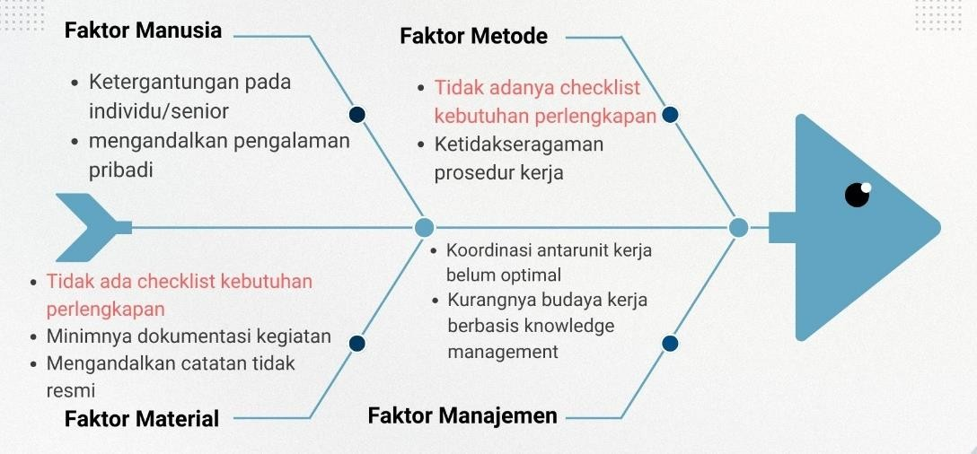
  Belum optimalnya persiapan perlengkapan kebutuhan acara halal bi halal di
  Setjen DPR RI
Gambar 3. 3 Diagram Fishbone
Dari diagram fishbone di atas dapat dilihat bahwa penyebab utama terjadinya belum optimalnya persiapan perlengkapan kebutuhan acara Halal bi Halal di Setjen DPR RI adalah ketiadaan checklist kebutuhan perlengkapan yang dapat dijadikan acuan oleh petugas protokol. Kondisi ini membuat proses persiapan perlengkapan sering bergantung pada pengalaman dan ingatan individu, terutama petugas yang sudah berpengalaman. Akibatnya, pelaksanaan dari tahun ke tahun tidak konsisten, bahkan berpotensi menimbulkan miskomunikasi antar petugas terkait kebutuhan teknis di lapangan. Selain itu, kurangnya dokumentasi perlengkapan secara standar menyebabkan proses transfer pengetahuan antar petugas berjalan lambat dan tidak efisien, terutama ketika terjadi rotasi personel atau penugasan petugas baru. Hal ini meningkatkan risiko adanya perlengkapan yang terlewat, kekurangan pada saat acara berlangsung, hingga keterlambatan dalam penyelenggaraan kegiatan.

D. Gagasan Pemecahan Isu
Untuk mengatasi isu belum adanya standarisasi persiapan kebutuhan perlengkapan acara Halal bi Halal di Sekretariat Jenderal DPR RI, gagasan pemecahan masalah yang dapat dilakukan adalah dengan menyusun daftar cek (checklist) kebutuhan perlengkapan acara Halal bi Halal. Checklist ini berfungsi sebagai standar acuan yang dapat digunakan setiap tahun dalam proses persiapan acara, sehingga meminimalisir risiko kelalaian maupun inkonsistensi.
Penyusunan checklist dilakukan dengan mengidentifikasi secara rinci kebutuhan perlengkapan utama maupun pendukung, mulai dari kursi, meja, tenda, panggung, sound system, tata cahaya, atribut keprotokolan, hingga perlengkapan konsumsi. Daftar tersebut disusun berdasarkan pengalaman pelaksanaan acara sebelumnya, masukan dari petugas protokol, serta standar keprotokolan yang berlaku. Dengan demikian, checklist tidak hanya mencerminkan kebutuhan teknis, tetapi juga memperhatikan aspek formalitas dan tata aturan kelembagaan.
Keberadaan checklist akan memberikan banyak manfaat. Pertama, memudahkan koordinasi antar petugas karena setiap individu memiliki acuan kerja yang sama. Kedua, mempercepat proses persiapan acara karena kebutuhan perlengkapan sudah terdokumentasi dengan jelas. Ketiga, meningkatkan profesionalitas dan citra kelembagaan karena setiap acara dapat terlaksana secara lebih tertib, lengkap, dan sesuai standar. Selain itu, checklist juga dapat digunakan sebagai arsip kelembagaan sehingga pengetahuan institusional tidak hilang meski terjadi pergantian personel.
Dengan adanya standar checklist, penyelenggaraan Halal bi Halal di lingkungan Setjen DPR RI diharapkan dapat berlangsung lebih sistematis, efisien, dan terukur. Hal ini sejalan dengan prinsip SMART Governance, khususnya aspek Simple, Measurable, dan Accountable, yang menekankan pentingnya standar kerja yang praktis, dapat dievaluasi, serta dapat dipertanggungjawabkan secara kelembagaan

BAB IV
RANCANGAN AKTUALISASI

A. Matriks Rancangan Aktualisasi

Unit Kerja | : Bagian Protokol
Identifikasi isu | : a. Belum optimalnya standar tata tempat (layout) acara Halal bi Halal di Setjen DPR RI
 | b. Belum konsistennya penggunaan naskah MC baku untuk Halal bi Halal di Setjen DPR RI
 | c. Belum adanya standarisasi persiapan kebutuhan perlengkapan acara Halal bi Halal di Setjen DPR RI
Isu yang diangkat | : Belum adanya standarisasi persiapan kebutuhan perlengkapan acara Halal bi Halal di Setjen DPR RI
Gagasan Pemecahan Isu | : Penyusunan Daftar Cek (Checklist) kebutuhan perlengkapan Halal bi Halal di Setjen DPR RI menggunakan Google Spreadsheet
Matriks Rancangan Aktualisasi Pelatihan Dasar CPNS

Tabel 4. 1 Matriks Rancangan Aktualisasi
No. | Kegiatan | Tahapan Kegiatan | Output/Hasil | Keterkaitan Substansi Mata  Pelatihan Agenda II Nilai-nilai Dasar ASN BerAkhlak | Keterkaitan Substansi Mata  Pelatihan Agenda III  Manajemen ASN dan SMART ASN | Kontribusi Terhadap  Visi/Misi/Tusi/Tujuan Organisasi
1. | 2. | 3. | 4. | 5. | 6. | 7.
1. | Pengumpulan materi terkait daftar cek/checklist kebutuhan perlengkapan Halal bi Halal di Setjen DPR RI | - Mengumpulkan dan meminta materi terkait pembuatan daftar cek/checklist kebutuhan perlengkapan Halal bi Halal di Setjen DPR RI.  - Melakukan diskusi singkat dengan tim protokol terkait kebutuhan perlengkapan acara Halal bi Halal di Setjen DPR RI. | File dari sumber sumber terkait  kebutuhan perlengkapan Halal bi Halal di Setjen DPR RI | - Berorientasi Pelayanan : Memastikan perlengkapan tersedia untuk kelancaran acara bagi pimpinan, tamu, dan pegawai  - Akuntabel : Mencatat dan mengecek setiap item agar dapat dipertanggungjawabkan.  - Kompeten : Meningkatkan kemampuan manajemen inventaris dan koordinasi teknis acara.  - Harmonis : Bekerja sama dengan berbagai pihak secara efektif, dan kondusif.  - Loyal : Menjaga kelancaran dan reputasi lembaga melalui persiapan perlengkapan yang tepat.  - Adaptif : Menyesuaikan checklist dengan kondisi nyata atau perubahan acara.  - Kolaboratif : Berkoordinasi lintas unit untuk memastikan semua perlengkapan tercatat dan tersedia. | - Manajemen ASN : Kegiatan ini mendukung pengembangan kompetensi, pengelolaan inventaris, koordinasi antarunit, dan transfer pengetahuan, sehingga meningkatkan profesionalisme dan efektivitas kerja tim protokol.  - Smart ASN : Checklist mencerminkan prinsip SMART ASN; Simple, Measurable, Accountable, Responsible, dan Trackable. | Ikut kontribusi dalam rangka perbaikan mutu pelayanan keprotokolan di Bagian Protokol Setjen DPR RI
2. | Penyusunan draft daftar cek/checklist kebutuhan perlengkapan acara Halal bi Halal di Setjen DPR RI | - Membuat format daftar cek/checklist kebutuhan perlengkapan acara Halal bi Halal di Setjen DPR RI menggunakan Google Spreadsheet.  - Memasukkan data pada kolom (nama barang, jumlah, penanggung jawab, status, dll) | - Konsep daftar checklist kebutuhan perlengkapan acara Halal bi Halal di Setjen DPR RI berbentuk file Word.  - Daftar cek/checklist kebutuhan perlengkapan acara Halal bi Halal di Setjen DPR RI menggunakan Google Spreadsheet. | - Berorientasi pelayanan : Checklist membantu memastikan semua perlengkapan terpenuhi sehingga acara berjalan lancar dan memberikan pelaynan terbaik.  - Akuntabel : setiap kebutuhan tercatat dengan jelas.  - Kompeten : Penyusunan checklist menunjukkan kemampuan petugas dalam merencanakan acara dengan teliti dan sistematis.  - Harmonis : Mempermudah koordinasi antar petugas.  - Loyal : Pembuatan checklist mendukung kelancaran acara sebagai bentuk loyalitas kepada institusi.  - Adaptif : Checklist bisa diperbarui sesuai kebutuhan atau perkembangan situasi.  - Kolaboratif : Melibatkan berbagai pihak terkait, Saling berbagi pengetahuan dan pengalaman | - Manajemen ASN :  - Perencanaan ; harus mampi menyusun rencana kebutuhan secara sistematis agar tidak ada yang terlewat.  - pengorganisasian ; mengelompokkan kebutuhan perlengkapan berdasarkan kategori  - pelaksanaan ; koordinasi dengan unit terkait  - pengendalian ; memastikan checklist digunakan sebagai standar persiapan acara.  - Smart ASN : menekankan pemanfaatan teknologi, kolaborasi dan budaya kerja adaptif dalam penyusunan checklist agar lebih modern, transparan dan mudah diaudit. | Ikut kontribusi dalam rangka perbaikan mutu pelayanan keprotokolan di Bagian Protokol Setjen DPR RI
3. | Sosialisasi penggunaan Google Spreadsheet untuk checklist kebutuhsn perlengkapan acara Halal bi Halal di Setjen DPR RI | - Konsultasi dengan atasan untuk perbaikan format dan merevisi sesuai masukan  - Melakukan sosialisasi dengan memberikan akses kepada pengguna dan memberikan arahan kepada pengguna checklist sebagai simulasi saat pelaksanaan persiapan acara Halal bi Halal di Setjen DPR RI. | - Format checklist di Google Spreadsheet;  - Undangan sosialisasi;  - Daftar hadir sosialisasi  - Dokumentasi sosialisasi. | - Berorientasi pelayanan : memberikan penjelasan dengan bahasa sederhana dan ramah agar mudah dipahami peserta;  - Adaptif : menyesuaikan metode pendampingan sesuai kebutuhan peserta;  - Kolaboratif : mendorong kerja sama antarbagian dalam memahami dan menggunakan google spreadsheet;  - Harmonis : menciptakan suasana belajar yang inklusif dan saling menghargai;  - Loyal : mendukung kebijakan pimpinan dalam peningkatan kualitas kerja;  - Akuntabel : menyusun rencana yang jelas dan transparan;  - Kompeten : menguasai aplikasi digital dan mampu menyusun materi yang mudah dipahami. | - Manajemen ASN :  - perencanaan ; Asn menyusun rencana secara sistematis agar tujuan tercapai  - pengorganisasian ; ASN mengatur pembagian tugas dan koordinasi tim  - pelaksanaan ; ASN mengimplementasikan rencana secara efekif  - pengendalian & evaluasi ;ASN memastikan sosialisasi berjalan sesuai target  - Smart ASN :  Memberikan kompetensi digital, sikap kolaboratif, dan adaptasi teknologi agar sosialisasi berjalan modern dan efektif. | Ikut kontribusi dalam rangka perbaikan mutu pelayanan keprotokolan di Bagian Protokol Setjen DPR RI
4. | Evaluasi penggunaan Google Spreadhsheet checklist kebutuhan perlengkapan Halal bi Halal di Setjen DPR RI | - Membuat pertanyaan terkait manfaat penggunaan checklist;  - Menyebarluaskan survey mini kepada petugas protokol yang mengikuti sosialisasi;  - Mengolah data hasil survey dan menganalisis hasil dari survey;  - Melakukan tindak lanjut hasil dari analisis survey dan melaporkan kepada mentor;  - Menyimpan format checklist pada cloud untuk nanti digunakan saat pelaksanaan acara. | - Daftar pertanyaan survey  - Link survey  - Hasil survey | - Berorientasi pelayanan : memastikan hasil evauasi memberikan manfaat nyata bagi kelancaran acara berikutnya;  - Adaptif : Asn siap menyesuaikan metode kerja dengan kebutuhan lapangan;  - Kolaboratif dan Harmonis : melibatkan berbagai pihak secara terbuka dan dengan sikap saling menghargai;  - Loyal : menjaga kepentingan organisasi dan mendukung kebijakan pimpinan;  - Akuntabel : data dikumpulkan secara jujur, transparan, dan dapat dipertanggungjawabkan;  - Kompeten : ASN mampu menganalisis efektivitas penggunaan spreadsheet. | - Manajemen ASN :  - Perencanaan kinerja ; hasil evaluasi jadi dasar perbaikan kegiatan selanjutnya.  - pengelolaan kinerja ; kinerja lebih terukur dengan instrumen digital.  - pengembangan kompetensi ; meningkatkan kemampuan ASN dalam apikasi digital  - SMART ASN :  Evaluasi checklist digital mencerminkan Smart ASN yang pelayanan prima, adaptif, kolaboratif, akuntabel, dan kompeten. | Ikut kontribusi dalam rangka perbaikan mutu pelayanan keprotokolan di Bagian Protokol Setjen DPR RI

B. Jadwal Rencana Kegiatan
Tabel 4. 2 Matriks Rencana Kegiatan Aktualisasi
No | Kegiatan/Tahapan  Kegiatan |  |  | Minggu 1 |  |  |  |  |  |  |  | Minggu 2 |  |  |  |  |  |  |  | Minggu 3 |  |  |  |  |  |  |  | Minggu 4
No | Kegiatan/Tahapan  Kegiatan | 29 | 1 | 2 | 3 | 4 | 8 | 9 | 10 | 11 | 12 | 15 | 16 | 17 | 18 | 19 | 22 | 23 | 24 | 25 | 26 | 29 | 30 | 1 | 2 | 3 | 4 | 5 | 6 | 7 | 8 | 9 | 10
1. | Pengumpulan materi terkait daftar cek kebutuhan perlengkapan acara  Halal bi Halal di Setjen  DPR RI
1. | - Identifikasi dan pengumpulan data
1. | - Pelaksanaan diskusi dengan tim protokol
1. | - Pembuatan laporan hasil diskusi
2. | Penyusunan draft daftar cek kebutuhan perlengkapan acara Halal bi Halal  menggunakan Google  Spreadsheet
 | - Membuat format daftar cek
 | - Memasukkan data pada kolom (nama barang, jumlah, penanggung jawab, status, dll)
3. | Sosialisasi daftar cek  Google Spreadsheet
3. | - Konsultasi dengan atasan untuk perbaikan format
3. | - Revisi format sesuai masukan
 | - Melakukan sosialisasi dan simulasi penggunaan Google Spreadsheet
4. | Evaluasi penggunaan Google Spreadsheet untuk checklist kebutuhan  perlengkapan Halal bi Halal di Setjen DPR RI
4. | - Membuat pertanyaan terkait manfaat penggunaan checklist
4. | - Menyebarluaskan survey mini kepada petugas protokol yang mengikuti sosialisasi;
4. | - Mengolah data hasil survey dan menganalisis hasil dari survey;
 | - Melakukan tindak lanjut hasil dari analisis survey dan melaporkan kepada mentor;
 | - Menyimpan format checklist pada cloud untuk nanti digunakan saat pelaksanaan acara.

BAB V
PELAKSANAAN AKTUALISASI

A. Jadwal Kegiatan Aktualisasi
Dalam proses pelaksanaan kegiatan Aktualisasi, penulis mengalami percepatan dibandingkan dengan jadwal yang telah disusun pada Rancangan Aktualisasi. Hal ini disebabkan oleh padatnya agenda kegiatan di Bagian Protokol, sehingga setiap waktu luang dimanfaatkan secara optimal. Beberapa kegiatan yang memungkinkan untuk dilakukan bersamaan diintegrasikan agar dapat diselesaikan secara efisien. Dengan strategi tersebut, pelaksanaan kegiatan aktualisasi dapat rampung lebih awal dari waktu yang telah direncanakan.
Tabel 5. 1 Matriks Tahapan Kegiatan
No | Kegiatan/Tahapan Kegiatan | SEPTEMBER |  |  |  | OKTOBER
No | Kegiatan/Tahapan Kegiatan | I | II | III | IV | I | II | III
1 | Pengumpulan materi terkait daftar cek kebutuhan perlengkapan acara Halal bi Halal di Setjen DPR RI
1 | - Mengumpulkan dan meminta materi kebutuhan perlengkapan;
1 | - Melakukan diskusi singkat dengan tim protokol terkait kebutuhan perlengkapan acara Halal bi Halal di Setjen DPR RI.
2 | Penyusunan daftar cek kebutuhan perlengkapan acara Halal bi Halal di Setjen DPR RI
 | - Membuat format daftar cek menggunakan Google Spreadsheet;
 | - Memasukkan data pada kolom di Google Spreadsheet
3 | Sosialisasi penggunaan Google Spreadsheet sebagai alat checklist
 | - Konsultasi dengan mentor untuk perbaikan format dan merevisi sesuai masukan;
 | - Melakukan sosialisasi simulasi penggunaan Google Spreadsheet sebagai checklist.
4 | Evaluasi penggunaan Google Spreadsheet sebagai checklist
 | - Membuat pertanyaan terkait manfaat penggunaan checklist
 | - Menyebarluaskan survey mini kepada petugas protokol yang mengikuti sosialisasi
 | - Mengolah data hasil survey dan menganalisis hasil dari survey;
 | - Melakukan tindak lanjut hasil dari analisis survey dan melaporkan kepada mentor;
 | - Menyimpan format checklist pada cloud untuk nanti digunakan saat pelaksanaan acara.

B. Penjelasan Tahapan Kegiatan
Dalam penyusunan daftar cek/checklist ini, penulis mengerjakan dengan beberapa tahapan kegiatan agar memudahkan penulis dalam menyusun daftar cek sebagai berikut :

A.1 Pelaksanaan Tahapan Kegiatan 1 : Pengumpulan materi terkait daftar cek kebutuhan perlengkapan acara Halal bi Halal di Setjen DPR RI
Kegiatan pertama ini dilakukan untuk menyamakan persepsi antara penulis dan mentor dalam kaitannya dengan penyusunan daftar cek kebutuhan perlengkapan acara Halal bi Halal di Setjen DPR RI. Hal ini berguna agar tercipta keselarasan pemahaman mengenai kebutuhan teknis dan non-teknis yang harus dipersiapkan. Kegiatan ini dilaksanakan pada minggu pertama bulan September 2025. Melalui diskusi ini, penulis dapat memperoleh masukan dan saran dari mentor serta mengenal pihak-pihak yang terlibat dalam proses pengumpulan dan penyusunan daftar cek perlengkapan acara Halal bi Halal.
- Mengumpulkan dan meminta materi kebutuhan perlengkapan
Kegiatan ini diawali dengan mengidentifikasi kebutuhan awal perlengkapan yang biasanya digunakan dalam penyelenggaraan acara Halal bi Halal. Selanjutnya, dilakukan koordinasi dengan mentor dan pihak terkait untuk memperoleh masukan mengenai jenis perlengkapan yang perlu disiapkan. Setelah itu, penulis mengajukan permintaan materi secara langsung kepada unit atau staf yang berpengalaman dalam pelaksanaan acara. Data dan informasi yang terkumpul kemudian dihimpun sebagai bahan penyusunan draft awal daftar cek kebutuhan perlengkapan, yang nantinya akan diverifikasi dan difinalisasi pada tahap berikutnya.
Berdasarkn data-data yang telah dikumpulkan, maka didapati data-data perlengkapan yang dibutuhkan untuk penyelenggaraan acara Halal bi Halal di Setjen DPR RI :
Tabel 5. 2 Daftar Kebutuhan Perlengkapan Halal bi Halal
1 | Perlengkapan Gladi | 1 | Selempang | 13
1 | Perlengkapan Gladi | 2 | Prisma nama | 33
1 | Perlengkapan Gladi | 3 | Podium pimpinan DPR | 1
1 | Perlengkapan Gladi | 4 | Podium pimpinan setjen | 1
1 | Perlengkapan Gladi | 5 | Script MC | 1
1 | Perlengkapan Gladi | 6 | Layout tata tempat | 1
1 | Perlengkapan Gladi | 7 | Daftar undangan | 1
1 | Perlengkapan Gladi | 8 | Map Batik | 3
1 | Perlengkapan Gladi | 9 | Dot dan tali rafia | 1
1 | Perlengkapan Gladi | 10 | ATK | 1 set
2 | Perlengkapan petugas protokol | 1 | HT petugas protokol | 1
2 | Perlengkapan petugas protokol | 2 | Rundown acara | 1
2 | Perlengkapan petugas protokol | 3 | Layout tata tempat | 1
2 | Perlengkapan petugas protokol | 4 | Daftar hadir undangan | 1
2 | Perlengkapan petugas protokol | 5 | Notebook | 1
2 | Perlengkapan petugas protokol | 6 | Seating Arrangement
3 | Holding Room Pimpinan | 1 | Kursi VIP | 33
3 | Holding Room Pimpinan | 2 | Bendera merah putih | 1
3 | Holding Room Pimpinan | 3 | Vas bunga | 2
3 | Holding Room Pimpinan | 4 | Placing tempel | 33
3 | Holding Room Pimpinan | 5 | Jamuan | 33
3 | Holding Room Pimpinan | 6 | Kotak tisu | 3
3 | Holding Room Pimpinan | 7 | Taplak meja | 4
3 | Holding Room Pimpinan | 8 | Tatakan gelas | 33
3 | Holding Room Pimpinan | 9 | Tutup gelas | 33
4 | Holding Room pengisi acara | 1 | Kursi | 20
4 | Holding Room pengisi acara | 2 | Jamuan | 20
4 | Holding Room pengisi acara | 3 | Vas bunga | 2
4 | Holding Room pengisi acara | 4 | Kotak tisu | 2
5 | Registrasi peserta | 1 | Absensi | 2
5 | Registrasi peserta | 2 | Meja absensi | 2
5 | Registrasi peserta | 3 | Snack | opsional
5 | Registrasi peserta | 4 | ATK | 1 paket
5 | Registrasi peserta | 6 | Standing banner | 1
5 | Registrasi peserta | 7 | Kupon
5 | Registrasi peserta | 8 | Seating Arrangement | 2
6 | Pembukaan acara | 1 | Mikrofon | 2
6 | Pembukaan acara | 2 | Sound system | satu paket
6 | Pembukaan acara | 3 | Naskah MC | 2
6 | Pembukaan acara | 4 | Naskah doa pembuka | 1
6 | Pembukaan acara | 5 | Buku acara/rundown | 2
6 | Pembukaan acara | 6 | Timer | 1
6 | Pembukaan acara | 7 | Musik pembukaan | 1
7 | Penampilan musik | 1 | Alat musik | opsional
7 | Penampilan musik | 2 | Mikrofon | 3
7 | Penampilan musik | 3 | Mikrofon instrumen | 3
7 | Penampilan musik | 4 | Sound system | sepaket operator
7 | Penampilan musik | 5 | Kabel | sepaket operator
7 | Penampilan musik | 6 | Panggung | 1
8 | Laporan sekjen DPR | 1 | Mikrofon | 1
8 | Laporan sekjen DPR | 2 | Podium pimpinan Setjen | 1
8 | Laporan sekjen DPR | 3 | Standing Mic | 1
8 | Laporan sekjen DPR | 4 | Naskah laporan sekjen | 1
9 | Sambutan pimpinan DPR | 1 | Mikrofon | 1
9 | Sambutan pimpinan DPR | 2 | Podium pimpinan DPR | 1
9 | Sambutan pimpinan DPR | 3 | Standing Mic | 1
9 | Sambutan pimpinan DPR | 4 | Naskah sambutan | 1
10 | Palang pintu segmen | 1 | Mic | 1
11 | Tausiyah | 1 | Kursi betawi | 2
11 | Tausiyah | 2 | Mikrofon | 1
11 | Tausiyah | 3 | List Greeting Undangan | 1
11 | Tausiyah | 4 | Sound system | sepaket operator
11 | Tausiyah | 5 | Meja kecil | 1
11 | Tausiyah | 6 | Jamuan | 1
11 | Tausiyah | 7 | Al Quran | 1
12 | Pengundian Doorprize dan pengumuman pemenang lomba | 1 | Hadiah | opsional
12 | Pengundian Doorprize dan pengumuman pemenang lomba | 2 | Kartu undian/kupon | opsional
12 | Pengundian Doorprize dan pengumuman pemenang lomba | 3 | Kotak undian | 1
12 | Pengundian Doorprize dan pengumuman pemenang lomba | 4 | Daftar hadiah | 1
12 | Pengundian Doorprize dan pengumuman pemenang lomba | 5 | Petugas penyerahan doorprize | 5
13 | Ramah tamah | 1 | Meja dan kursi jamuan | 10 / 70
13 | Ramah tamah | 2 | Dekorasi ruang | Bagian perlengkapan
13 | Ramah tamah | 3 | Placing card | 30
13 | Ramah tamah | 4 | Backdrop foto | 1
13 | Ramah tamah | 5 | Jamuan | ~
Sedangkan untuk koordinasi dapat menggunakan tabel di bawah ini :
Tabel 5. 3 Daftar Bagian Koordinasi
1 | Audio | Mic Wireless/Kabel, Sound System
2 | Gedung Instalasi | AC, Lampu, Listrik, Bunga Meja, Bunga Panggung, Memutar Musik
3 | TVP | Pemasangan Proyektor, Infokus Layar, Peliputan, Streaming, Mengunggah hasil liputan ke kanal DPR
4 | Metaksos | Fotografi, Mengarsipkan hasil dokumentasi
5 | Pustekinfo | Unggah Pengumuman, Lagu Pengiring Acara, Backdrop
6 | Cleaning | Cleaning Area, Karpet
7 | Pamdal MPR | Eskalator
8 | Perlengkapan | Bendera Merah Putih, Kursi VIP, Kursi Jamuan, Kursi Peserta, Proyektor
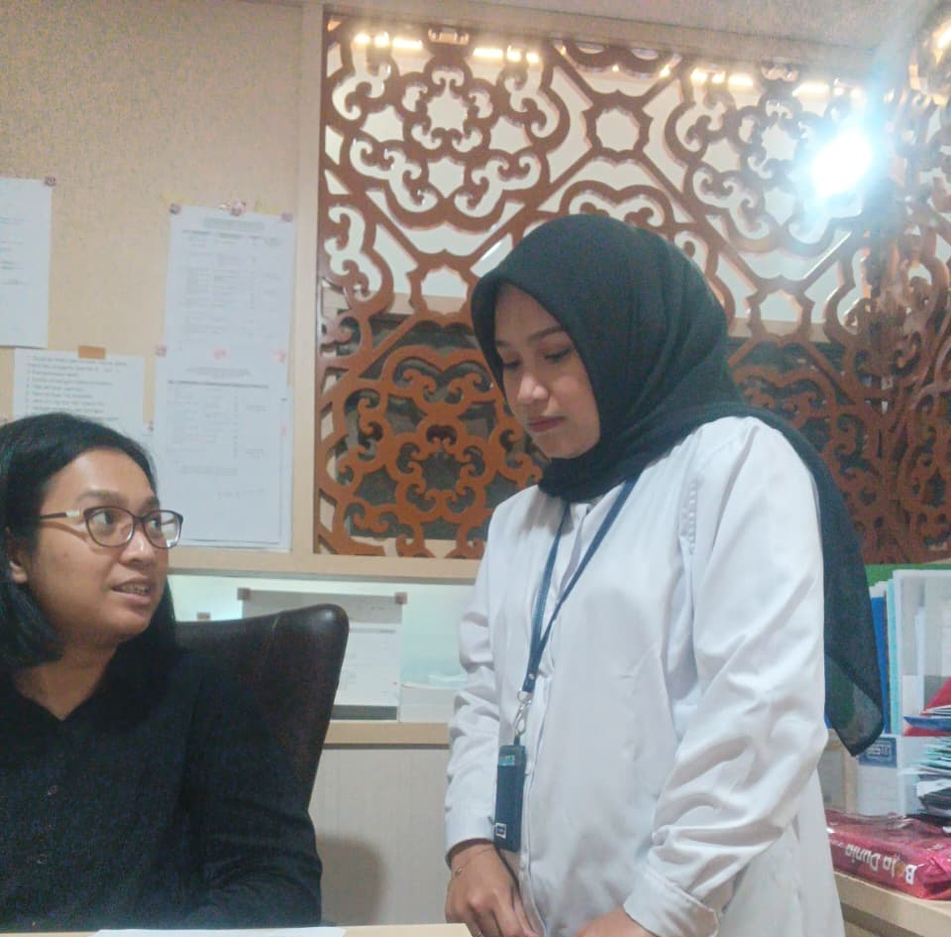
Gambar 5. 1 Konsultasi dengan Ibu Dewi Maheswari Pramesti, S.Ip., M.Sc. (Kasubag Penyelenggaraan Upacara)
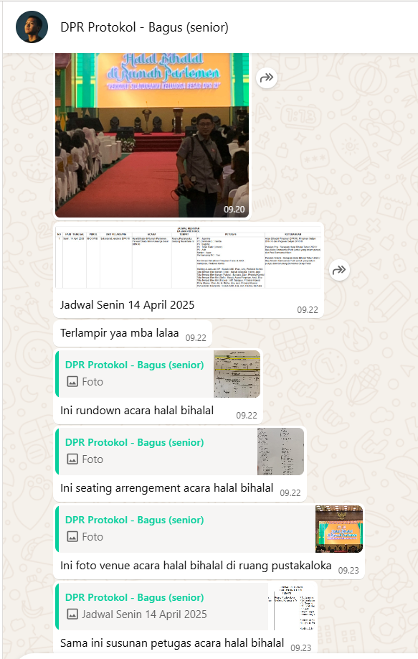
Gambar 5. 2 Konsultasi dengan Tubagus Tri Mulyana, S.E. (Tim yang bertugas pada acara Halal bi Halal Setjen DPR RI Tahun 2025)
- Melakukan diskusi singkat dengan tim protokol terkait kebutuhan perlengkapan acara Halal bi Halal di Setjen DPR RI.
Tahap ini dilakukan dengan mengadakan diskusi singkat bersama tim protokol guna membahas kebutuhan perlengkapan yang diperlukan dalam acara Halal bi Halal di Setjen DPR RI. Melalui diskusi tersebut, penulis memperoleh masukan teknis terkait perlengkapan yang sesuai dengan standar keprotokolan, sekaligus menyelaraskan daftar kebutuhan yang telah disusun sebelumnya. Kegiatan ini juga menjadi sarana untuk memastikan bahwa perlengkapan yang direncanakan dapat mendukung kelancaran acara secara optimal. Pada tahapan ini dihasilkan laporan singkat konsultasi yang dapat diakses pada link berikut :
https://drive.google.com/file/d/1YU9jsg5xgUN9iFePmLlrjJnO4NSsagQB/view?usp=drive_link

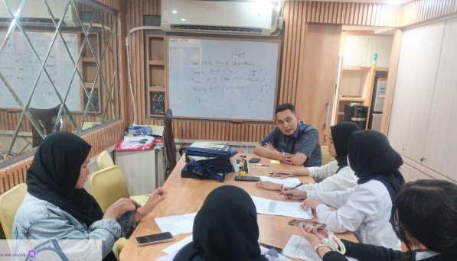
Gambar 5. 3 Konsultasi dengan Bapak Fakhri Uzair, S.I.Kom. (Mentor)
- Penerapan Nilai Ber-AKHLAK, SMART ASN, Manajamen ASN dan Dukungan terhadap Pencapaian Visi/Misi Organisasi
Penerapan Nilai Ber-AKHLAK, SMART ASN, dan Manajemen ASN berdasarkan kedua tahapan kegiatan tersebut di atas adalah :
- Penerapan Nilai Ber-AKHLAK
Pada kedua tahapan kegiatan tersebut, nilai-nilai Ber-AKHLAK yang diterapkan adalah Akuntabel, Berorientasi Pelayanan dan Kolaboratif
- Akuntabel
Dalam proses pengumpulan daftar kebutuhan perlengkapan, penulis berupaya menyusun catatan secara detail dan sesuai standar agar setiap item dapat dipertanggungjawabkan. Saat berdiskusi dengan mentor, penulis menyampaikan hasil kerja dengan jujur serta siap menerima masukan sebagai bentuk tanggung jawab terhadap tugas yang diberikan.
- Berorientasi Pelayanan
Penyusunan daftar kebutuhan dilakukan dengan memperhatikan aspek kenyamanan dan kelancaran acara, sehingga setiap perlengkapan yang diajukan benar-benar mendukung kebutuhan peserta. Dalam diskusi dengan mentor, penulis menunjukkan sikap menghargai arahan serta berusaha menyesuaikan usulan agar hasil akhir memberikan manfaat optimal bagi penyelenggaraan acara.
- Kolaboratif
Pengumpulan kebutuhan perlengkapan dilakukan dengan melibatkan masukan dari berbagai pihak terkait agar daftar yang tersusun lebih komprehensif. Pada tahap diskusi, penulis membangun kerja sama dengan mentor melalui pertukaran ide dan pemikiran, sehingga keputusan yang diambil merupakan hasil kolaborasi yang matang.
- Penerapan SMART ASN
Tahapan pengumpulan daftar kebutuhan perlengkapan dan diskusi dengan mentor menunjukkan penerapan nilai Smart ASN. Akuntabel tampak dari penyusunan daftar yang rapi dan dapat dipertanggungjawabkan, berorientasi pelayanan terlihat dari upaya memastikan perlengkapan mendukung kenyamanan acara, sedangkan kolaboratif diwujudkan melalui kerja sama dan kesepakatan bersama dengan mentor demi hasil yang optimal.
- Penerapan Manajemen ASN
Kegiatan pengumpulan daftar kebutuhan dan diskusi dengan mentor mencerminkan penerapan manajemen ASN, mulai dari perencanaan kebutuhan, pengorganisasian perlengkapan, pelaksanaan dan koordinasi melalui diskusi, hingga evaluasi melalui masukan mentor. Seluruh tahapan ini menunjukkan profesionalisme dan akuntabilitas ASN.
- Dukungan terhadap Pencapaian Visi Misi Organisasi
Kegiatan pengumpulan materi dan diskusi dengan mentor mendukung pencapaian visi misi organisasi dengan memastikan data yang disusun relevan, akurat, dan sesuai kebutuhan. Proses ini juga menjadi sarana validasi agar hasil kerja terarah, profesional, dan akuntabel, sehingga sejalan dengan upaya organisasi dalam memberikan pelayanan yang berkualitas dan tata kelola yang efektif.

A.2 Pelaksanaan Tahapan Kegiatan 2 : Penyusunan Daftar Cek Kebutuhan Perlengkapan Acara Halal bi Halal di Setjen DPR RI
Kegiatan ini merupakan tahapan penyusunan draft checklist kebutuhan perlengkapan acara Halal bi Halal di Setjen DPR RI. Tahapan ini dilaksanakan pada minggu kedua bulan September 2025 dengan tujuan untuk menyusun kerangka awal daftar kebutuhan yang mencakup aspek teknis maupun non-teknis. Dalam prosesnya, penulis mengidentifikasi berbagai komponen perlengkapan, mengelompokkan sesuai kategori, serta menyesuaikan dengan standar pelaksanaan acara di lingkungan Setjen DPR RI. Penyusunan draft ini menjadi landasan awal yang nantinya akan dikaji lebih lanjut bersama mentor dan pihak terkait untuk memperoleh masukan, penyempurnaan, serta penetapan daftar cek final yang dapat dipakai sebagai acuan dalam pelaksanaan acara.
- Membuat format daftar cek/checklist kebutuhan perlengkapan acara Halal bi Halal di Setjen DPR RI menggunakan Google Spreadsheet.

Pada tahap ini telah didapati daftar kebutuhan perlengkapan untuk acara Halal bi Halal yang selanjutnya dibutuhkan pembuatan format daftar cek menggunakan Google Spreadsheet. Pemilihan aplikasi ini didasarkan pada kemudahan akses secara daring dan kemampuan kolaboratif yang memungkinkan seluruh panitia melakukan pembaruan data secara real time. Format tabel disusun dengan kolom utama yang memuat nomor urut, nama perlengkapan, jumlah kebutuhan, jumlah tersedia, keterangan, dan status pemenuhan. Pada tahapan ini dihasilkan laporan singkat konsultasi yang dapat diakses pada link berikut :
https://drive.google.com/file/d/1e9jPcgySpHaMTELv7xzw6bV-5sOUB4oG/view?usp=sharing
Untuk Link Google Spreadsheetnya :
https://docs.google.com/spreadsheets/d/1DRUgzR6jOlj6u7GvT-O3FU_7o9xJgklkpwVbk-k3Uc8/edit?usp=sharing
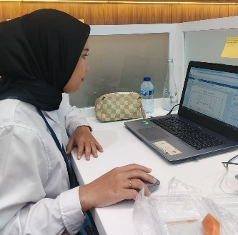
Gambar 5. 4 Kegiatan membuat format checklist di Google Spreadsheet

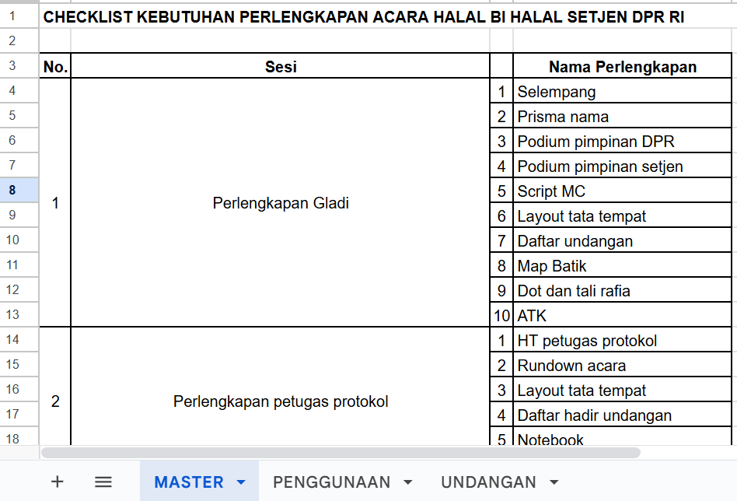
Gambar 5. 5 Format checklist di Google Spreadsheet
- Memasukkan data pada kolom di Google Spreadsheet
Kendala pada pelaksanaan tahapan kegiatan A.1 telah dilakukan kegiatan memasukkan data kebutuhan perlengkapan untuk acara Halal bi Halal ke dalam kolom checklist pada Google Spreadsheet. Setiap item perlengkapan yang sudah teridentifikasi dimasukkan sesuai kategori yang tersedia, meliputi nama perlengkapan, jumlah kebutuhan, jumlah tersedia, serta keterangan tambahan. Pengisian dilakukan secara sistematis agar seluruh informasi dapat terdokumentasi dengan baik dan memudahkan proses pengecekan. Dengan adanya input data ini, status pemenuhan perlengkapan dapat dipantau secara real time, sehingga mempermudah koordinasi dan memastikan tidak ada kebutuhan yang terlewat.
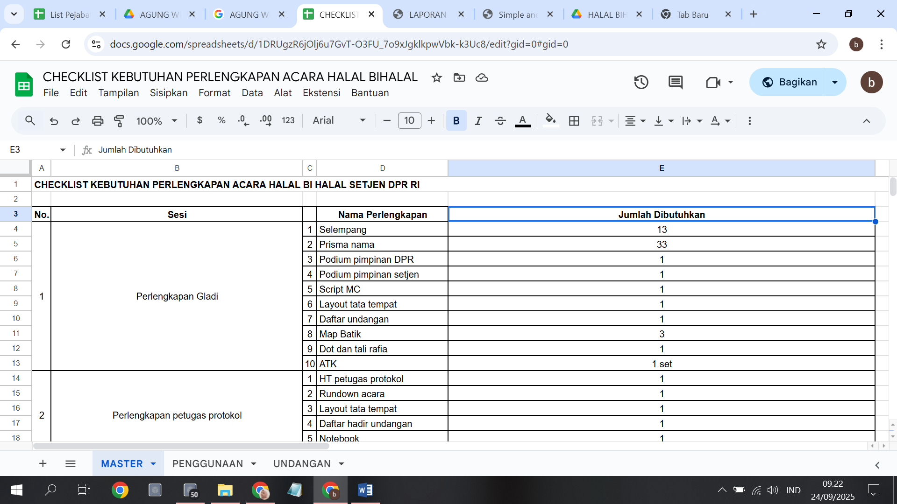
Gambar 5. 6 Data dan jumlah pada Google Spreadsheet
- Penerapan Nilai Ber-AKHLAK, SMART ASN, Manajamen ASN dan Dukungan terhadap Pencapaian Visi/Misi Organisasi
Penerapan Nilai Ber-AKHLAK, SMART ASN, Manajamen ASN dan Dukungan terhadap Pencapaian Visi/Misi Organisasi :
- Penerapan Nilai Ber-AKHLAK
- Akuntabel
Dalam penyusunan daftar cek, setiap perlengkapan yang dicantumkan didasarkan pada kebutuhan nyata acara serta hasil koordinasi dengan pihak terkait. Hal ini menjadikan daftar yang dibuat dapat dipertanggungjawabkan dari sisi kelengkapan, kebenaran, dan kesesuaiannya dengan kebutuhan kegiatan.
- Kolaboratif
Proses penyusunan daftar cek dilakukan dengan melibatkan mentor dan rekan kerja, baik untuk memberikan masukan maupun memastikan tidak ada kebutuhan yang terlewat. Dengan kerja sama ini, hasil daftar cek menjadi lebih komprehensif dan dapat digunakan bersama oleh tim pelaksana.
- Adaptif
Penyusunan daftar cek dilakukan dengan memanfaatkan media digital berupa Google Spreadsheet. Hal ini menunjukkan kemampuan untuk menyesuaikan diri dengan perkembangan teknologi, sehingga format daftar cek lebih mudah diperbarui, diakses, dan digunakan secara real-time.

- Penerapan SMART ASN
Pada tahapan penyusunan daftar cek kebutuhan perlengkapan acara Halal bi Halal, penerapan nilai SMART ASN terlihat jelas. Penggunaan Google Spreadsheet mencerminkan sikap Smart karena memanfaatkan teknologi digital untuk memudahkan pengelolaan data secara efisien. Daftar cek yang disusun juga mendukung prinsip Melayani, sebab mempermudah tim dalam menyiapkan perlengkapan sehingga pelayanan kepada pimpinan maupun peserta acara menjadi lebih optimal. Setiap item yang tercantum dalam daftar dapat dipertanggungjawabkan, menunjukkan nilai Akuntabel. Selain itu, format digital yang digunakan bersifat fleksibel sehingga dapat segera diperbarui apabila ada perubahan kebutuhan, mencerminkan sifat Responsif. Terakhir, dokumen ini dapat diakses bersama oleh seluruh anggota tim, sehingga proses persiapan berlangsung lebih terbuka dan Transparan.
- Penerapan Manajemen ASN
Tahapan kegiatan penyusunan daftar cek kebutuhan perlengkapan acara berkaitan erat dengan prinsip manajemen ASN yang menekankan pada efektivitas, efisiensi, dan akuntabilitas kerja. Dengan menggunakan Google Spreadsheet, kegiatan ini mendukung penerapan manajemen kinerja, karena pekerjaan menjadi lebih terukur, terstruktur, dan hasilnya dapat dievaluasi dengan jelas. Dari sisi manajemen SDM, daftar cek berfungsi sebagai panduan bagi petugas protokol dalam melaksanakan tugas, sehingga setiap individu memahami peran dan tanggung jawabnya. Selain itu, penggunaan media digital juga mencerminkan penerapan manajemen perubahan, yaitu kemampuan ASN untuk beradaptasi dengan teknologi guna meningkatkan kualitas pelayanan public. Dengan demikian, tahapan kegiatan ini tidak hanya menghasilkan daftar perlengkapan yang sistematis, tetapi juga mendukung penguatan tata kelola ASN yang profesional, akuntabel, dan selaras dengan prinsip birokrasi modern.

- Dukungan terhadap Pencapaian Visi Misi Organisasi
Tahapan kegiatan penyusunan daftar cek kebutuhan perlengkapan acara Halal bi Halal mendukung visi Setjen DPR RI sebagai lembaga pendukung DPR RI yang profesional, modern, dan akuntabel. Penggunaan Google Spreadsheet dalam penyusunan daftar cek mencerminkan modernisasi tata kelola administrasi, sehingga lebih efisien, transparan, dan mudah dipertanggungjawabkan.
Dari sisi misi, kegiatan ini sejalan dengan upaya meningkatkan kualitas pelayanan keprotokolan melalui perencanaan yang sistematis, pemanfaatan teknologi informasi, serta kolaborasi antarpegawai. Dengan adanya daftar cek yang jelas dan terstruktur, pelaksanaan acara dapat berjalan lebih tertib dan terukur, sehingga mendukung misi Setjen DPR RI dalam memberikan pelayanan prima bagi DPR RI.

A.3 Pelaksanaan Tahapan Kegiatan 3 : Sosialisasi Penggunaan Google Spreadsheet Sebagai Alat Checklist
Kegiatan ini merupakan tahapan sosialisasi penggunaan Google Spreadsheet sebagai alat checklist kebutuhan perlengkapan acara Halal Bi Halal di Setjen DPR RI. Tahapan ini dilaksanak an pada minggu ketiga bulan September 2025 dengan tujuan untuk memberikan pemahaman kepada panitia mengenai tata cara pengisian, pemantauan, serta pembaruan data perlengkapan secara daring. Dalam prosesnya, peserta sosialisasi diperkenalkan dengan format tabel yang memuat kolom utama seperti nama perlengkapan, jumlah kebutuhan, jumlah tersedia, keterangan, dan status pemenuhan.
Melalui sosialisasi ini, seluruh panitia diharapkan mampu menggunakan Google Spreadsheet secara kolaboratif, sehingga data kebutuhan dapat diperbarui secara real time dan mudah dipantau bersama. Kegiatan ini juga menjadi dasar dalam penguatan koordinasi antarpetugas, sebelum nantinya dilakukan evaluasi dan penyempurnaan daftar cek final yang akan dijadikan acuan resmi dalam pelaksanaan acara Halal Bi Halal.

- Konsultasi dengan mentor untuk perbikan format dan merevisi sesuai masukan
Pada tahap ini, penulis melakukan konsultasi secara langsung dengan mentor untuk membahas draft format yang telah disusun sebelumnya. Konsultasi ini bertujuan untuk memperoleh masukan, koreksi, dan saran perbaikan agar format yang digunakan lebih sesuai dengan kebutuhan, mudah dipahami, serta selaras dengan standar yang berlaku di lingkungan Setjen DPR RI.
Setelah menerima arahan dari mentor, penulis melakukan revisi terhadap format dengan menyesuaikan isi, susunan, maupun teknis penulisan sesuai masukan yang diberikan. Proses revisi ini juga sekaligus menjadi bentuk penyelarasan antara rancangan awal dengan praktik terbaik (best practice) yang sudah pernah diterapkan.
Dengan demikian, kegiatan ini memastikan bahwa format yang dihasilkan tidak hanya bersifat teoritis, tetapi juga aplikatif, praktis, dan dapat diimplementasikan secara efektif dalam mendukung kelancaran tugas keprotokolan.
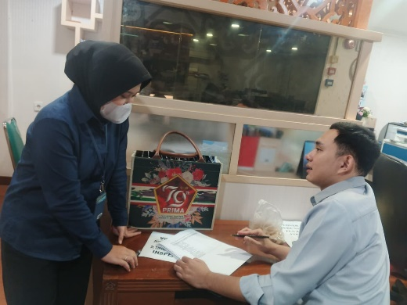
Gambar 5. 7 Konsultasi dengan Bapak Fakhri Uzair, S.I.Kom. (Mentor)
- Melakukan sosialisasi simulasi penggunaan Google Spreadsheet sebagai checklist.
Pada tahap ini dilakukan sosialisasi kepada rekan-rekan terkait mengenai simulasi penggunaan Google Spreadsheet sebagai checklist kebutuhan perlengkapan acara Halal Bi Halal di Setjen DPR RI. Kegiatan dimulai dengan penyebaran undangan sosialisasi kepada peserta yang dituju, sehingga memastikan keterlibatan pihak-pihak yang berkepentingan.
Selanjutnya, pelaksanaan sosialisasi dilakukan dengan cara menyampaikan penjelasan teknis mengenai fungsi dan cara pengisian checklist di Google Spreadsheet, dilanjutkan dengan simulasi langsung agar peserta dapat mencoba menggunakannya. Melalui metode ini, peserta memperoleh pengalaman praktik serta pemahaman yang lebih baik mengenai tata cara pemanfaatan format digital yang disiapkan.
Proses sosialisasi juga dilengkapi dengan pendokumentasian kegiatan berupa foto atau video sebagai bukti pelaksanaan, serta daftar hadir peserta untuk menunjukkan tingkat partisipasi dalam kegiatan ini. Pada tahapan ini dihasilkan laporan singkat sosialisasi yang dapat diakses pada link berikut :
https://drive.google.com/file/d/1Bcmm-mc7KezBCu9FEyp63t-Z9k4YpDsv/view?usp=sharing
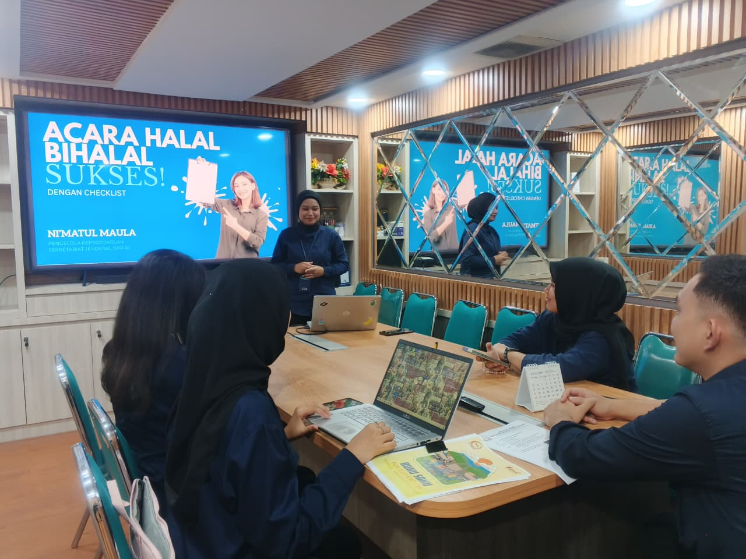
Gambar 5. 8 Sosialisasi dan simulasi dengan senior di Ruang Rapat Protokol
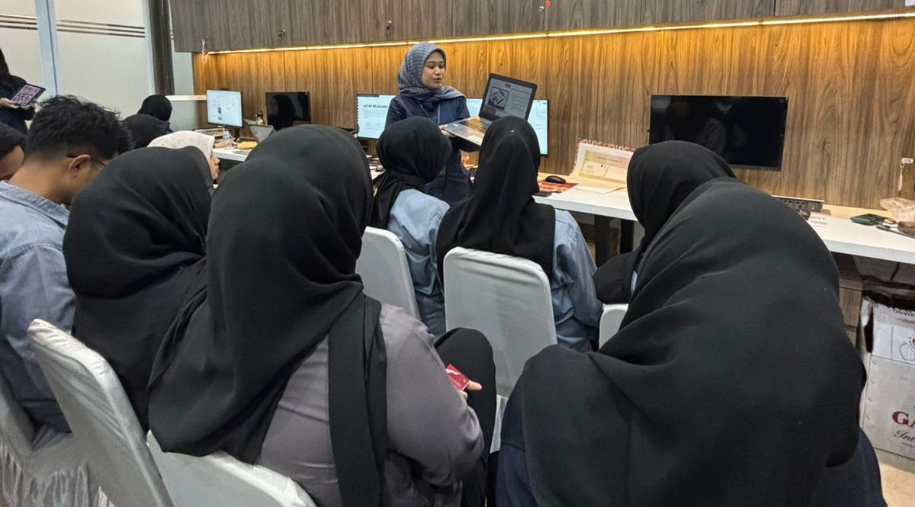
Gambar 5. 9 Sosialisasi dan simulasi dengan CASN di Ruang Protokol Basement
- Penerapan Nilai Ber-AKHLAK, SMART ASN, Manajamen ASN dan Dukungan terhadap Pencapaian Visi/Misi Organisasi
Penerapan Nilai Ber-AKHLAK, SMART ASN, Manajamen ASN dan Dukungan terhadap Pencapaian Visi/Misi Organisasi :
- Penerapan Nilai Ber-AKHLAK
- Akuntabel
Dalam sosialisasi, seluruh proses penyusunan dan penggunaan checklist dilakukan secara transparan dan terdokumentasi di Google Spreadsheet. Setiap petugas protokol bertanggung jawab mengisi data dengan benar, mencatat perubahan, dan memastikan bahwa informasi yang dibagikan akurat. Fitur histori perubahan pada spreadsheet juga memungkinkan setiap tindakan dapat dipertanggungjawabkan.
- Kolaboratif
Google Spreadsheet memungkinkan kerja sama secara real-time, sehingga petugas protokol dapat mengisi, memperbarui, dan memantau checklist secara bersama. Sosialisasi ini juga memperkuat koordinasi antarpetugas dan membangun kesamaan persepsi. Kolaborasi nyata terlihat saat pembagian tugas dalam mengisi item checklist sesuai bidang tanggung jawab masing-masing.
- Adaptif
Sosialisasi ini menuntut petugas protokol beradaptasi dengan metode kerja baru, yaitu mengganti cara manual dengan sistem digital berbasis cloud. Adaptif berarti ASN mampu menyesuaikan diri terhadap perubahan teknologi, mengatasi kendala teknis, dan memanfaatkan fitur digital secara fleksibel sesuai kebutuhan acara.
- Kompeten
Kompetensi ditunjukkan melalui peningkatan keterampilan ASN dalam menggunakan Google Spreadsheet, mulai dari input data, penggunaan formula sederhana, validasi, hingga analisis hasil. Sosialisasi menjadi media pembelajaran praktis agar setiap petugas memiliki kemampuan teknis yang memadai untuk menjalankan peran keprotokolan dengan dukungan digital.
- Penerapan SMART ASN
Penerapan SMART ASN dalam sosialisasi penggunaan Google Spreadsheet sebagai alat checklist tercermin melalui sikap ASN yang berpikir cerdas dalam memanfaatkan teknologi digital (Smart Thinking), memiliki semangat belajar dan konsistensi (Motivated), aktif berpartisipasi serta berinisiatif dalam pengisian checklist (Active), tanggap terhadap perubahan kebutuhan acara secara real-time (Responsive), serta menjaga integritas dan transparansi data yang dapat dipertanggungjawabkan (Trustworthy). Hal ini menunjukkan bahwa kegiatan sosialisasi tidak hanya meningkatkan keterampilan teknis ASN, tetapi juga memperkuat budaya kerja profesional, modern, dan berintegritas sesuai arah organisasi.
- Penerapan Manajemen ASN
Penerapan manajemen ASN dalam kegiatan sosialisasi penggunaan Google Spreadsheet sebagai alat checklist diwujudkan melalui perencanaan yang terarah dalam menyusun tujuan dan materi kegiatan, pelaksanaan yang melibatkan partisipasi aktif ASN sesuai peran dan tanggung jawabnya, serta pengawasan melalui monitoring keterlibatan peserta dan pemanfaatan fitur histori perubahan. Selanjutnya dilakukan evaluasi melalui survey untuk menilai efektivitas kegiatan dan menjadi dasar perbaikan, sekaligus sebagai sarana pengembangan kompetensi ASN di bidang literasi digital. Dengan demikian, seluruh tahapan manajemen ASN mulai dari perencanaan, pelaksanaan, pengawasan, evaluasi, hingga pengembangan telah berjalan selaras dalam mendukung profesionalisme dan modernisasi kerja aparatur.
- Dukungan terhadap Pencapaian Visi Misi Organisasi
Kegiatan sosialisasi penggunaan Google Spreadsheet sebagai alat checklist mendukung pencapaian visi Setjen DPR RI sebagai lembaga pendukung DPR yang profesional, efektif, efisien, dan modern dalam memberikan layanan prima kepada Pimpinan dan Anggota DPR RI. Melalui penggunaan checklist berbasis digital, tata kelola penyelenggaraan acara menjadi lebih tertib, transparan, dan akuntabel, sehingga sejalan dengan misi organisasi dalam meningkatkan kualitas layanan kesekretariatan, keahlian, dan keprotokolan.
Selain itu, kegiatan ini turut mendukung misi Setjen DPR RI untuk mengembangkan kapasitas aparatur yang kompeten dan adaptif terhadap perubahan zaman. Dengan terbiasa menggunakan teknologi digital, ASN di lingkungan Setjen DPR RI semakin terampil dalam literasi digital, mampu bekerja kolaboratif, serta cepat merespons kebutuhan Pimpinan dan Anggota DPR RI.

A.4 Pelaksanaan Tahapan Kegiatan 4 : Evaluasi Penggunaan Google Spreadsheet Sebagai Checklist
Evaluasi penggunaan Google Spreadsheet sebagai checklist kebutuhan perlengkapan acara Halal bi Halal terdiri dari beberapa tahapan yang dilakukan secara sistematis untuk memastikan efektivitas alat ini dalam membantu peserta mengelola tugas dan kegiatan mereka. Tahapan-tahapan ini meliputi persiapan, pelaksanaan, dan evaluasi hasil penggunaan alat tersebut. Pada tahapan ini dihasilkan laporan singkat konsultasi yang dapat diakses pada link berikut :
https://drive.google.com/file/d/19R2_U6p-p0ekmv3VzgLkbg1nmx24MMuZ/view?usp=sharing
- Membuat pertanyaan terkait manfaat penggunaan checklist
Tahapan ini diawali dengan penyusunan daftar pertanyaan yang akan digunakan dalam survey evaluasi. Pertanyaan disusun secara singkat, jelas, dan mudah dipahami oleh petugas protokol agar mampu menggali informasi yang relevan mengenai pengalaman mereka dalam menggunakan Google Spreadsheet sebagai checklist. Fokus utama dari pertanyaan adalah untuk mengetahui sejauh mana checklist digital ini memberikan kemudahan, efisiensi, akurasi, dan dukungan terhadap kelancaran pelaksanaan tugas keprotokolan.
Selain itu, pertanyaan juga diarahkan untuk mengidentifikasi kendala yang dihadapi pengguna, serta memperoleh masukan yang dapat dijadikan dasar perbaikan format checklist di masa mendatang. Dengan penyusunan pertanyaan yang tepat, diharapkan data yang diperoleh dari survey benar-benar merefleksikan kebutuhan dan pengalaman pengguna, sehingga hasil evaluasi lebih akurat dan bermanfaat.
Tabel 5. 4 Daftar pertanyaan survey mini
No | Pertanyaan
1 | Apakah Anda memahami cara penggunaan Google Spreadsheet sebagai checklist perlengkapan acara Halal bi Halal?
2 | Seberapa mempermudah penggunaan spreadsheet untuk pencatatan kebutuhan perlengkapan acara?
3 | Seberapa membantunya penggunaan spreadsheet dalam mempercepat proses pengecekan dan pelengkapan perlengkapan acara?
4 | Dengan menggunakan checklist perlengkapan, berapa lama waktu yang Anda butuhkan untuk mempersiapkan kebutuhan acara Halal bi Halal dibandingkan tanpa checklist?
5 | Apakah penggunaan spreadsheet mengurangi risiko adanya perlengkapan yang terlewat?
6 | Seberapa membantu fitur berbagi (sharing) spreadsheet untuk kerja tim dalam memantau kesiapan perlengkapan?
7 | Apakah spreadsheet lebih efisien dibandingkan metode manual (kertas/daftar tulis)?
8 | Secara keseluruhan, seberapa bermanfaat penggunaan spreadsheet dalam mendukung kelancaran persiapan acara Halal bi Halal?
9 | Apa saran Anda terkait tampilan Google Spreadsheet sebagai checklist kebutuhan acara Halal bi Halal di Setjen DPR RI ?
- Menyebarluaskan survey mini kepada petugas protokol yang mengikuti sosialisasi
Dari kegiatan A.3 “Sosialisasi Penggunaan Google Spreadsheet sebagai Checklist” didapatkan umpan balik yang dibagikan melalui survei google forms. Sebanyak 40 responden mengisi survei dan beberapa diantaranya memberikan saran dan masukan. Ke-40 responden tersebut berasal dari berbagai macam jabatan, 34,1% diantaranya merupakan Penata Keprotokolan, kemudian 56,1% diantaranya merupakan Pengelola Keprotokolan, selebihnya merupakan Pengendali Konten Internet, Metaksos, dan Staf Protokol.
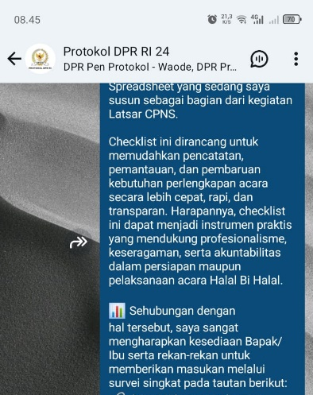 | 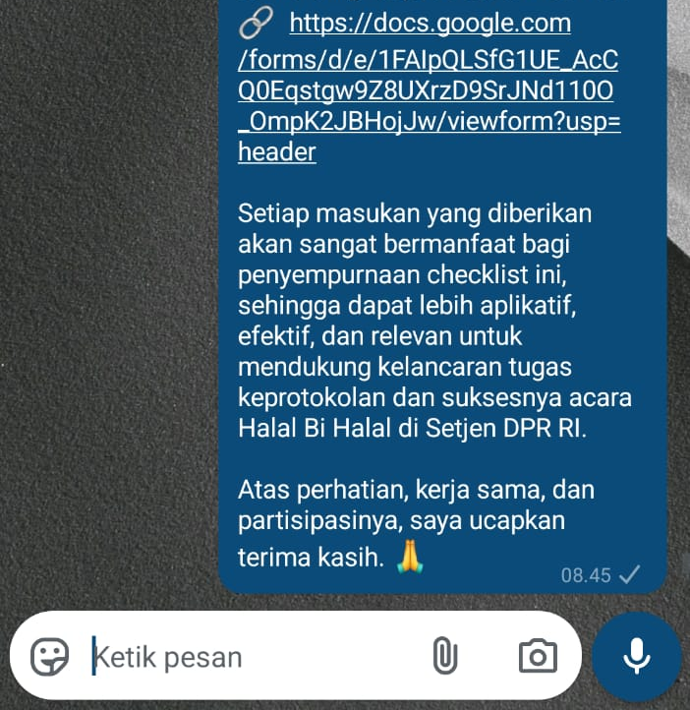
Gambar 5. 10 Metode menyebarkan link survey mini menggunakan media whatsapp
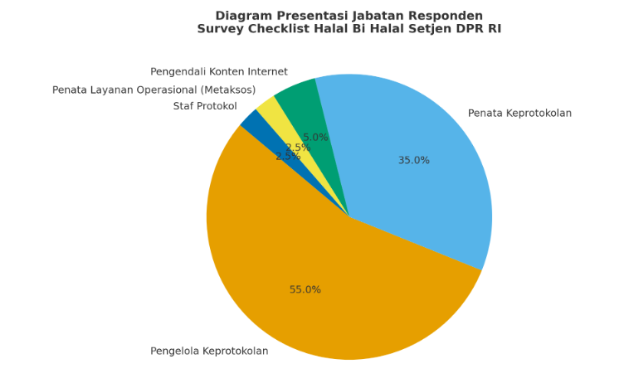
Gambar 5. 11 Presentase jabatan responden
- Mengolah data hasil survey dan menganalisis hasil dari survey
Pada tahap ini dilakukan pengolahan dan analisis terhadap data hasil survei kebergunaan checklist kebutuhan perlengkapan acara Halal Bi Halal di Setjen DPR RI. Data responden diperiksa, dikategorikan, dan dianalisis untuk melihat tingkat efektivitas serta kemudahan penggunaan checklist. Hasil analisis menunjukkan bahwa sebagian besar responden menilai checklist bermanfaat dalam mempermudah koordinasi dan memastikan kelengkapan perlengkapan acara. Temuan ini menjadi dasar dalam penyempurnaan format checklist agar lebih efisien dan relevan untuk kegiatan keprotokolan selanjutnya. Berikut hasil analisis survey mini :
- Pemahaman dan Efisiensi
Dari total 40 responden, sebanyak 38 orang (95%) menyatakan paham cara menggunakan Google Spreadsheet, sedangkan hanya 2 orang (5%) yang belum sepenuhnya memahami.
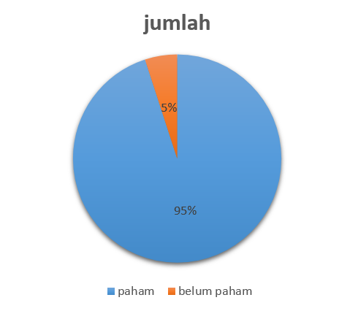
Gambar 5. 12 Pemahaman responden terhadap penggunaan Google Spreadsheet sebagai checklist
Sebanyak 40 responden (97,6%) menilai penggunaan spreadsheet lebih efisien dibandingkan metode manual, dan 39 responden (95,1%) menyatakan bahwa penggunaan checklist digital mengurangi risiko perlengkapan yang terlewat.
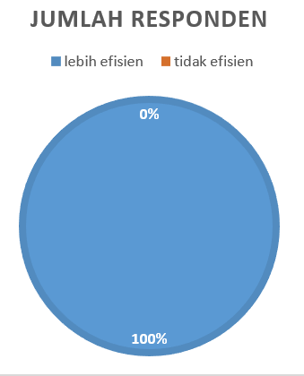 | 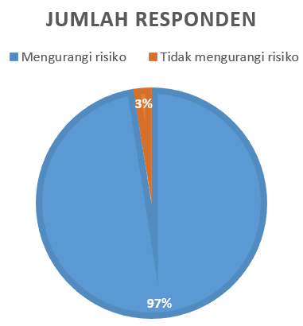
Gambar 5. 13 Tingkat efisien dan tingkat risiko penggunaan Google Spreadsheet sebagai checklist
- Persepsi dan Kemudahan
Hasil penilaian dalam skala 1–5 menunjukkan rata-rata skor yang sangat tinggi:
- Kemudahan pencatatan : 4,76
- Mempercepat pengecekan : 4,85
- Fitur berbagi untuk tim : 4,73
- Manfaat keseluruhan : 4,83
Hampir seluruh responden memberikan nilai antara 4–5, yang menunjukkan kepuasan tinggi dan penerimaan positif terhadap penggunaan Google Spreadsheet sebagai alat bantu kerja.
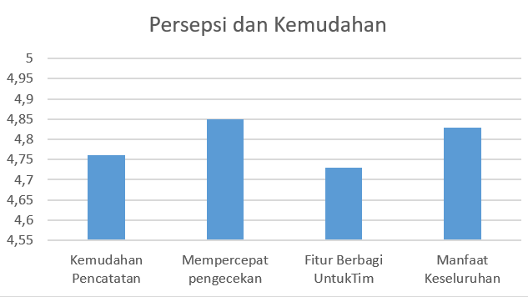
Gambar 5. 14 Diagram persepsi kemudahan penggunaan Google Spreadsheet sebagai checklist
- Waktu Persiapan Acara
Dari total 40 responden didapati hasil mengenai distribusi waktu persiapan menunjukkan bahwa:
- 43,9% responden memerlukan waktu 24 jam (mempercepat),
- 31,7% merasakan percepatan kurang dari 24 jam,
- 22,0% dalam waktu kurang dari 3 hari,
- dan hanya 2,4% yang merasa tidak ada percepatan signifikan.
Hal ini menegaskan bahwa penggunaan checklist digital berkontribusi nyata terhadap percepatan proses persiapan acara.
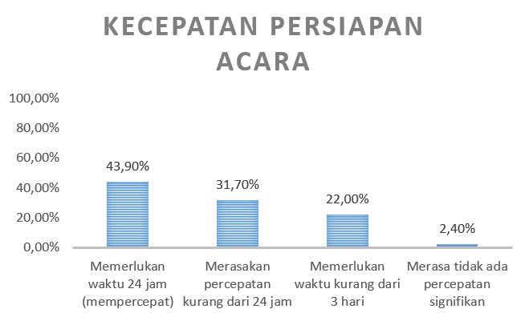
Gambar 5. 15 Diagram pengaruh penggunaan checklist terhadap kecepatan persiapa acara

- Saran Perbaikan
Sebagian besar responden menilai tampilan spreadsheet sudah baik dan menarik, namun masih terdapat masukan agar format dibuat lebih sederhana dan mudah dipahami semua tim.
Tabel 5. 5 Feedback dari responden terkait checklist menggunakan Google Spreadsheet
No | Beberapa Feedback Saran Terkait Checklist Menggunakan Google Spreadsheet
1 | Menurut saya ide menggunakan Google Spreadsheet sebagai checklist itu sudah tepat, karena lebih rapi, mudah dipantau, dan bisa dikerjakan bersama-sama.
2 | Harapannya tampilan Google Spreadsheets bisa lebih simple sehingga mudah dibaca dan digunakan
3 | Tampilannya sudah cukup menarik
4 | Tambahkan sedikit sentuhan warna pada layout untuk efek visual
5 | Sudah user friendly yang mempermudah penggunanya.
6 | Lebih baik diberikan warna antar sesi untuk membedakan dan mempermudah penggunaannya
7 | mungkin bisa ditambahkan visual dari perlengkapan yaang dimaksud, dikhawatirkan ada beberapa perlengkapan yang mempunyai lebih dari 1 jenis sehingga juga bisa mempengaruhi kecepatan pengecekan list
8 | Sudah baik disarankan untuk spreadsheet bisa diedit semua orang agar bisa ditambah dan diatur sesuai kebutuhan
9 | Saran agar kolom perlengkapan difreeze, sehingga memudahkan petugas utk memastikan ketepatan pengisian pada kotak yg dicentang / kolom yg perlu diisi
10 | Halo Mba Lala, secara keseluruhan menurut saya sudah membantu mempermudah persiapan utk kegiatan Halal bi Halal. Saran dari saya:  1. Masukan juga Pakaian utk Petugas Protokol utk kegiatan Halal bi Halal di Perlengkapan Petugas Protokol.  2. Masukan juga perlengkapan apa saja yang harus dikembalikan ke Ruang Bag. Protokol setelah kegiatan selesai. Jadi menurut saya bisa tambahkan satu baris
11 | Checklist ini sangat membantu petugas protokol mengingatkan bagian metaksos untuk memastikan tidak ada kebutuhan perlengkapan yang terlewat
12 | Sudah baik, saya sangat apresiasi spreadsheet ini, karena akan sangat mempermudah pekerjaan dan untuk meminimalisir terjadinya kesalahan.

- Before and After
Tabel 5. 6 Perubahan setelah adanya checklist
Aspek | Sebelum (Before) | Sesudah (After)
Perencanaan Kebutuhan | Belum ada format baku dalam mendata kebutuhan perlengkapan acara. Setiap petugas mencatat secara manual, sering kali tidak seragam dan berpotensi terjadi kekeliruan. | Checklist digital memberikan format terstandar dan mudah diakses bersama. Semua kebutuhan perlengkapan teridentifikasi sejak awal secara sistematis.
Koordinasi Antarpetugas | Koordinasi dilakukan secara lisan atau melalui pesan pribadi, sehingga sering terjadi miskomunikasi dan duplikasi tugas. | Melalui Google Spreadsheet, koordinasi menjadi lebih efektif karena setiap petugas dapat memperbarui status perlengkapan secara real-time dan transparan.
Pemantauan Kesiapan | Tidak ada sistem pemantauan yang jelas. Progres persiapan hanya diketahui saat rapat atau menjelang acara. | Setiap progres dapat dipantau langsung melalui Google Spreadsheet, sehingga pimpinan dan tim dapat melihat tingkat kesiapan secara akurat dan kapan pun dibutuhkan.
Efisiensi Waktu | Penyusunan daftar kebutuhan dan pengecekan perlengkapan memakan waktu lebih lama karena dilakukan manual dan terpisah-pisah. | Waktu penyusunan dan verifikasi perlengkapan menjadi lebih singkat karena data tersusun otomatis, terpusat, dan dapat diperbarui bersama.
Ketelitian dan Akurasi Data | Sering terjadi kekeliruan atau perlengkapan terlewat akibat pencatatan manual dan kurangnya verifikasi silang. | Checklist digital memungkinkan pemeriksaan berlapis dan otomatis, sehingga meningkatkan ketelitian dan meminimalkan kesalahan.
Dokumentasi dan Arsip | Arsip checklist sulit dilacak karena tersimpan di berbagai dokumen atau catatan individu. | Seluruh data terdokumentasi secara digital, tersimpan di cloud, dan mudah diakses kembali untuk evaluasi atau persiapan acara berikutnya.
Budaya Kerja | Bekerja masih bersifat individual dan kurang kolaboratif. | Terbentuk budaya kerja kolaboratif, transparan, dan adaptif terhadap teknologi digital.
Citra dan Profesionalisme | Sistem kerja tampak kurang modern dan belum terintegrasi. | Meningkatkan citra profesional bagian protokol sebagai unit kerja yang efisien, inovatif, dan responsif terhadap perkembangan teknologi.

- Kesimpulan
Secara keseluruhan, hasil survei menunjukkan bahwa penggunaan Google Spreadsheet sebagai checklist kebutuhan perlengkapan acara Halal Bi Halal dinilai sangat membantu, efisien, dan mempercepat proses persiapan acara. Tingkat kepuasan responden sangat tinggi (rata-rata skor di atas 4,7 dari 5) dan fitur berbagi daring terbukti efektif dalam meningkatkan koordinasi kerja tim.
- Melakukan tindak lanjut hasil dari analisis survey dan melaporkan kepada mentor
Berdasarkan hasil umpan balik dari para responden terhadap penggunaan Google Spreadsheet sebagai checklist kebutuhan perlengkapan acara Halal Bi Halal, secara umum responden menilai bahwa penggunaan format digital ini sudah tepat, praktis, dan mempermudah koordinasi antarpetugas. Namun demikian, terdapat beberapa masukan perbaikan agar checklist menjadi lebih efektif dan menarik untuk digunakan.

Tabel 17. Tindak lanjut terkait format checklist di Google Spreadsheet
1 | Penyempurnaan Tampilan dan Tata Letak | - Menyederhanakan tampilan agar lebih simple dan mudah dibaca.  - Menambahkan sentuhan warna atau pembedaan warna antar sesi untuk memperjelas pembagian bagian checklist.  - Mem-freeze kolom perlengkapan agar tetap terlihat saat pengguna menggulir halaman ke kanan, sehingga memudahkan pengisian data.
2 | Penambahan Elemen Visual dan Informasi | - Menambahkan visual atau gambar perlengkapan, terutama untuk item yang memiliki lebih dari satu jenis agar meminimalisir kesalahan identifikasi.  - Menambahkan kolom khusus perlengkapan yang harus dikembalikan ke Ruang Bagian Protokol setelah kegiatan selesai.  - Menambahkan item pakaian petugas protokol dalam daftar perlengkapan untuk memastikan kelengkapan atribut petugas.
3 | Pengaturan Akses dan Kolaborasi | Mengatur agar Google Spreadsheet dapat diedit oleh seluruh petugas terkait, sehingga mereka dapat menambah atau menyesuaikan isi sesuai kebutuhan lapangan secara real time.
4 | Evaluasi Umum | - Checklist dinilai sudah membantu dan user friendly, namun perlu sedikit peningkatan visual dan kelengkapan informasi agar lebih maksimal dalam mendukung persiapan kegiatan.  - Perbaikan ini diharapkan dapat mempercepat proses pengecekan, meningkatkan akurasi data, serta memperkuat kolaborasi antarpetugas protokol.
Melalui serangkaian revisi ini, tampilan Google Spreadsheet checklist menjadi lebih sederhana, menarik, dan mudah digunakan secara kolaboratif. Pembaruan ini juga memperkuat fungsi monitoring kesiapan perlengkapan acara secara real-time, sehingga dapat mendukung kelancaran penyelenggaraan kegiatan Halal bi Halal di lingkungan Setjen DPR RI. Berikut perubahan tampilan Google Spreadsheet sesuai masukan dari responden
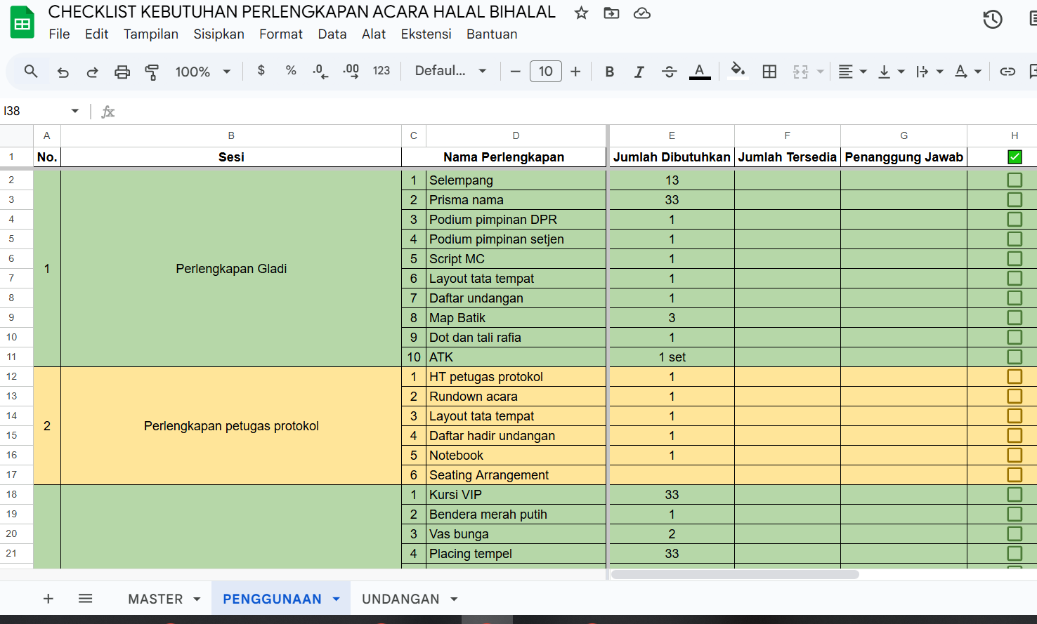
Gambar 5. 16 Tampilan checklist sesuai masukan responden
Setelah proses revisi selesai, hasil pembaruan tampilan Google Spreadsheet checklist disampaikan dan dilaporkan kepada mentor sebagai bentuk tindak lanjut kegiatan. Mentor memberikan apresiasi terhadap penyempurnaan yang dilakukan karena telah menyesuaikan dengan kebutuhan pengguna serta meningkatkan efisiensi dalam pemantauan perlengkapan acara.
Dengan demikian, hasil revisi ini tidak hanya memperbaiki tampilan secara visual, tetapi juga meningkatkan fungsi kolaboratif dan akurasi data dalam proses persiapan kegiatan. Penyempurnaan tersebut menjadi bukti penerapan nilai Akuntabel, Kolaboratif, dan Adaptif, serta mencerminkan komitmen dalam melakukan perbaikan berkelanjutan untuk mendukung efektivitas pelaksanaan tugas keprotokolan di lingkungan Setjen DPR RI.
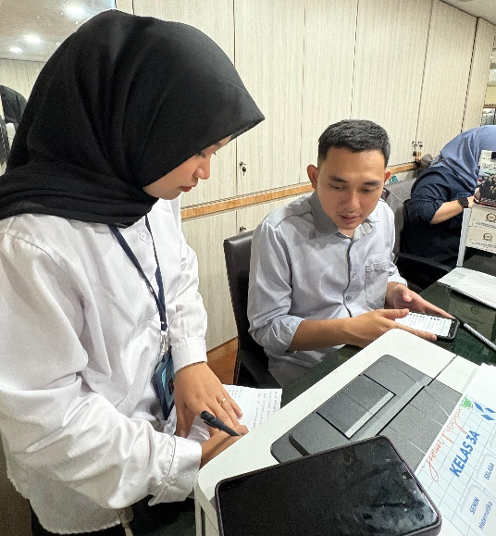
Gambar 5. 17 Melaporkan hasil tindak lanjut kepada Bapak Fakhri Uzair, S.I.Kom. (Mentor)
- Menyimpan format checklist pada cloud untuk nanti digunakan saat pelaksanaan acara
Pada kegiatan ini bertujuan agar dokumen dapat diakses secara mudah, aman, dan real-time oleh seluruh anggota tim yang terlibat dalam persiapan dan pelaksanaan acara. File checklist disimpan di Google Drive menggunakan pengaturan akses bersama (shared link) dengan hak akses yang disesuaikan. Tim protokol dan panitia dapat membuka, mengedit, serta memantau perkembangan data tanpa harus mengirim file secara manual. Dengan sistem berbasis cloud, setiap perubahan yang dilakukan akan otomatis tersimpan dan diperbarui secara langsung, sehingga meminimalkan risiko kehilangan data atau terjadinya versi ganda (duplicate file).
Selain itu, penyimpanan pada cloud juga mempermudah proses koordinasi lintas bagian karena semua pihak dapat memantau status kesiapan perlengkapan kapan pun dan di mana pun, baik melalui komputer maupun perangkat seluler. Format checklist ini direncanakan akan digunakan sebagai acuan utama saat pelaksanaan acara, sehingga seluruh kebutuhan perlengkapan dapat terpantau secara efektif dan efisien.
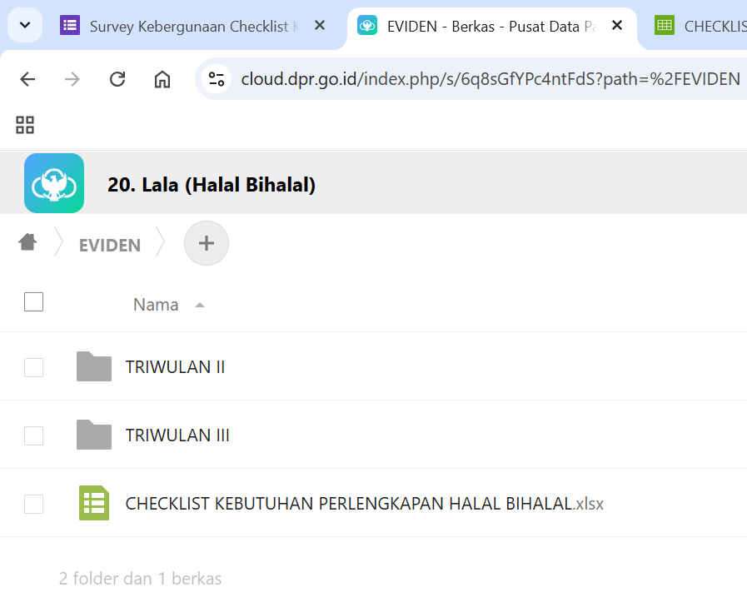
Gambar 5. 18 Tampilan penyimpanan di Cloud
- Penerapan Nilai Ber-AKHLAK, SMART ASN, Manajamen ASN dan Dukungan terhadap Pencapaian Visi/Misi Organisasi
Penerapan Nilai Ber-AKHLAK, SMART ASN, Manajamen ASN dan Dukungan terhadap Pencapaian Visi/Misi Organisasi :
- Penerapan Nilai Ber-AKHLAK
- Akuntabel
Nilai Akuntabel tercermin melalui kegiatan evaluasi yang dilakukan secara objektif berdasarkan data dan masukan dari para pengguna atau responden. Setiap hasil survei, analisis, dan perbaikan yang dilakukan dapat dipertanggungjawabkan karena didukung oleh bukti nyata berupa tanggapan pengguna dan hasil revisi yang terukur. Dengan demikian, penggunaan Google Spreadsheet sebagai alat checklist dapat dinilai secara transparan dan hasilnya dilaporkan secara jujur kepada mentor dan pihak terkait.
- Kolaboratif
Nilai Kolaboratif terlihat dari keterlibatan berbagai pihak, seperti anggota tim protokol, panitia acara, dan mentor, dalam memberikan masukan dan menilai efektivitas penggunaan Google Spreadsheet. Proses evaluasi dilakukan secara bersama-sama sehingga menghasilkan format checklist yang disepakati dan sesuai dengan kebutuhan seluruh tim. Melalui kerja sama ini, tercipta budaya saling mendukung dan komunikasi yang baik antarpegawai.
- Adaptif
Nilai Adaptif diwujudkan dengan adanya kemampuan untuk menyesuaikan diri terhadap masukan dan perkembangan teknologi digital. Setelah menerima hasil survei, tim mampu beradaptasi dengan cepat dengan melakukan pembaruan pada tampilan dan fitur Google Spreadsheet agar lebih user-friendly dan fungsional. Langkah ini menunjukkan kesiapan ASN dalam menghadapi perubahan dan memanfaatkan teknologi untuk meningkatkan kinerja.
- Kompeten
Nilai Kompeten tampak dalam kemampuan menggunakan dan mengembangkan Google Spreadsheet secara efektif sebagai alat bantu kerja. Dalam proses evaluasi, dilakukan analisis mendalam terhadap kelebihan dan kekurangan format yang ada, serta penerapan fitur-fitur lanjutan seperti data validation, conditional formatting, dan shared access management. Hal ini menunjukkan peningkatan kompetensi pegawai dalam memanfaatkan teknologi digital untuk mendukung tugas keprotokolan secara profesional.
- Penerapan SMART ASN
Tahapan Evaluasi Penggunaan Google Spreadsheet sebagai Checklist mencerminkan penerapan nilai SMART ASN, di mana pegawai berupaya memberikan pelayanan terbaik (Serving) dengan menampung masukan pengguna untuk meningkatkan kemudahan dan efektivitas checklist. Evaluasi dilakukan secara jujur dan transparan (Moral), serta seluruh proses dan hasilnya dapat dipertanggungjawabkan (Accountable). Pegawai menunjukkan profesionalitas dalam mengelola data dan memanfaatkan teknologi digital secara optimal (Reliable), sehingga hasil kerja dapat dipercaya dan mendukung kelancaran pelaksanaan tugas keprotokolan di lingkungan Setjen DPR RI (Trustworthy).

- Penerapan Manajemen ASN
Tahapan Evaluasi Penggunaan Google Spreadsheet sebagai Checklist berkaitan erat dengan penerapan Manajemen ASN, khususnya dalam aspek pengembangan kompetensi, kinerja, dan inovasi kerja. Melalui kegiatan ini, pegawai menunjukkan kemampuan analisis, pemanfaatan teknologi informasi, serta penerapan sistem kerja digital yang efisien dan terukur. Evaluasi yang dilakukan juga mendukung peningkatan kinerja individu dan tim melalui perbaikan berkelanjutan (continuous improvement). Dengan demikian, kegiatan ini mencerminkan penerapan manajemen ASN yang profesional, adaptif terhadap perkembangan teknologi, serta berorientasi pada hasil kerja yang akuntabel dan berdampak positif bagi organisasi.
- Dukungan terhadap Pencapaian Visi dan Misi Organisasi
Tahapan Evaluasi Penggunaan Google Spreadsheet sebagai Checklist mendukung secara langsung visi dan misi Sekretariat Jenderal DPR RI, khususnya dalam mewujudkan tata kelola kelembagaan yang modern, efektif, dan berorientasi pada pelayanan prima. Melalui kegiatan evaluasi ini, pegawai berkontribusi dalam penerapan sistem kerja berbasis digital yang transparan, efisien, dan kolaboratif. Penggunaan serta penyempurnaan Google Spreadsheet sebagai alat monitoring kebutuhan perlengkapan acara mencerminkan upaya inovatif dalam meningkatkan produktivitas dan koordinasi antarunit kerja. Dengan demikian, kegiatan ini tidak hanya memperkuat kinerja keprotokolan, tetapi juga mendukung terwujudnya birokrasi yang profesional dan adaptif sesuai arah pembangunan organisasi Setjen DPR RI yang berdaya saing dan melayani secara optimal.

C. Stakeholder
Kegiatan aktualisasi yang direncanakan penulis akan melibatkan para petugas protokol di Unit Kerja Bagian Protokol dengan komponen berikut :

Tabel 5. 7 Stakeholder
Nama | Jabatan
Dewi Maheswari Pramesti, S.Ip., M.Sc. | Kepala Sub Bagian Penyelenggaraan Upacara
Fakhri Uzair, S.I.Kom. | Penata Keprotokolan selaku Mentor
Tubagus Tri Mulyana, S.E. | Staf Protokol
CASN | Bagian Protokol

D. Kendala dan Strategi Menghadapi Kendala
Tabel 5. 8 Kendala dan Strategi menghadapi Kendala
Kendala Saat Aktualisasi | Strategi Menghadapi Kendala
- Perbedaan Persepsi dan Ketidakterpaduan Data | Dilakukan pertemuan dan komunikasi rutin untuk menyamakan persepsi, menyusun klasifikasi perlengkapan, dan memastikan data seragam.
- Tidak tersedianya data arsip mengenai kebutuhan perlengkapan pada acara Halal Bi Halal tahun-tahun sebelumnya menyebabkan proses penyusunan daftar checklist menjadi kurang efisien. Akibatnya, tim kesulitan menentukan standar kebutuhan yang tepat dan harus memulai pendataan dari awal. | Untuk mengatasi kendala tersebut, dilakukan penelusuran data melalui wawancara dengan petugas protokol dan bagian perlengkapan yang pernah terlibat pada kegiatan sebelumnya. Selain itu, hasil wawancara kemudian dijadikan acuan dalam menyusun daftar kebutuhan awal dan diarsipkan secara digital agar dapat digunakan kembali pada kegiatan berikutnya.
- Sebagian pegawai belum terbiasa menggunakan Google Spreadsheet | serta menambahkan panduan pengisian agar mudah dipahami.

E. Analisis Dampak
Setelah disusun checklist kebutuhan perlengkapan acara Halal bi Halal di Setjen DPR RI menggunakan Google Spreadsheet, terdapat perubahan yang dirasakan oleh para petugas protokol.
Analisis dampak ini dilakukan berdasarkan hasil survey mini yang dilaksanakan pada tahapan kegiatan aktualisasi Latsar, yang melibatkan petugas protokol dan staf administrasi serta bagian unit lainnya seperti Metaksos dan Pengendali Konten Internet. Berdsarkan hasil survey mini, dapat diketahui bahwa mayoritas responden menilai bahwa intruksi pada setiap langkah dalam mekanisme kerja ini cukup jelas, dengan nilai antara 4 hingga 5 pada skala 1-5. Sebagian besar responden juga menyatakan tidak mengalami kesulitan dalam memahami atau melaksanakan langkah-langkah mekanisme kerja yang telah disusun.
- Jangka Pendek (0-3 Bulan) : Petugas protokol mulai memahami fungsi dan manfaat checklist digital serta kesadaran pentingnya dokumentasi kebutuhan perlengkapan meningkat yang berdampak meningkatnya ketelitian dan tanggung jawab individu dalam melaksanakan tugas.
- Jangka Menengah (4-6 Bulan) : Checklist digital mulai menjadi acuan standar kerja setiap kegiatan protokol, efisiensi waktu meningkat karena proses pencatatan dan verifikasi perlengkapan menjadi lebih cepat.
- Jangka Panjang (7-10 Bulan) : Terjadi transformasi budaya kerja digital di lingkungan kerja protokol, checklist digunakan tidak hanya untuk acara Halal bi Halal tetapi juga untuk kegiatan kedinasan lainnya.

BAB VI
PENUTUP

A. Kesimpulan
Kegiatan aktualisasi dengan judul “Penyusunan Checklist Kebutuhan Perlengkapan Acara Halal Bi Halal di Setjen DPR RI Menggunakan Google Spreadsheet” berhasil meningkatkan efektivitas dan efisiensi kerja bagian protokol. Penerapan checklist digital mempermudah proses identifikasi kebutuhan perlengkapan, mempercepat koordinasi antarpetugas, serta memastikan seluruh kebutuhan acara terpenuhi secara tepat dan terpantau real-time. Selain itu, kegiatan ini mencerminkan penerapan nilai-nilai BerAKHLAK dan prinsip SMART ASN, khususnya dalam hal kolaborasi, akuntabilitas, dan adaptivitas terhadap teknologi. Secara keseluruhan, inovasi ini mendorong terwujudnya sistem kerja protokol yang lebih tertib, efisien, dan profesional di lingkungan Setjen DPR RI.

B. Saran
Berdasarkan hasil pelaksanaan kegiatan aktualisasi dengan judul “Penyusunan Checklist Kebutuhan Perlengkapan Acara Halal Bi Halal di Setjen DPR RI Menggunakan Google Spreadsheet”, terdapat beberapa saran yang dapat dijadikan bahan tindak lanjut untuk pengembangan kegiatan serupa di masa mendatang.
Pertama, penggunaan checklist digital berbasis Google Spreadsheet sebaiknya dilanjutkan dan diterapkan secara berkelanjutan dalam setiap kegiatan protokoler di lingkungan Setjen DPR RI. Langkah ini penting untuk menjaga konsistensi, efisiensi, serta standarisasi sistem kerja bagian protokol. Kedua, perlu adanya pelatihan dan pendampingan lanjutan bagi petugas protokol agar semakin memahami pemanfaatan teknologi digital dalam pelaksanaan tugas. Dengan demikian, kemampuan pegawai dalam beradaptasi terhadap inovasi dan sistem kerja modern dapat terus meningkat. Ketiga, format checklist yang telah digunakan perlu dievaluasi dan diperbarui secara berkala sesuai dengan kebutuhan dan dinamika pelaksanaan acara. Evaluasi ini akan memastikan sistem tetap relevan, akurat, dan efektif digunakan dalam berbagai situasi.Keempat, dibutuhkan dukungan penuh dari pimpinan agar inovasi ini dapat diimplementasikan secara menyeluruh dan berkesinambungan. Dukungan manajerial sangat diperlukan untuk memastikan keberlanjutan sistem digital, baik dari sisi kebijakan maupun fasilitas pendukung.
Melalui penerapan saran-saran tersebut, diharapkan mekanisme kerja berbasis digital yang telah dikembangkan dapat memberikan kontribusi nyata terhadap peningkatan profesionalisme, efisiensi, dan akuntabilitas kinerja pegawai di lingkungan Sekretariat Jenderal DPR RI.

Daftar Pustaka

Undang-Undang Republik Indonesia. (2020). Undang Undang Nomor 20 Tahun 2023 Tentang Aparatur Sipil Negara.
Undang-Undang Republik Indonesia. (2010). Undang Undang Nomor 9 Tahun 2010 Tentang Keprotokolan.
Amelia, R. (2021). Modul SMART ASN Pelatihan Dasar Calon Pegawai Negeri Sipil. Jakarta: Lembaga Administrasi Negara.
Fatimah, E. (2017). "Manajemen ASN" Modul Pelatihan Dasar Calon PNS. Jakarta: Lembaga Administrasi Negara. Handoko, R. (2021). Modul Akuntabel Pelatihan Dasar Calon Pegawai Negeri Sipil. Jakarta: Lembaga Administrasi Negara.
Jalis, A. (2021). Modul Kompeten Pelatihan Dasar Calon Pegawai Negeri Sipil. Jakarta: Lembaga Administrasi Negara.
Mirdin, A. A. (2021). Modul Berorientasi Pelayanan Pelatihan Dasar Calon Pegawai Negeri Sipil. Jakarta: Lembaga Administrasi Negara.
Rahmanendra, D. (2021). Modul Loyal Pelatihan Dasar Calon Pegawai Negeri Sipil. Jakarta: Lembaga Administrasi Negara.
Sejati, T. A. (2021). Modul Kolaboratif Pelatihan Dasar Calon Pegawai Negeri Sipil. Jakarta: Lembaga Administrasi Negara.
Sekretariat Jenderal DPR RI. (2024, Agustus 12). Sekretariat Jenderal: Dewan Perwakilan Rakyat Republik Indonesia. Diambil kembali dari Dewan Perwakilan Rakyat Republik Indonesia: https://www.dpr.go.id/
Sekretariat Jenderal DPR RI. (2024, Agustus 12). Struktur Organisasi: Sekretariat Jenderal DPR RI: Dewan Perwakilan Rakyat Republik Indonesia. Diambil kembali dari Dewan Perwakilan Rakyat Republik Indonesia:
https://www.dpr.go.id/

Lampiran Laporan Mingguan dan
Laporan Singkat

Lampiran Tampilan Output
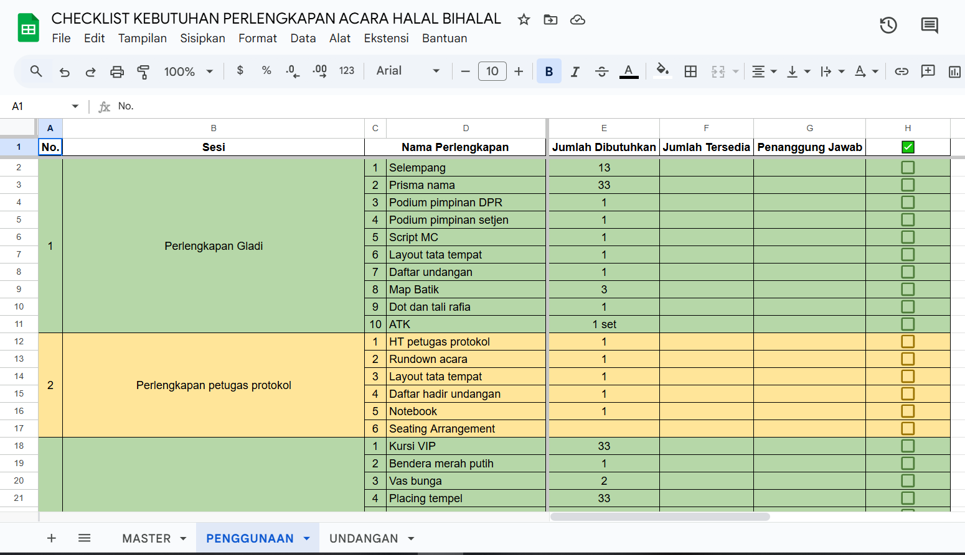

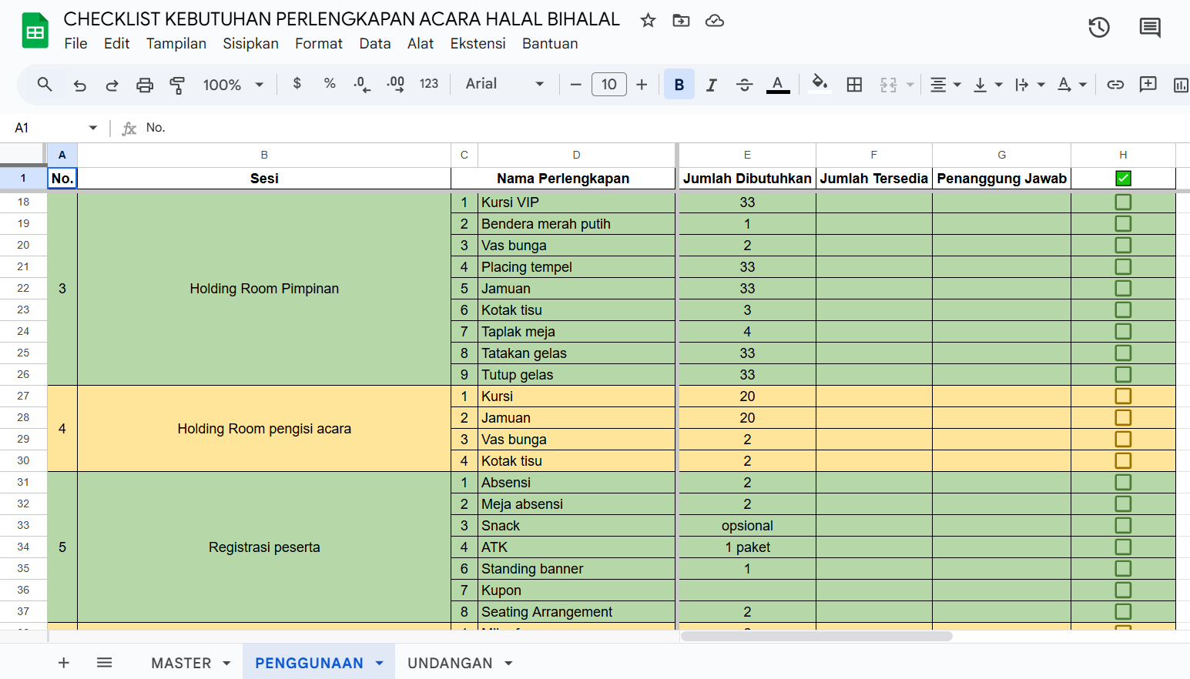

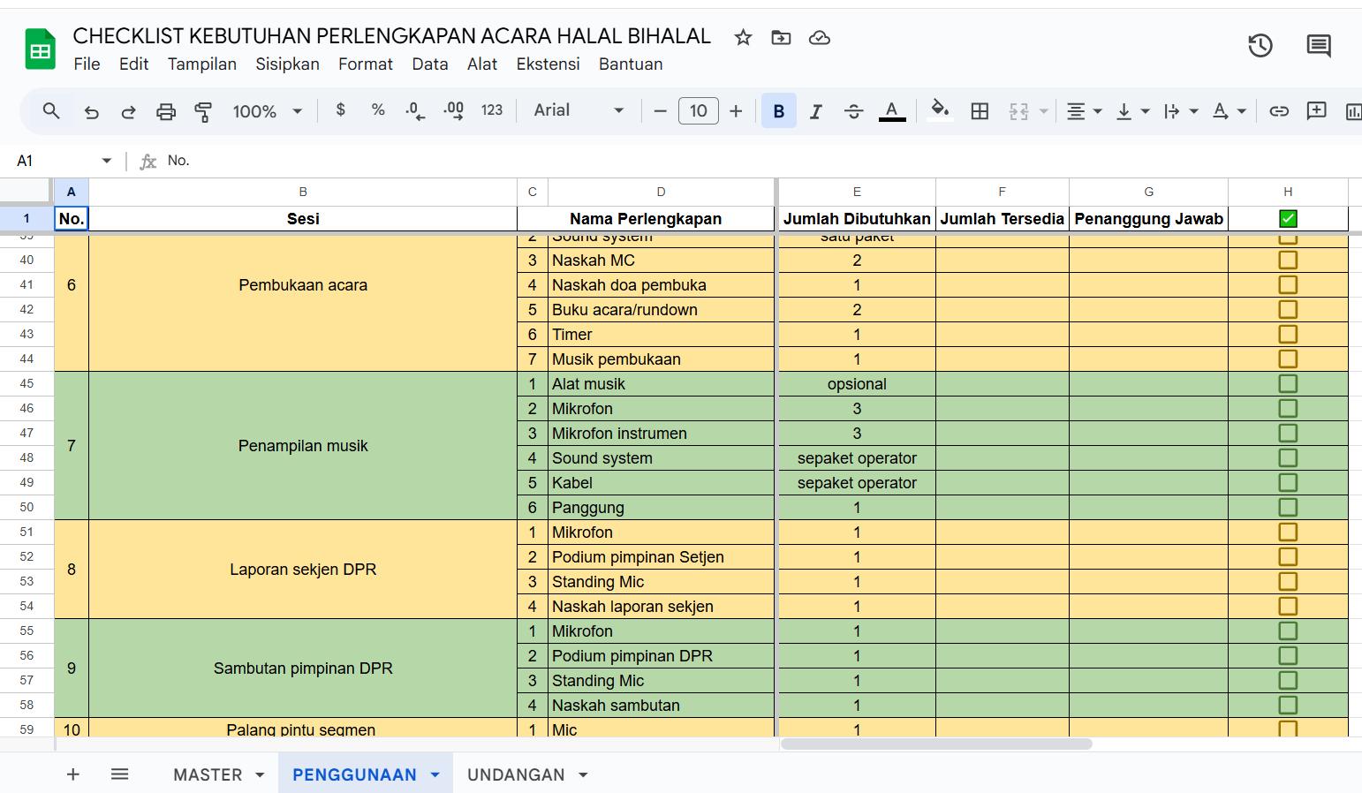

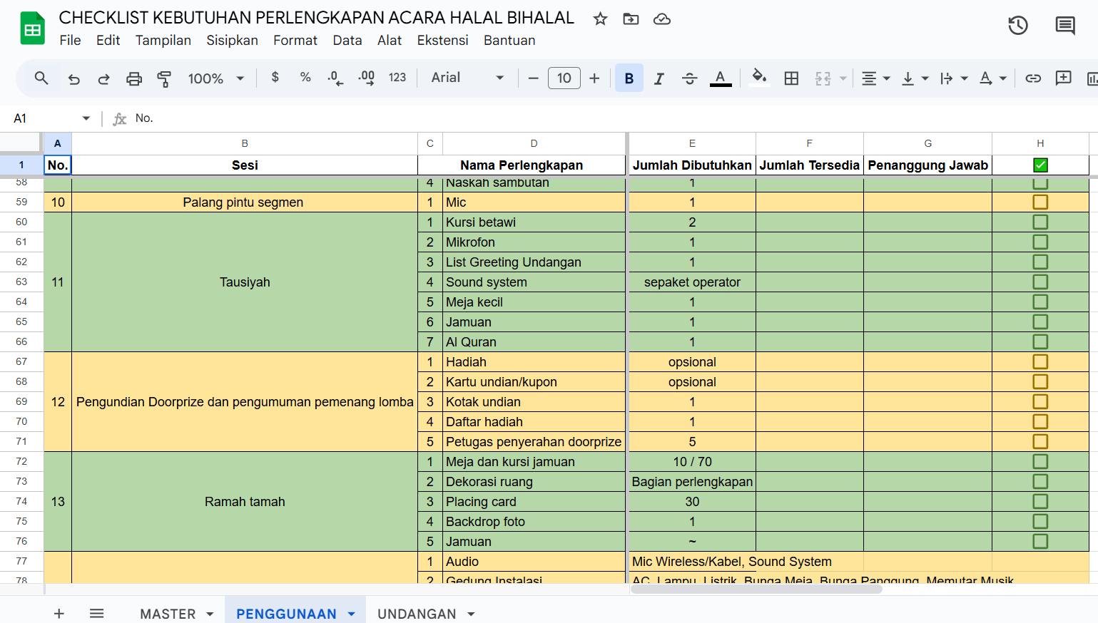

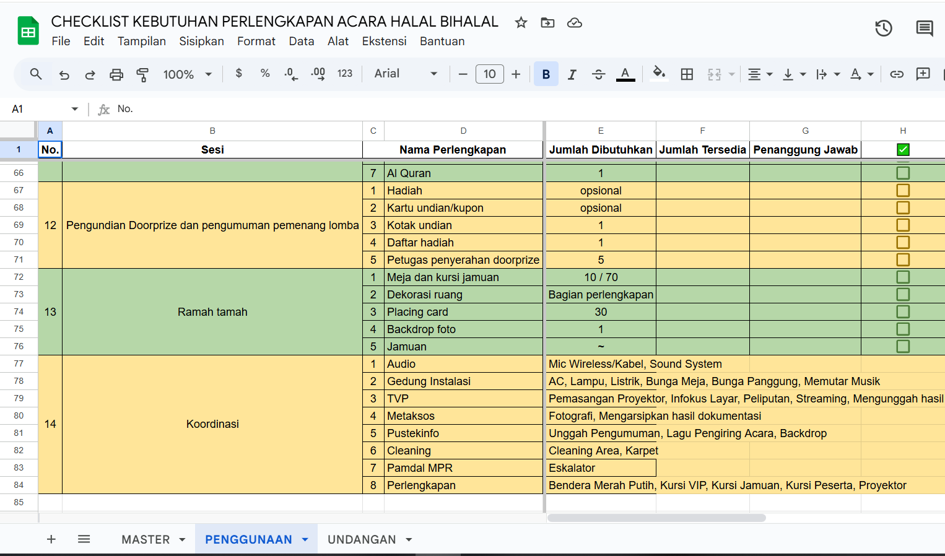
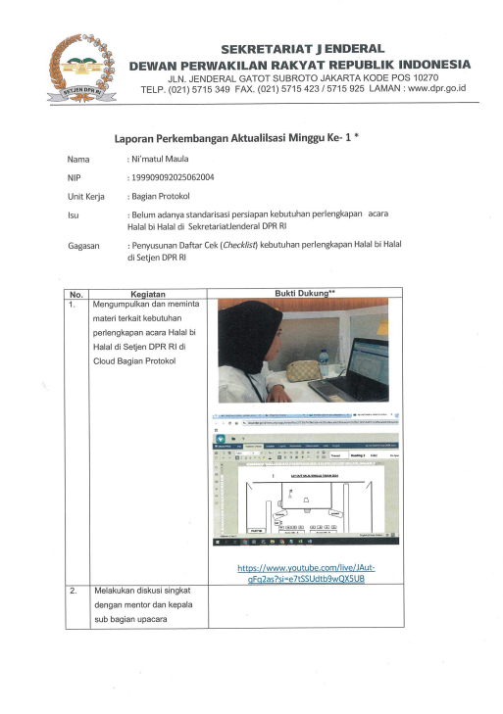
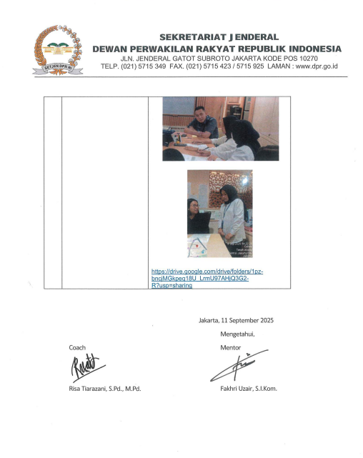
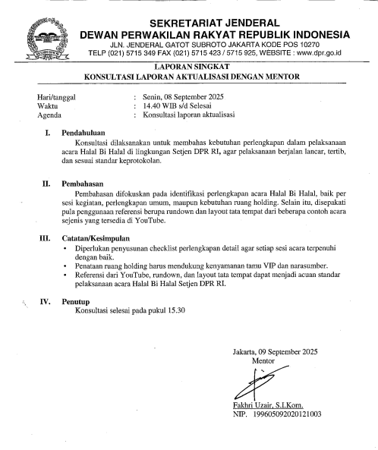
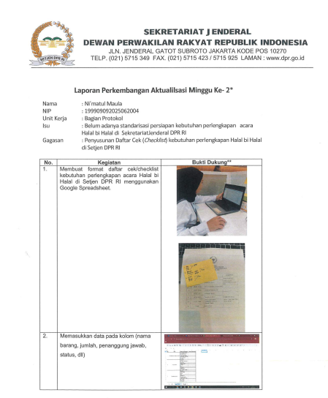
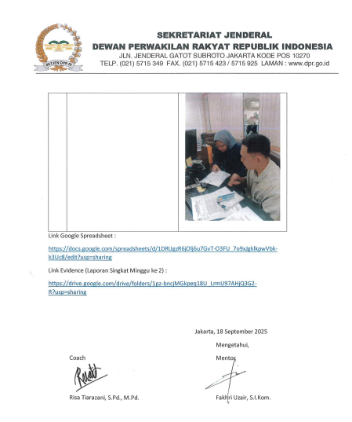
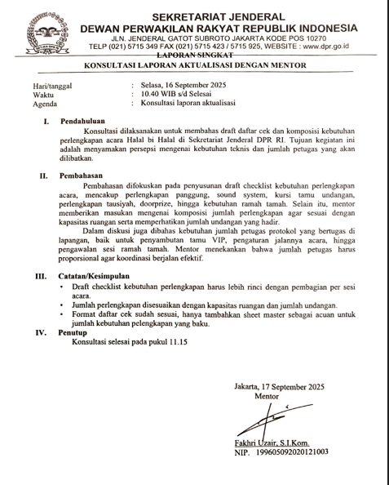
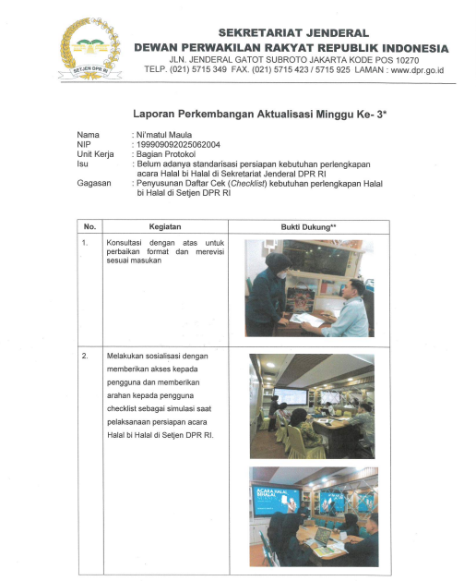
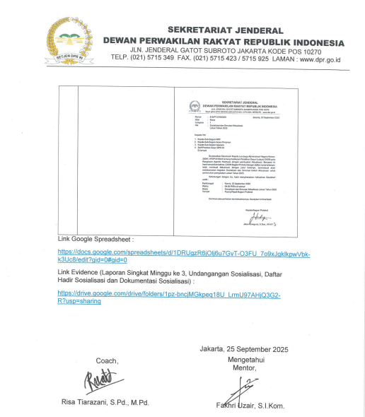

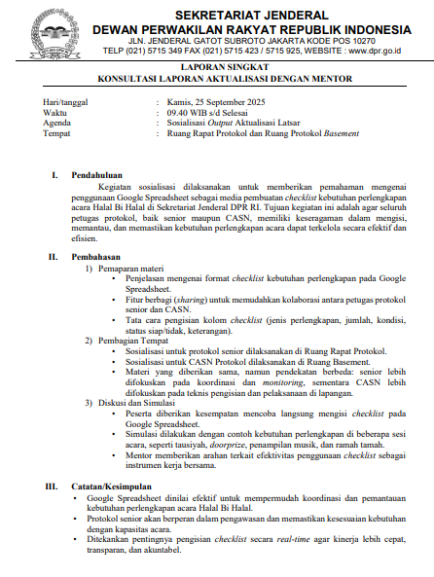

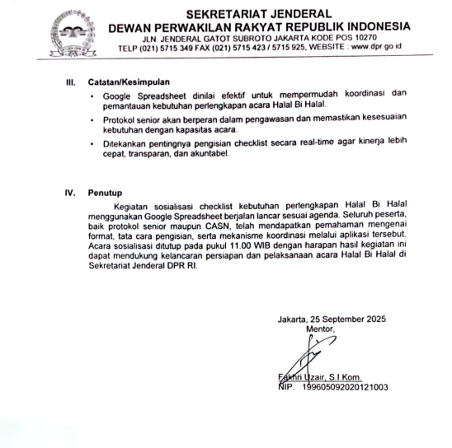
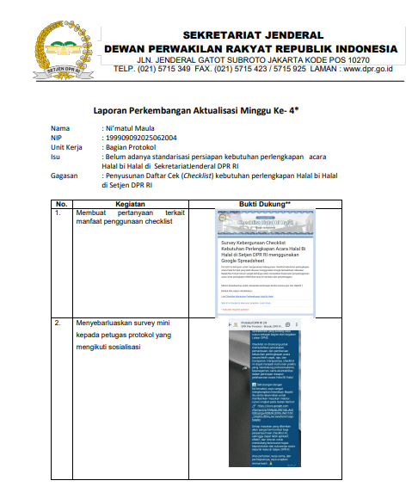
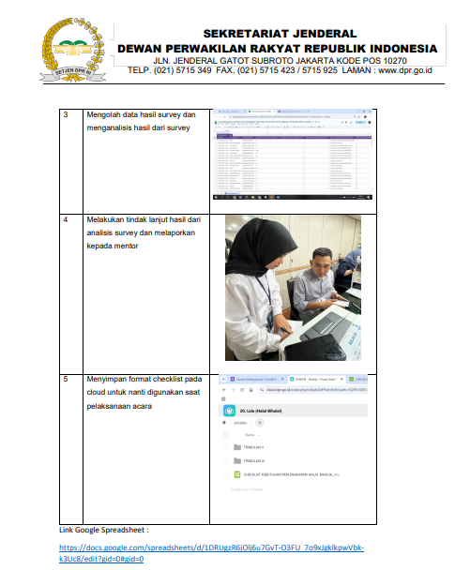
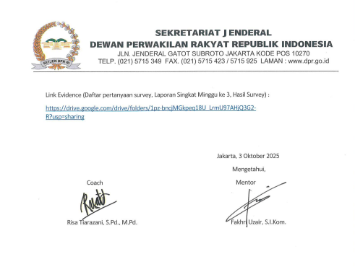

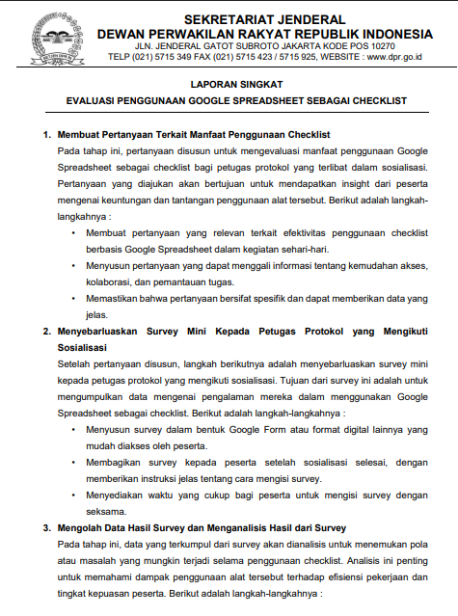

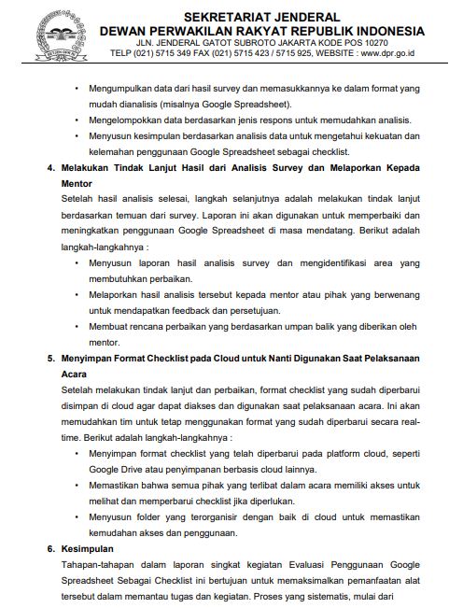

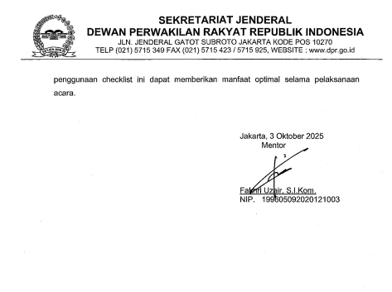

Lampiran Dokumentasi Mentoring

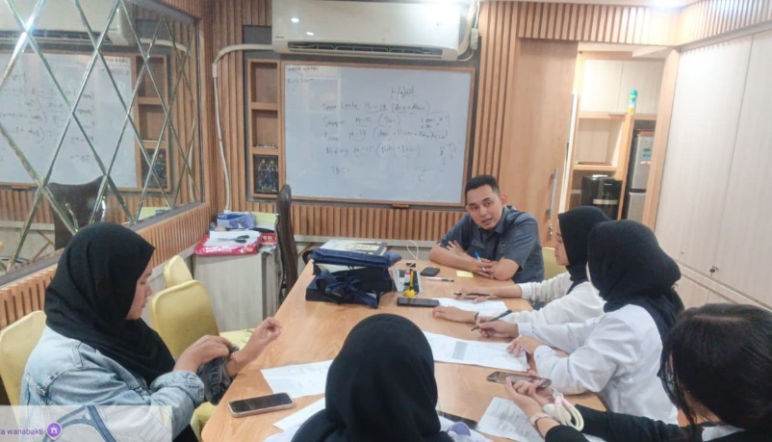 | 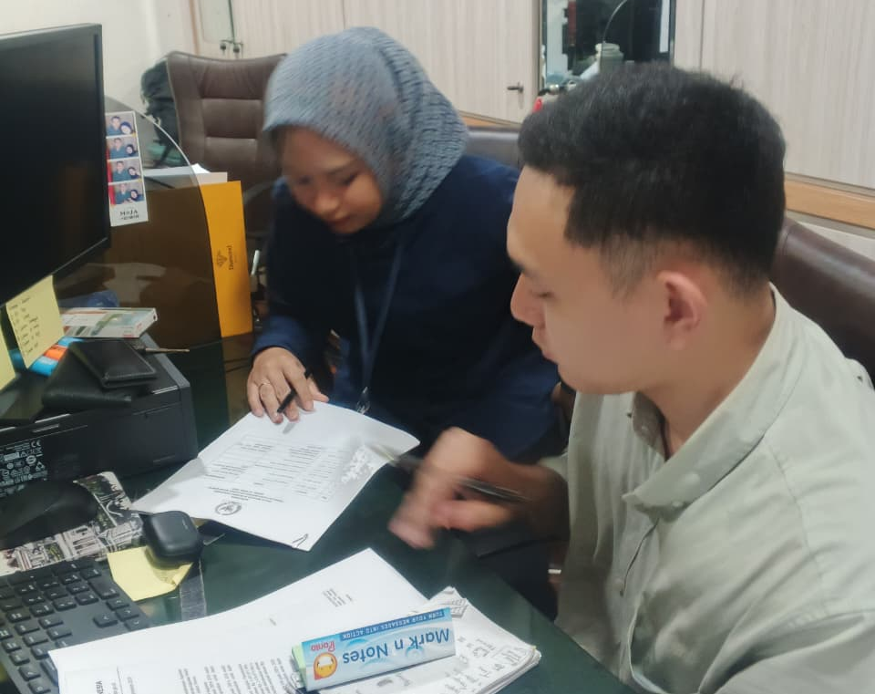
Kegiatan Mentoring Pelaksanakaan Aktualisasi  Minggu Ke-1  08 September 2025 | Kegiatan Mentoring Pelaksanakaan Aktualisasi Minggu Ke-2  16 September 2025
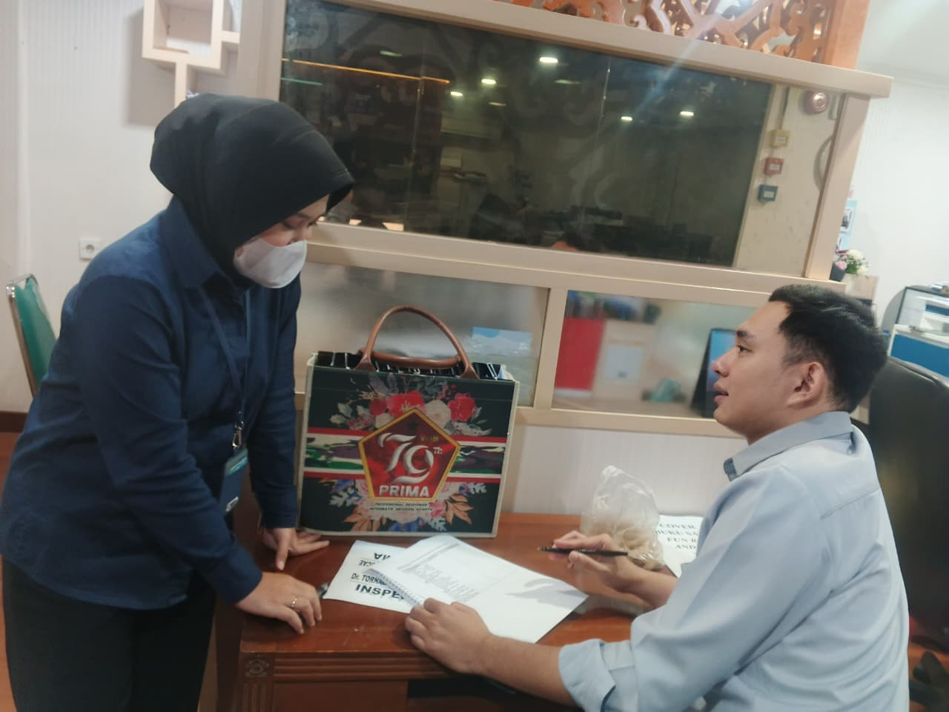 | 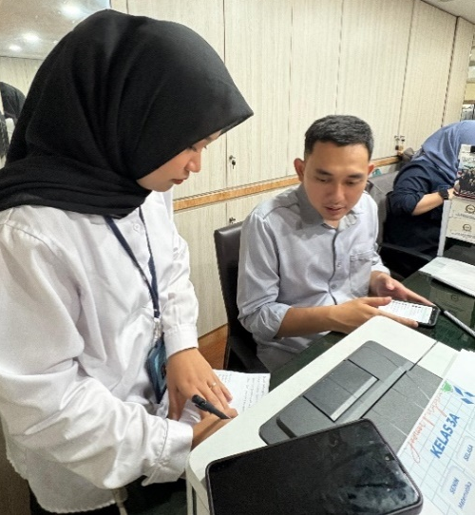
Kegiatan Mentoring Pelaksanakaan Aktualisasi  Minggu Ke-3  25 September 2025 | Kegiatan Mentoring Pelaksanakaan Aktualisasi  Minggu Ke-4  3 Oktober 2025

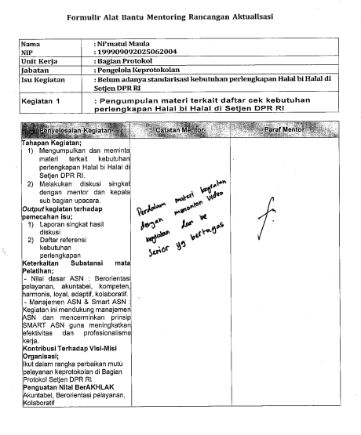

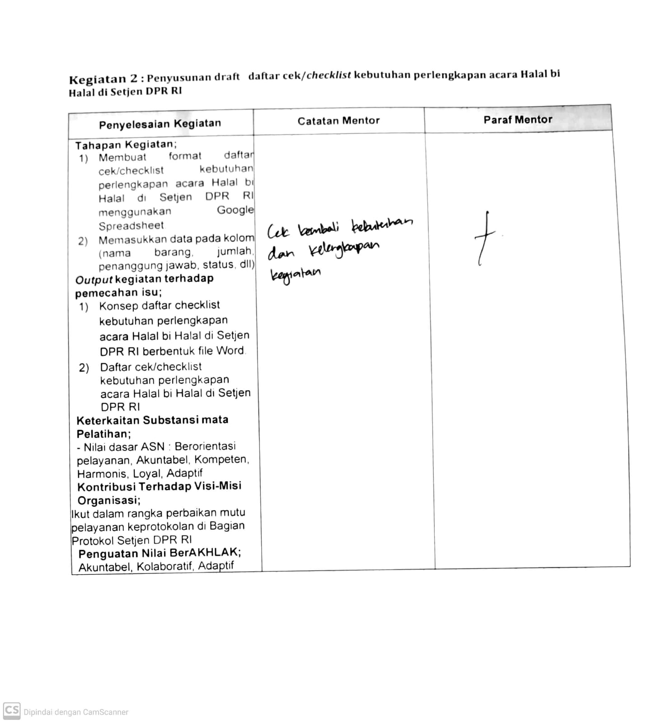

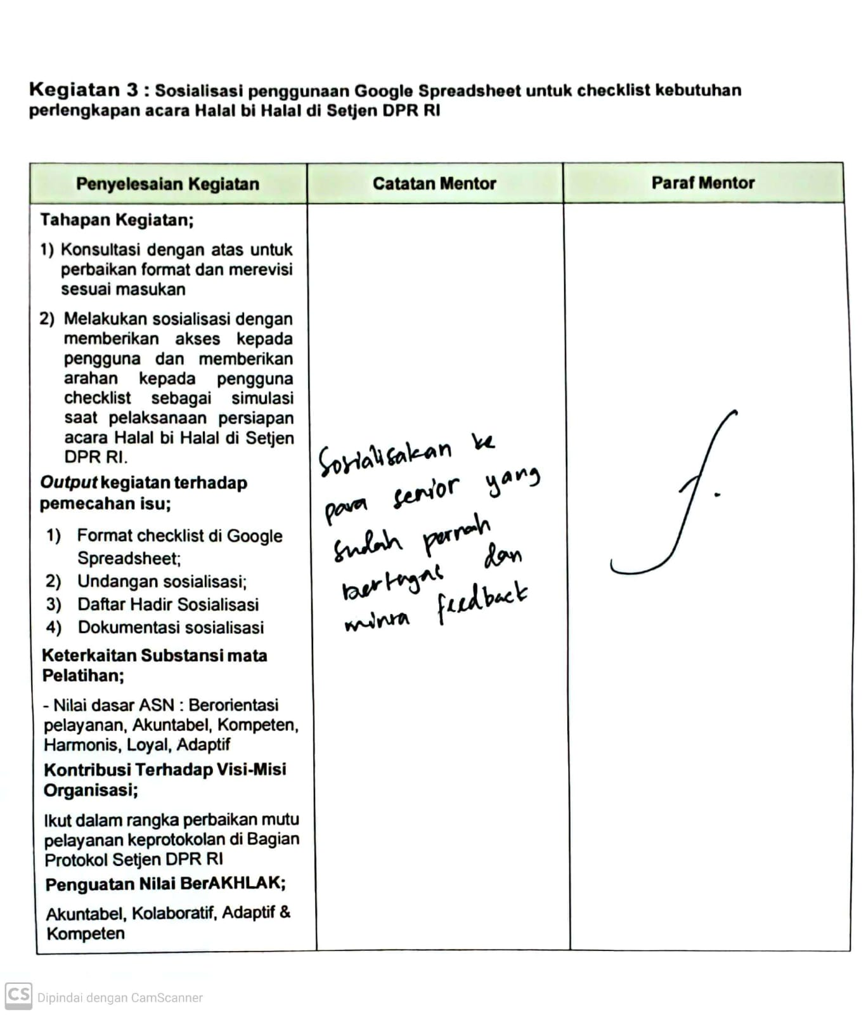

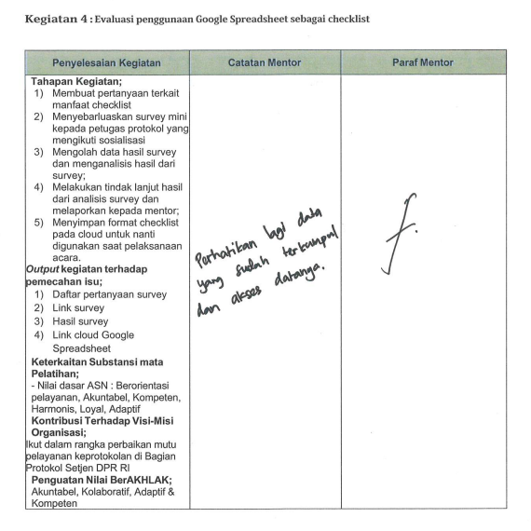

Lampiran
Dokumentasi Coaching

FORMULIR ALAT BANTU
PENGENDALIAN RANCANGAN DAN PELAKSANAAN AKTUALISASI PELATIHAN DASAR CPNS ANGKATAN TAHUN 2024

Nama : Ni’matul Maula Nama Coach: Risa Tiarazani
Instansi : Sekretariat Jenderal DPR RI
NIP : 199909092025062004

No. | Tanggal Pembimbingan | Isu atau Hal Yang Dibahas | Media Komunikasi | Rekomendasi Pembimbingan | Tanda Tangan  Coach
1 | 28 Agustus 2025 | Revisi dari Rancangan Aktualisasi sesuai saran dari penguji | Whatsapp | Perbaiki sesuai saran dari penguji dan mulai tahapan kegiatan pada minggu ke 1
2 | 9 September 2025 | Format Laporan Minggu Ke 1 dan Laporan Singkat | Whatsapp | Sesuaikan kegiatan dengan tahapan kegiatan yang telah dirancang
3 | 18 September 2025 | Format Laporan Minggu Ke 2 dan Laporan Singkat | Whatsapp | Selalu tambahkan laporan singkat di tahapan kegiatan
4 | 25 September 2025 | Format Laporan Minggu Ke 3 dan Laporan Singkat | Whatsapp | Minta saran pada staff protokol terkait format outputnya
5 | 3 Oktober 2025 | Format Laporan MingguKe 4 dan Laporan Singkat | Whatsapp | Tuangkan berbentuk narasi pada naskah Laporan Aktualisasi
6
7
8
9
10
11
12
13
14 | Dst..

Lampiran Undangan dan Daftar Nama Pembicara
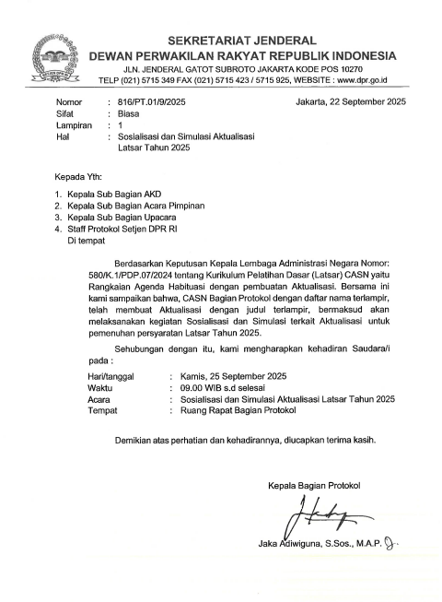

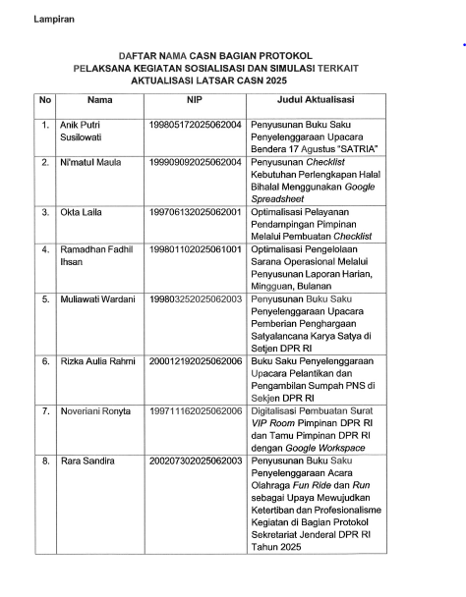

Lampiran Daftar Hadir Sosialisasi

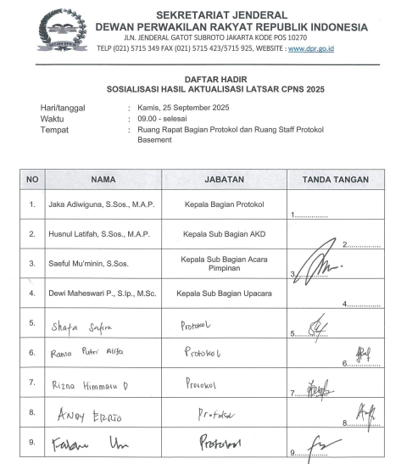 | 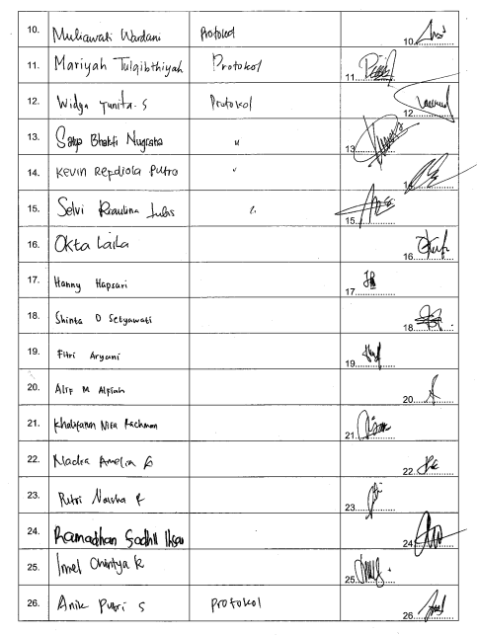
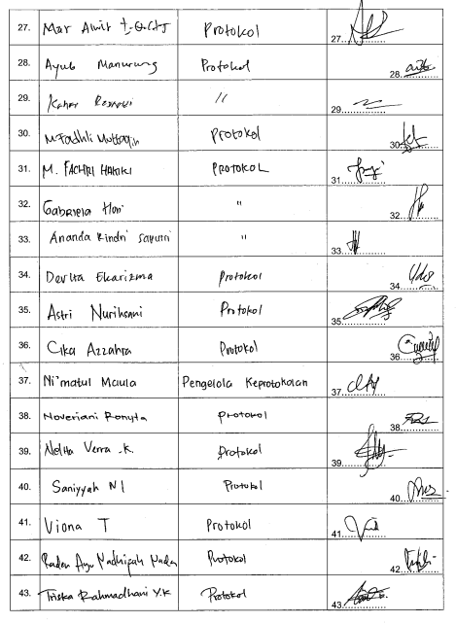

Lampiran Cara Penggunaan Checklist

 | 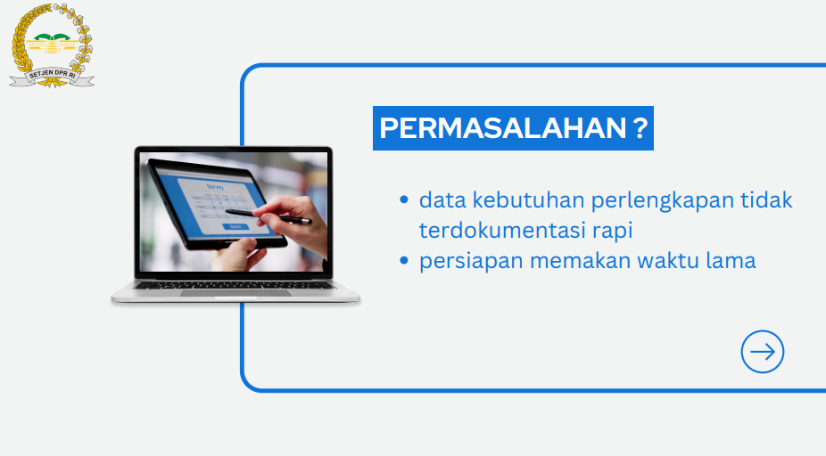
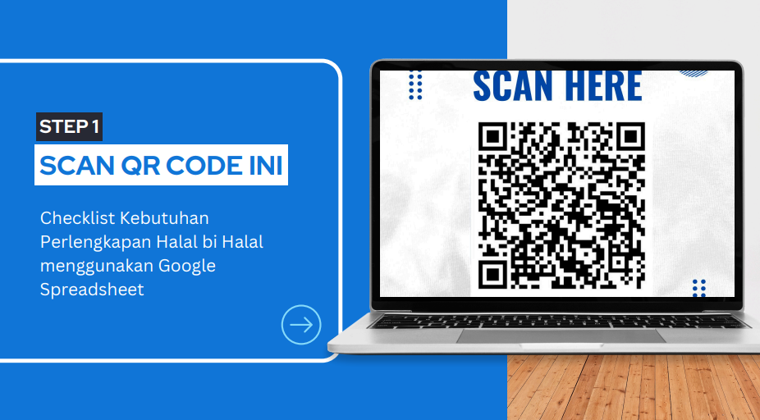 | 